

BỘ CÔNG THƯƠNG

**TRƯỜNG ĐẠI HỌC CÔNG NGHIỆP TP. HCM**

**KHOA CÔNG NGHỆ THÔNG TIN**

**KHÓA LUẬN TỐT NGHIỆP**

**ĐỀ TÀI: HỆ THỐNG QUẢN LÝ BÁN linh kiện máy tính TRỰC TUYẾN**

**Giảng viên hướng dẫn**: ThS.Nguyễn Thị Hoàng Khánh

**Sinh viên thực hiện**: Phạm Thành Khoa - 17019781

Lục Gia Anh - 17013891

**TP. HỒ CHÍ MINH, THÁNG 1 NĂM 2022**

**TP. HỒ CHÍ MINH, THÁNG 1 NĂM 2022**



BỘ CÔNG THƯƠNG

**TRƯỜNG ĐẠI HỌC CÔNG NGHIỆP TP. HCM**

**KHOA CÔNG NGHỆ THÔNG TIN**

**KHÓA LUẬN TỐT NGHIỆP**

**ĐỀ TÀI: HỆ THỐNG QUẢN LÝ BÁN linh kiện máy tính TRỰC TUYẾN**

**Giảng viên hướng dẫn**: ThS.Nguyễn Thị Hoàng Khánh

**Sinh viên thực hiện**: Phạm Thành Khoa - 17019781

Lục Gia Anh - 17013891

**LỜI CẢM ƠN**

Nền kinh tế - xã hội ngày càng phát triển và tiến bộ, đặc biệt là lĩnh vực công nghệ thông tin, hầu hết các ứng dụng công nghệ đã được áp dụng trong mọi lĩnh vực của đời sống xã hội, nhằm đem lại lợi ích và sự tối ưu hóa cho các công việc của con người.

Xuất phát từ vai trò của một sinh viên Khoa Kỹ thuật phần mềm, em đã chọn đề tài: “**Hệ thống quản lý bán linh kiện máy tính**” làm đề tài khóa luận tốt nghiệp.

Em xin chân thành cảm ơn Giảng viên Nguyễn Thị Hoàng Khánh, bộ môn Tin học, trường đại học Công Nghiệp trong thời gian qua đã tận tình hướng dẫn em trong suốt quá trình viết và hoàn thành khóa luận tốt nghiệp này.

Với sự hiểu biết có hạn, khóa luận không thể tránh khỏi những sai sót. Em rất mong nhận được sự đóng góp ý kiến của thầy cô, cùng với những người quan tâm về nội dung khóa luận để được hoàn thiện hơn, giúp chúng em có những ý tưởng và đưa ra hướng giải quyết một cách tốt nhất các vấn đề đó nhằm hoàn thiện website sổ liên lạc điện tử dành cho sinh viên đại học và các bậc phụ huynh nắm bắt được tình hình học tập của mình cũng như con mình.

***Em xin chân thành cảm ơn!***

**Người thực hiện đề tài**

**GIÁO VIÊN HƯỚNG DẪN ĐÁNH GIÁ**

**GIÁO VIÊN PHẢN BIỆN ĐÁNH GIÁ**

# MỤC LỤC

MỤC LỤC 4

ABSTRACT PAGE 10

CHƯƠNG 1 : GIỚI THIỆU 11

1.1 Tổng quan 11

1.2 Mục tiêu cơ bản đề tài 11

1.3 Phạm vi đề tài 12

1.4 Mô tả yêu cầu chức năng 14

1.5 Mô tả yêu cầu phi chức năng 16

CHƯƠNG 2 : CƠ SỞ LÝ THUYẾT 16

2.1 Ngôn ngữ lập trình Java 16

2.1.1 Giới thiệu ngôn ngữ Java 16

2.1.2 Đặc điểm ngôn ngữ lập trình Java 17

2.1.3 Máy ảo Java (JVM – Java Virtual Machine) 20

2.1.4 Các loại ứng dụng được phát triển sử dụng Java 21

2.1.5 Các phiên bản của Java 22

2.1.6 Các thành phần của Java SE Platform 22

2.2 Spring Framework 23

2.2.1 Giới thiệu Spring Framework 23

2.2.2 Spring Framework mang lại lợi ích gì? 24

2.2.3 Một số loại Spring phổ biến nhất hiện nay 25

2.2.4 Thành phần cốt lõi của Spring Framework 28

2.3 Thymeleft 29

2.3.1 Thymeleaf là gì? 29

2.3.2 Ưu điểm 30

2.3.3 Những loại template Thymeleaf có thể xử lý 30

2.4 Amazon Elastic Container Service 32

2.4.1 Giới thiệu 32

2.4.2 Các tính năng của ecs 33

2.4.3 Container và images 34

2.4.4 Task definition 34

2.4.5 Cluster 35

2.5 Microsoft SQL Server 36

2.5.1 Khái niệm 36

2.5.2 Hệ quản trị cơ sở dữ liệu: 36

2.5.3 Lịch sử ra đời và các ấn bản của SQL Server 38

2.5.4 Các thành phần cơ bản trong SQL Server 39

2.5.5 Kiểu dữ liệu trong SQL Server 40

2.5.6 Mối quan hệ và ràng buộc SQL Server 41

2.5.7 Một số lệnh trong SQL Server 42

2.5.8 Cách cài đặt SQL Server 44

CHƯƠNG 3 : PHÂN TÍCH 45

3.1 Mô hình Use case tổng quát 45

3.2 Phân rã UC 46

3.1.1. UC quản lý thông tin cá nhân 46

3.2.1. UC quản lý người dùng 46

3.3.1. UC quản lý sản phẩm 47

3.4.1. UC quản lý nhà cung cấp 47

3.5.1. UC quản lý đơn đặt hàng 48

3.6.1. UC Quản lý đơn hàng 48

3.7.1. UC thống kê, báo cáo 49

3.8.1. UC tìm kiếm 49

3.3 Danh sách Use case và mô tả 50

3.4 Đặc tả các yêu cầu chức năng 51

3.4.1 UC001_Đăng nhập 51

3.4.2 UC002_Đăng xuất 54

3.4.3 UC003_Đăng ký tài khoản 57

3.4.4 UC004_Quản lý thông tin cá nhân 60

3.4.5 UC005_Đổi mật khẩu 65

3.4.6 UC006_Quản lý giỏ hàng 68

3.4.7 UC007_Đặt hàng 77

3.4.8 UC008_Quản lý thông tin khách hàng 80

3.4.9 UC009_Quản lý thông tin nhà cung cấp 89

3.4.10 UC010_Quản lý đơn đặt hàng 98

3.1 Người dùng thoát khỏi website 99

3.2 Hủy bỏ phiên làm việc. Kết thúc UC. 99

3.3 Hủy bỏ phiên làm việc. Kết thúc UC. 102

3.1 Người dùng thoát khỏi website 104

3.2 Hủy bỏ phiên làm việc. Kết thúc UC. 104

3.1 Người dùng thoát khỏi website 107

3.2 Hủy bỏ phiên làm việc. Kết thúc UC. 107

3.2.2 UC011_Thống kê, báo cáo đơn hàng 109

3.2.3 UC012_Quản lý sản phẩm 112

3.2.4 UC013_Tìm kiếm 124

3.3 Sơ đồ chức năng 127

CHƯƠNG 4 : THIẾT KẾ VÀ HIỆN THỰC 128

4.1 ClassDiagram 128

4.2 Sitemap 128

4.3 Database Diagram 129

4.4 Mô tả Website 130

4.4.1 Màn hình phía client 130

4.4.2 Màn hình phía Admin 136

CHƯƠNG 5 : KẾT LUẬN 141

5.1 Kết quả đạt được 141

5.2 Hạn chế của đồ án 141

5.3 Hướng phát triển 141

CHƯƠNG 6 : KẾ HOẠCH KIỂM THỬ 142

TÀI LIỆU THAM KHẢO 146

DANH MỤC TỪ VIẾT TẮT 146

DANH MỤC HÌNH ẢNH 147

DANH MỤC SƠ ĐỒ 147

DANH MỤC SƠ ĐỒ ACTIVITY DIAGRAM 148

DANH MỤC SƠ ĐỒ SEQUENCE 149

DANH MỤC SƠ ĐỒ MÀN HÌNH 150

# ABSTRACT PAGE

Currently, IT plays an important role in almost all fields. Therefore, people must constantly learn to improve their understanding, otherwise, people will be left behind in the rapidly developing IT era. Especially since the appearance of the internet, the need for information exchange is increasing, and the needs for people's exchange and purchases are increasingly diverse and rich.

But with that are the difficulties that stores face because the store's products are introduced only through quotations and the price of the product changes constantly, so this method takes a lot of time. and costs, the products on the market are constantly being innovated, and the product models are diverse, but the store has not managed and updated the products fully and in detail, so it is necessary to build build a system that can solve problems such as information management of manufacturers, product management, users, ... In addition, product prices must be updated and have a shopping cart function.

Seeing the need for an online sales system, we designed an online computer parts sales system to help the store grow faster so that the store owner can manage your store in a better way.

**LỜI MỞ ĐẦU**

1. Tổng quan tình hình nghiên cứu thuộc lĩnh vực của đề tài

Trong các hoạt động kinh doanh, buôn bán, trao đổi hàng hoá diễn ra trên “thị trường toàn cầu” việc áp dụng CNTT trong việc quản lý thông tin hàng hóa, khách hàng là vô cùng cần thiết, bên cạnh đó không thể thiếu các công cụ trao đổi, buôn bán, truyền tải mọi thông tin sản phẩm cũng nhưng quản bá đến khách hàng một cách nhanh chóng và hiệu quả.

* Lợi ích đối với cá nhân, doanh nghiệp khi sử dụng website bán hàng trực tuyến

Sử dụng **hệ thống bán hàng trực tuyến** sẽ đem đến nhiều lợi ích như:

* Cung cấp thông tin sản phẩm, giá bán đến khách hàng
* Nâng cao hình ảnh của cá nhân, doanh nghiệp
* Cải thiện và tối ưu việc quản lý thông tin người dùng, sản phẩm
* Dễ dàng theo dõi thống kê báo cáo theo thời gian
* Lợi ích đối với khách hàng khi sử dụng website bán hàng trực tuyến
* Dễ dàng nắm bắt thông tin sản phẩm, mua hàng nhanh chóng tiện lợi mà không cần gặp trực tiếp với cửa hàng
* Tiết kiếm thời gian và nhận hàng nhanh chóng
* Dễ dàng so sánh các sản phẩm khác để có thể chọn lựa với giá cạnh tranh nhất
* Thanh toán nhanh chóng, chủ động và an toàn đặc biệt trong tình hình dịch bệnh Covid hiện nay
* Ngoài ra còn có những lợi ịch khác chẳng hạn như mua hàng đơn giản hơn có thể xem đánh giá sản phẩm qua những phản hồi của các khách hàng trước, nhận được những khuyến mãi, giảm giá, quà tặng vào dịp đặc biệt qua việc đăng ký khách hàng thân thiết, đăng ký thành viên, cập nhật thông tin các sản phẩm mới và nhiều lợi ích khác.

1. Ý nghĩa khoa học và thực tiễn của đề tài

**Hệ thống bán hàng trực tuyến** là một hoạt động kinh doanh, buôn bán, trao đổi hàng hoá diễn ra trên “thị trường toàn cầu” – mạng Internet. Khác với bán hàng truyền thống, việc bán hàng không nhất thiết phải có cửa hàng. Quá trình mua – bán, giao dịch sẽ diễn ra chủ yếu trên mạng Internet. Người mua và người bán đều sử dụng các thiết bị điện tử như máy tính, điện thoại có kết nối Internet.

**Hệ thống bán hàng trực tuyến** giúp việc buôn bán giữa cửa hàng với khách hàng diễn ra nhanh chóng, thuận tiện và an toàn.

**Hệ thống bán hàng trực tuyến** giúp quản lý tất cả thông tin sản phẩm, người dùng như thông tin cá nhân, chi tiết sản phẩm... Ngoài ra sử dụng **Hệ thống bán hàng trực tuyến** sẽ giúp chủ cửa hàng dễ dàng thống kê, theo dõi ý kiến, phản hồi từ khách hàng để nâng cao, cải thiện việc kinh doanh của mình.

# : GIỚI THIỆU

## Tổng quan

Trong thời đại ngày nay CNTT đóng vai trò quan trọng hầu như trong tất cả các lĩnh vực. Do vậy con người phải không ngừng học tập để nâng cao trình độ hiểu biết nếu không nâng cao trình độ hiểu biết con người sẽ bị tục hậu trong thời đại CNTT phát triển một cách nhanh chóng như hiện nay. Nhất là từ khi xuất hiện internet, nhu cầu trao đổi thông tin ngày càng cao, nhu cầu trao đổi mua bán của con người ngày càng đa dạng và phong phú việc mua bán hàng trên mạng ngày càng được chú trọng đến.

Song với đó là những khó khăn mà các cửa hàng gặp phải do việc giới thiệu các sản phẩm của cửa hàng chỉ thông qua các bản báo giá mà giá của sản phẩm thì thay đổi liên tục vì vậy hình thức này tốn rất nhiều thời gian và chi phí, các sản phẩm trên thị trường thì không ngừng được đổi mới, các mẫu mã sản phẩm thì đa dạng mà cửa hàng thì chưa quản lý và cập nhật sản phẩm được một cách đầy đủ và chi tiết vì thế cần phải xây dựng một hệ thống có thể giải quyết được những vấn đề như quản lý thông tin nhà sản xuất, quản lý sản phẩm, người dùng,…. Ngoài ra, còn phải cập nhật được giá sản phẩm và có chức năng giỏ hàng.

Nhìn thấy sự cần thiết của một hệ thống bán hàng trực tuyến, vì vậy chúng em tiến hành thiết kế hệ thống bán linh kiện máy tính trực tuyến để mong sao giúp cho cửa hàng phát triển nhanh hơn, giúp cho chủ cửa hàng có thể quản lý cửa hàng của mình một cách tốt hơn**.**

## Mục tiêu cơ bản đề tài

Đề tài khóa luận của nhóm nghiên cứu về lĩnh vực kinh doanh linh kiến máy tính trực tuyến, với việc ứng dụng các kiến thức đã học trong những môn học trước và tìm hiểu về các công nghệ như JSP Servlet, Java spring framework, Microsoft SQL Server, ... Khóa luận được mở rộng nhiều hơn nhằm xây dựng một website có thể áp dụng vào thực tiễn.

Website của nhóm xây dựng bằng ngôn ngữ lập trình Java, về mặt giao diện nhóm sử dụng JSP Servlet hỗ trợ thiết kế trang web để nội dung hình ảnh.

Thông qua các công nghệ được sử dụng, website được sử dụng với các mục tiêu chính: Website Hệ thống bán linh kiện trực tuyến gồm các chức năng:

* Đăng ký thành viên để lưu trữ thông tin khách hàng
* Quản lý thông tin nhà cung cấp
* Quản lý sản phầm
* Cập nhật thông tin sản phẩm, giá theo mốc thời gian
* Quản lý người dùng
* Thống kê, xuất bảng báo giá (Nếu cần)
* Có chức năng giỏ hàng
* Quản lý đơn đặt hàng của khách hàng

## Phạm vi đề tài

Đề tài của nhóm áp dụng công nghệ Java, sử dụng cơ sở dữ liệu Microsoft SQL Server, với sự hỗ trợ của JSP Standard Tag Library (JSTL), Bootstrap.

Microsoft SQL Server hỗ trợ lưu và truy xuất dữ liệu dễ dàng hơn, có độ bảo mật cao và khả năng mở rộng khi cần thiết.

JSP Standard Tag Library (JSTL) là thư viện thẻ chuẩn cung cấp các thẻ để kiểm soát hành vi trang, lặp đi lặp lại và các lệnh điều khiển, các thẻ quốc tế hóa, và các thẻ SQL.

Về đối tượng sử dụng của website gồm 3 nhóm: người dùng chưa có tài khoản, khách hàng (user), người quản trị (admin).

Đối tượng được quản lý trong website:

* Người dùng.
* Nhà sản xuất.
* Nhóm sản phẩm.
* Chi tiết sản phẩm.
* Đơn đặt hàng

Phạm vi của đề tài được giới hạn thông qua nghiệp vụ của các đối tượng dưới đây:

* Người dùng chưa có tài khoản:
* Đăng ký thành viên
* Xem thông tin sản phẩm
* Cho sản phẩm vào giỏ hàng
* Xem, cập nhật giỏ hàng
* Khách hàng (user)
* Đăng nhập
* Xem thông tin sản phẩm
* Cập nhật thông tin cá nhân
* Quản lý giỏ hàng
* Thanh toán
* Nhận thông báo về đơn đặt hàng
* Người quản trị (Admin) - có quyền hành cao nhất:
* Đăng nhập
* Quản lý thông tin sản phẩm, giá theo mốc thời gian
* Quản lý nhà cung cấp
* Quản lý thông tin khách hàng (user)
* Thống kê, xuất bảng báo giá
* Quản lý đơn hàng của khách hàng

## Mô tả yêu cầu chức năng

Website hệ thống bán linh kiện máy tính có những đối tượng người dùng và chức năng chính sau:

* Đối với khách hàng chưa có tài khoản, website hỗ trợ các chức năng chính:
* Đăng ký: đăng ký tài khoản thành viên để tiến hành thanh toán, cũng như lưu lại thông tin khách hàng cho những lần mua khác.
* Xem thông tin, danh sách sản phẩm: xem các thông tin về thông số kỹ thuật, giá cả, nhà cung cấp
* Thêm sản phẩm vào giỏ hàng
* Xem, cập nhật giỏ hàng
* Tìm kiếm sản phẩm: tìm kiếm sản phẩm theo tên
* Đối với khách hàng (user), website hỗ trợ các chức năng chính:
* Đăng nhập: đăng nhập vào tài khoản sẵn có thể sử dụng được các chức năng của website.
* Xem thông tin, danh sách của sản phẩm: xem các thông tin về thông số kỹ thuật, giá cả, nhà cung cấp
* Tìm kiếm sản phẩm: tìm kiếm sản phẩm theo tên
* Cập nhật thông tin cá nhân: chỉnh sửa thông tin cá nhân như tên đại diện, số điện thoại, địa chỉ giao hàng, …
* Đổi mật khẩu: Thay đổi mật khẩu cá nhân
* Quản lý giỏ hàng: xem thông tin các sản phẩm, số lượng đã đặt mua để tiến hành thanh toán
* Nhận thông báo về đơn đặt hàng
* Đối với người quản trị (admin) hỗ trợ các chức năng chính:
* Đăng nhập: đăng nhập vào tài khoản sẵn có thể sử dụng được các chức năng của website.
* Chỉnh sửa thông tin cá nhân: chỉnh sửa thông tin như email, địa chỉ, số điện thoại, …
* Quản lý thông tin sản phẩm:
* Xem thông tin sản phẩm như tên, số lượng, giá cả, nơi sản xuất, thông số kỹ thuật, …
* Thêm mới sản phẩm như tên, số lượng, giá cả, nơi sản xuất, thông số kỹ thuật, …
* Cập nhật thông tin sản phẩm, giá theo mốc thời gian
* Xóa sản phẩm
* Quản lý nhà cung cấp:
* Xem thông tin nhà cung cấp như tên, địa chỉ, số điện thoại, địa chỉ, số fax, …
* Thêm mới nhà cung cấp như tên, địa chỉ, số điện thoại, địa chỉ, số fax, …
* Cập nhật thông tin nhà cung cấp
* Ngừng kinh doanh với nhà cung
* Quản lý thông tin khách hàng (user):
* Xem thông tin khách hàng như tên, địa chỉ, số điện thoại, địa chỉ, …
* Thêm mới khách hàng như tên, địa chỉ, số điện thoại, địa chỉ, …
* Cập nhật thông tin nhà khách hàng
* Xóa tài khoản khách hàng
* Đổi mật khẩu: Thay đổi mật khẩu cá nhân.
* Quản lý đơn hàng:
* Duyệt đơn hàng
* Xem thông tin đơn hàng như thông tin sản phẩm, khách hàng đặt mua, đơn giá, ngày lập đơn, …
* Hủy đơn hàng (nếu cần)

## Mô tả yêu cầu phi chức năng

* Thời gian: Phải đáp ứng đúng thời gian đã quy định, nhanh chóng và hiệu quả với người dùng
* Yêu cầu về lưu trữ: dữ liệu được sao lưu, trên hệ thống đám mây (cloud).
* Ngôn ngữ lập trình: Phù hợp với nhiều loại thiết bị, chạy được trên các trình duyệt web như Google Chrome, Firefox, Opera, Microsoft Edge, …
* Giao diện website: dễ nhìn, dễ sử dụng, có độ tương phản cao, thân thiện với người dùng.
* Độ tin cậy: thông tin khách hàng được bảo mật cao, mật khẩu khách hàng sẽ được mã hóa khi lưu trữ vào cơ sở dữ liệu,
* Tương thích về phần cứng: đáp ứng tương thích với đa số hệ điều hành như Windows (Windows 8 trở lên), Linux, … Yêu cầu về lưu trữ: dữ liệu được sao lưu, trên hệ thống đám mây (cloud).

# : CƠ SỞ LÝ THUYẾT

## Ngôn ngữ lập trình Java

### Giới thiệu ngôn ngữ Java

Java là một trong những ngôn ngữ lập trình hướng đối tượng. Nó được sử dụng trong phát triển phần mềm, trang web, game hay ứng dụng trên các thiết bị di động.

Java được khởi đầu bởi James Gosling và bạn đồng nghiệp ở Sun MicroSystem năm 1991. Ban đầu Java được tạo ra nhằm mục đích viết phần mềm cho các sản phẩm gia dụng, và có tên là Oak. Java được phát hành năm 1994, đến năm 2010 được Oracle mua lại từ Sun MicroSystem.

Java được tạo ra với tiêu chí “Viết (code) một lần, thực thi khắp nơi” (Write Once, Run Anywhere – WORA). Chương trình phần mềm viết bằng Java có thể chạy trên mọi nền tảng (platform) khác nhau thông qua một môi trường thực thi với điều kiện có môi trường thực thi thích hợp hỗ trợ nền tảng đó.**[1]**

### Đặc điểm ngôn ngữ lập trình Java

#### ****Tương tự C++, hướng đối tượng hoàn toàn****

Trong quá trình tạo ra một ngôn ngữ mới phục vụ cho mục đích chạy được trên nhiều nền tảng, các kỹ sư của Sun MicroSystem muốn tạo ra một ngôn ngữ dễ học và quen thuộc với đa số người lập trình. Vì vậy họ đã sử dụng lại các cú pháp của C và C++.

Tuy nhiên, trong Java thao tác với con trỏ bị lược bỏ nhằm đảo bảo tính an toàn và dễ sử dụng hơn. Các thao tác overload, goto hay các cấu trúc như struct và union cũng được loại bỏ khỏi Java.

#### ****Độc lập** **phần cứng và hệ điều hành****

Một chương trình viết bằng ngôn ngữ Java có thể chạy tốt ở nhiều môi trường khác nhau. Gọi là khả năng “cross-platform”. Khả năng độc lập phần cứng và hệ điều hành được thể hiện ở 2 cấp độ là cấp độ mã nguồn và cấp độ nhị phân.

Ở cấp độ mã nguồn: Kiểu dữ liệu trong Java nhất quán cho tất cả các hệ điều hành và phần cứng khác nhau. Java có riêng một bộ thư viện để hỗ trợ vấn đề này. Chương trình viết bằng ngôn ngữ Java có thể biên dịch trên nhiều loại máy khác nhau mà không gặp lỗi.

Ở cấp độ nhị phân: Một mã biên dịch có thể chạy trên nhiều nền tảng khác nhau mà không cần dịch lại mã nguồn. Tuy nhiên cần có Java Virtual Machine để thông dịch đoạn mã này.

#### ****Ngôn ngữ thông dịch****

Ngôn ngữ lập trình thường được chia ra làm 2 loại (tùy theo các hiện thực hóa ngôn ngữ đó) là ngôn ngữ thông dịch và ngôn ngữ biên dịch.

* Thông dịch (Interpreter): Nó dịch từng lệnh rồi chạy từng lệnh, lần sau muốn chạy lại thì phải dịch lại.
* Biên dịch (Compiler): Code sau khi được biên dịch sẽ tạo ra 1 file thường là .exe, và file .exe này có thể đem sử dụng lại không cần biên dịch nữa.

Ngôn ngữ lập trình Java thuộc loại ngôn ngữ thông dịch. Chính xác hơn, Java là loại ngôn ngữ vừa biên dịch vừa thông dịch. Cụ thể như sau:

Khi viết mã, hệ thống tạo ra một tệp .java. Khi biên dịch mã nguồn của chương trình sẽ được biên dịch ra mã byte code. Máy ảo Java (Java Virtual Machine) sẽ thông dịch mã byte code này thành machine code (hay native code) khi nhận được yêu cầu chạy chương trình.

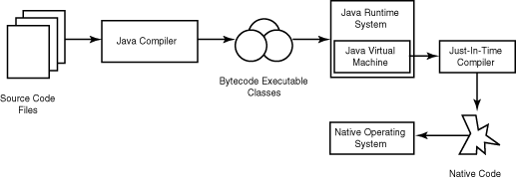

Hình 1 Sơ đồ hoạt thông dịch và phiên dịch Java

Ưu điểm: Phương pháp này giúp các đoạn mã viết bằng Java có thể chạy được trên nhiều nền tảng khác nhau. Với điều kiện là JVM có hỗ trợ chạy trên nền tảng này.

Nhược điểm: Cũng như các ngôn ngữ thông dịch khác, quá trình chạy các đoạn mã Java là chậm hơn các ngôn ngữ biên dịch khác (tuy nhiên vẫn ở trong một mức chấp nhận được).

#### ****Cơ chế thu gom rác tự động****

Khi tạo ra các đối tượng trong Java, JRE sẽ tự động cấp phát không gian bộ nhớ cho các đối tượng ở trên heap.

Với ngôn ngữ như C \ C++, bạn sẽ phải yêu cầu hủy vùng nhớ mà bạn đã cấp phát, để tránh việc thất thoát vùng nhớ. Tuy nhiên vì một lý do nào đó, bạn không hủy một vài vùng nhớ, dẫn đến việc thất thoát và làm giảm hiệu năng chương trình.

Ngôn ngữ lập trình Java hỗ trợ cho bạn điều đó, nghĩa là bạn không phải tự gọi hủy các vùng nhớ. Bộ thu dọn rác của Java sẽ theo vết các tài nguyên đã được cấp. Khi không có tham chiếu nào đến vùng nhớ, bộ thu dọn rác sẽ tiến hành thu hồi vùng nhớ đã được cấp phát.

#### ****Đa luồng****

Java hỗ trợ lập trình đa tiến trình (multithread) để thực thi các công việc đồng thời. Đồng thời cũng cung cấp giải pháp đồng bộ giữa các tiến trình (giải pháp sử dụng priority…).

#### ****Tính an toàn và bảo mật****

* Tính an toàn
* Ngôn ngữ lập trình Java yêu cầu chặt chẽ về kiểu dữ liệu.
* Dữ liệu phải được khai báo tường minh.
* Không sử dụng con trỏ và các phép toán với con trỏ.
* Java kiểm soát chặt chẽ việc truy nhập đến mảng, chuỗi. Không cho phép sử dụng các kỹ thuật tràn. Do đó các truy nhập sẽ không vượt quá kích thước của mảng hoặc chuỗi.
* Quá trình cấp phát và giải phóng bộ nhớ được thực hiện tự động.
* Cơ chế xử lý lỗi giúp việc xử lý và phục hồi lỗi dễ dàng hơn.
* Tính bảo mật: Java cung cấp một môi trường quản lý chương trình với nhiều mức khác nhau.
* Mức 1: Chỉ có thể truy xuất dữ liệu cũng như phương phức thông qua giao diện mà lớp cung cấp.
* Mức 2: Trình biên dịch kiểm soát các đoạn mã sao cho tuân thủ các quy tắc của ngôn ngữ lập trình Java trước khi thông dịch.
* Mức 3: Trình thông dịch sẽ kiểm tra mã byte code xem các đoạn mã này có đảm bảo được các quy định, quy tắc trước khi thực thi.
* Mức 4: Java kiểm soát việc nạp các lớp vào bộ nhớ để giám sát việc vi phạm giới hạn truy xuất trước khi nạp vào hệ thống.

### ****Máy ảo Java (JVM – Java Virtual Machine)****

Để đảm bảo tính đa nền, Java sử dụng cơ chế Máy ảo của Java. ByteCode là ngôn ngữ máy của Máy ảo Java tương tự như các lệnh nhị phân của các máy tính thực.

Một chương trình sau khi được viết bằng ngôn ngữ Java (có phần mở rộng là .java) phải được biên dịch thành tập tin thực thi được trên máy ảo Java (có phần mở rộng là .class).  Tập tin thực thi này chứa các chỉ thị dưới dạng mã Bytecode mà máy ảo Java hiểu được phải làm gì.

Khi thực hiện một chương trình, máy ảo Java lần lượt thông dịch các chỉ thị dưới dạng Bytecode thành các chỉ thị dạng nhị phân của máy tính thực và thực thi thực sự chúng trên máy tính thực (còn gọi là khả năng khả chuyển).

Máy ảo thực tế đó là một chương trình thông dịch. Vì thế các hệ điều hành khác nhau sẽ có các máy ảo khác nhau. Để thực thi một ứng dụng của Java trên một hệ điều hành cụ thể, cần phải cài đặt máy ảo tương ứng cho hệ điều hành đó.

JVM cung cấp môi trường thực thi cho chương trình Java (còn gọi là khả năng độc lập với nền). Có nhiều JVM cho các nền tảng khác nhau chẳng hạn như: Windows, Liux, và Mac.[2]

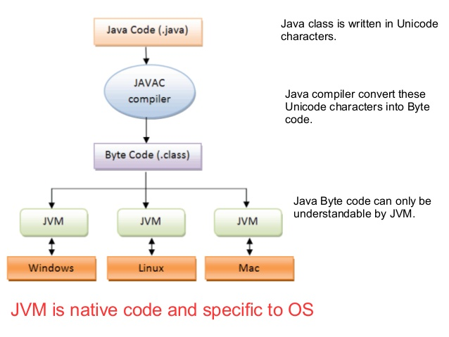

Hình 3. Sơ đồ hoạt động máy ảo Java

### ****Các loại ứng dụng được phát triển sử dụng Java****

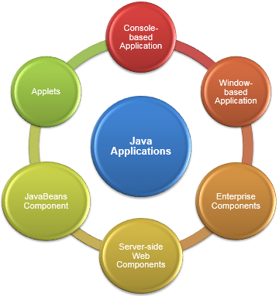

Hình 4. Các ứng dụng được phát triển

### ****Các phiên bản của Java****

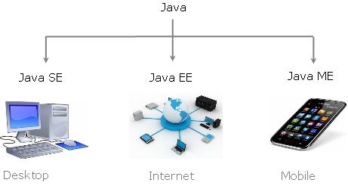

Hình 5. Các phiên bản Java

**Java Standard Edition (Java SE)**: Là một nền tảng cơ bản cho phép phát triển giao diện điều khiển, các ứng dụng mạng và các ứng dụng dạng Win Form.

**Java Enterprise Edition (Java EE)**: Được xây dựng trên nền tảng Java SE, giúp phát triển các ứng dụng web, các ứng dụng ở cấp doanh nghiệp, …

**Java Mobile Edition (Java ME)**: Là một nền tảng cho phép phát triển các ứng dụng nhúng vào các thiết bị điện tử như mobile, …[3]

### ****Các thành phần của Java SE Platform****

Gồm 2 thành phần:

* **JRE (Java Runtime Environment):** Cung cấp JVM (Java Virtual Machine) và thư viện được sử dụng để chạy chương trình Java.
* **JDK (Java Development Kit)**: Được biết đến như bộ cung cụ phát triển Java, bao gồm: trình biên dịch và trình gỡ rối được sử dụng để phát triển các ứng dụng Java.[3]

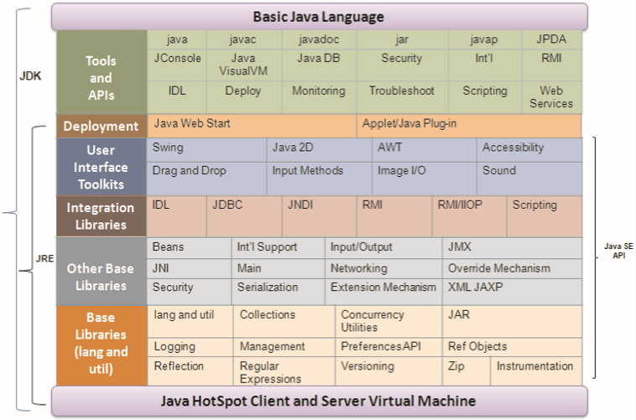

Hình 6. **Java SE Platform**

## Spring Framework

### Giới thiệu Spring Framework

Spring được xem là một Framework có vai trò phát triển cho các ứng dụng Java. Trong số đó, phổ biến nhất là Java Enterprise và nó được sử dụng bởi hàng triệu lập trình viên khác nhau. Framework này được phát triển đầu tiên bởi Rod Johnson và được ban hành giấy phép Apache 2.0.

Spring có kích thước nhẹ và trong suốt nên có thể hoạt động một cách trong suốt nhất với lập trình viên. Spring mặc dù nhẹ nhưng lại có khả năng hỗ trợ cho các ứng dụng tạo ra hiệu năng cao, sử dụng lại code dễ dàng và dễ kiểm thử, … Nhờ vậy mà các lập trình viên có thể dễ dàng thực hiện việc tối ưu hóa được hầu hết mọi công việc cũng như tiết kiệm được tối đa thời gian làm việc.

Các tính năng chính của Spring chủ yếu được sử dụng để có thể xây dựng được các ứng dụng bên trong Java Desktop, một số ứng dụng mobile, các Java Web. Một trong những mục tiêu chính nhất của Spring là đảm bảo cho việc phát triển những ứng dụng J2EE một cách dễ dàng hơn dựa trên mô hình sử dụng POJO (Plain Old Java Object). **[4]**

**Các module của Framework Spring**

**Test:** Đây là tầng cung cấp cho người dùng khả năng hỗ trợ kiểm thử với JUnit và TestNG.

**Spring Core Container:**Nó có bao gồm một số module khác như:

* Spring core, bean: Có khả năng cung cấp các tính năng như: IOC và Dependency Injection.
* Spring Context: Hỗ trợ các dạng đa ngôn ngữ và các tính năng Java EE cho người dùng như: EJB, JMX.
* Expression Language: Có khả năng mở rộng từ Expresion Language bên trong JSP. Từ đó, cung cấp các hỗ trợ cho quá trình setting hoặc getting các giá trị. Hầu hết các method đều sẽ thực hiện cải tiến cho phép truy cập vào collections, index, các toán tử logic…

***AOP, Aspects and Instrumentation:*** Các module này sẽ giữ nhiệm vụ hỗ trợ cho các cài đặt lập trình thiên hướng khía cạnh và khả năng hỗ trợ tích hợp với AspectJ.

***Data Access / Integration:*** Đây là nhóm bao gồm JDBC, ORM, OXM, JMS và module Transaction. Chúng có khả năng cung cấp giao tiếp cùng với database.

Web: Nó hay còn gọi là Spring MVC, đây là một trong những nhóm bao gồm: Web, Web-Servlet… Nó sẽ hỗ trợ cho việc tạo ra các ứng dụng web.

### Spring Framework mang lại lợi ích gì?

Một trong những phần kiến thức bạn cần bổ sung để hiểu rõ hơn Spring là gìđó chính là lợi ích của nó:

* Spring cho phép các lập trình viên sử dụng POJOs và việc sử dụng POJOs này sẽ đảm bảo cho bạn không cần phải làm việc với EJB, các ứng dụng, các cấu hình và các luồng chạy, ... chúng sẽ trở nên đơn giản hơn rất nhiều.
* Spring thường được tổ chức dựa vào kiểu mô đun, nhờ vậy mà số lượng các lớp, các gói sẽ trở nên khá nhiều. Tuy nhiên, người dùng chỉ cần quan tâm đến những gì thì bạn cần mà những phần còn lại có thể bỏ qua.
* Spring thường được sử dụng để hỗ trợ với nhiều loại công nghệ ORM Framework, JEE, các thư viện có khả năng tạo ra lập trình, ...
* Module Web của Spring đều được thiết kế dựa vào mô hình MVC nên nó có khả năng cung cấp rất đầy đủ những thay thế của các web [framework](https://itnavi.com.vn/blog/framework-java/) tương tự như Struts.
* Web framework của Spring của một Web MVC framework có khả năng thiết kế tốt thì nó sẽ giúp bạn thay thế cho các Struts và những công nghệ kém phổ biến hơn.
* Spring có khả năng cung cấp một API thuận tiện cho việc dịch ra được các ngoại lệ công nghệ cụ thể vào những trường hợp không được kiểm soát và có ngoại lệ nhất quán.
* IoC Container sở hữu trọng lượng nhẹ nên rất có lợi cho quá trình phát triển cũng như triển khai những ứng dụng mới trên máy tính có bộ nhớ và tài nguyên CPU bị hạn chế.
* Spring sẽ cung cấp được một giao diện quản lý transaction nhất quán. Từ đó, có thể mở rộng được đến một local transaction cũng như mở rộng lên các global transaction.[5]

### Một số loại Spring phổ biến nhất hiện nay

#### Spring MVC là gì? Cấu trúc của Spring MVC

Spring MVC là một trong những mô hình ứng dụng mà ở đó các thành phần được phân tách thành nhiều lớp riêng biệt và mỗi cái có các nhiệm vụ đặc trưng. Do nhu cầu xây dựng các ứng dụng trên nền tảng Web được nhanh chóng và tiện lợi nên Spring MVC đã ra đời giúp việc triển khai các dự án nhanh hơn. Spring MVC được xây dựng theo cấu trúc MVC (Model-View-Controller) ở đó có các API cho phép việc xây dựng các ứng dụng trên web được dễ dàng và có quy tắc hơn.

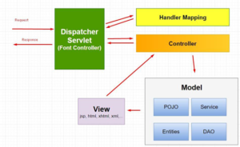

Hình 7. Mô hình MVC

Cấu trúc Spring MVC và các thành phần chứa bên trong Model – View – Controller.

**Model** là lớp chứa thông tin của các đối tượng (Dữ liệu), tương tác với Database. Trong Spring MVC nó gồm các file POJO, Service, DAO thực hiện truy cập database, xử lý business.

**View**là nơi hiển thị nội dung và tương tác trực tiếp với người dùng. Trên thực tế khi làm việc với Spring thì trong phần view người ra sẽ sử dụng các template engine mã nguồn mở cho phép chúng ta sử dụng lại các thành phần chung giữa các trang trong ứng dụng web và xử lý nhiều loại ngôn ngữ khác như HTML, XML, Javascript, [CSS](https://itnavi.com.vn/blog/css-la-gi/).

**Controller** là nơi tiếp nhận những request từ phía người dùng sau đó xử lý request để xây dựng dữ liệu cho view (model) và chọn view để trả lại kết quả của cho người dùng. Cụ thể ở đây là Dispatcher Controller, Handler Mapping, Controller. Thành phần chính của controller trong Spring MVC là:

* Một annotation @Controller được khai báo cùng với định nghĩa của lớp HomeController và một annotation @RequestMapping được khai báo cùng với định nghĩa của phương thức home().
* Phương thức home() trong lớp HomeController đang trả về một chuỗi “home”, chuỗi này định nghĩa tên view sẽ được dùng để hiển thị kết quả request cho người dùng. Biến model lưu trữ những dữ liệu cần thiết cho view “home” sử dụng và biến locale của đối tượng Locale để lấy dữ liệu về ngày giờ của server đang chạy web của chúng ta.

#### Spring Boot là gì? Tác dụng của Spring Boot

Spring Boot là một Spring framework hiện đang được nhiều lập trình viên lựa chọn vì nó giúp cho các lập trình viên chúng ta đơn giản hóa quá trình lập trình một ứng dụng với Spring, chỉ tập trung vào việc phát triển business cho ứng dụng. Spring Boot được coi như là điểm khởi đầu để xây dựng tất cả các ứng dụng

Bất cứ thứ gì sinh ra và ngày càng phát triển đều có lý do của nó, không phải tự nhiên mà Spring Boot lại được dùng để tạo nên các dự án Spring, vì vậy mà Spring Boot được sử dụng rộng rãi là vì:

* Giúp xây dựng ứng dụng Spring độc lập (stand-alone) bao gồm gần như mọi thứ REST API, WebSocket, Web, Streaming …
* Giúp giảm tối ưu công đoạn cấu hình và không yêu cầu cấu hình thông qua XML.
* Có thể nhúng trực tiếp Tomcat, Jetty, Undertow… do đó không cần phải triển khai tập tin WAR.
* Tích hợp các loại mô-đun khác nhau trong các loaik Spring như Spring Data, Spring MVC, Spring Security, Spring JDBC, Spring ORM…
* Các starter dependency làm cho việc thêm các hỗ trợ phù hợp cho project giúp cấu hình ban đầu nhanh hơn.
* Bạn có thể dễ dàng phát triển các ứng dụng Spring dựa trên các loại ngôn ngữ khác như Java hoặc Groovy.
* Spring Boot có thể ự động cấu hình Spring mỗi khi cần thiết.
* Hỗ trợ nhiều IDE như Spring Tool Suite, IntelliJ IDEA, NetBeans hoặc cũng có thể cấu hình đơn giản và dùng **Sublime Text** để phát triển luôn.
* Không sinh code cấu hình và không yêu cầu phải cấu hình bằng XML … [4]

### Thành phần cốt lõi của Spring Framework

Spring Core là một trong những thành phần quan trọng cốt lõi của Spring Framework. Đây là một trong những nền tảng được đánh giá bao nhờ có sự vững chắc giúp bạn có thể xây dựng được nhiều thành phần khác từ các hệ sinh thái Spring Framework. Những thành phần hỗ trợ cho Spring Core như sau:

#### Spring Bean

Spring Bean được xem là trung tâm của Spring Core và là một trong những trái tim ứng dụng của Spring. Bởi vì Spring Framework được thiết kế bằng cách sử dụng các POJO hoặc các Spring Bean và bạn có thể hiểu Spring Bean là những đối tượng Java tương đối đơn giản. [6]

#### Dependency Injection (DI)

Dependency Injection là một trong những sức mạnh vô cùng nổi bật của Spring Framework. Trong một số phiên bản gốc thì EJB người ta thường không nhận thấy sự xuất hiện của các Dependency Injection.Tuy nhiên, do nhận thấy được sự thành công từ Spring nên các phiên bản EJB 3.x cũng đã cung cấp các annotation để bạn có thể thực hiện inject các dependency. Dependency Injection được đánh giá là một trong những mẫu thiết kế phần mềm đối tượng phụ thuộc thì sẽ được inject vào một lớp nào đó.

#### Spring Context

Spring Context giúp bạn mang mọi thứ lại với nhau và Spring Context thường được kế thừa từ những tính năng từ Spring Bean. Từ đó, bổ sung và hỗ trợ cho các internationalization (ví dụ như các resource bundle), event propagation, resource loading...Ngoài ra, Spring Context có khả năng hỗ trợ các tính năng mới của Java như EE hoặc EJB, JMX, ... Trong đó, Interface Application Context mới chính là một trong những trọng tâm quan trọng của Spring Context.

#### Spring Expression Language (SpEL)

Spring Expression Language là loại ngôn ngữ ngắn gọn có thể giúp cho các cấu hình Spring Framework trở nên linh hoạt và dễ hiểu hơn.

## Thymeleft

### Thymeleaf là gì?



Hình 8. Thymeleaf

**Thymeleaf** là một công cụ mẫu Java phía máy chủ hiện đại cho cả môi trường web và môi trường độc lập.

Mục tiêu chính của Thymeleaf là mang lại *các mẫu tự nhiên* thanh lịch cho quy trình phát triển của bạn - HTML có thể được hiển thị chính xác trong các trình duyệt và cũng hoạt động như các nguyên mẫu tĩnh, cho phép cộng tác mạnh mẽ hơn trong các nhóm phát triển.

Với các mô-đun dành cho Spring Framework, một loạt các tích hợp với các công cụ yêu thích của bạn và khả năng cắm vào chức năng của riêng bạn, Thymeleaf là lý tưởng cho việc phát triển web HTML5 JVM hiện đại - mặc dù nó có thể làm được nhiều hơn thế.

Trong các dự án thực tế của Java, việc lựa chọn các view phù hợp với dự án là hoàn toàn cần thiết và quan trọng. Một trong những view hay sử dụng trong java nhứ jsp, jsf, thymeleaf. Một trong đó thymeleaf được spring framework khuyến cáo nên sử dụng kết hợp với ứng dụng khi sử dụng spring-boot.[7]

### Ưu điểm

Thymeleaf sử dụng các thẻ HTML làm view và tham gia vào file html dưới dạng các thuộc tính của thẻ html. Do đó không cần phải thêm bất cứ loại thẻ chuẩn của jsp như JSTL thì cần có taglib, còn thymeleaf thì không cần sử dụng bất kỳ loại thẻ nào khác html nên được gọi là non-HTML.

Thông thường với các view như jsp, jsf muốn nhìn thấy được sự thay đổi của giao diện phải nhấn refresh lại trang web. Với Thymeleaf ta có thể xem các thay đổi trên giao diện mà không cần tải lại trang.

### Những loại template Thymeleaf có thể xử lý

Thymeleaf có phép xử lý 6 loại tempalte, mỗi loại được gọi là một chế độ template bao gồm:

* HTML
* XML
* TEXT
* JAVASCIPT
* CSS
* RAW

**Chế độ template HTML:** Với chế độ này cho phép bất kỳ loại đầu vào là các file HTML nào như HTML5, HTML4 và XHTML. Việc kiểm tra tính hợp lệ hoặc đúng đán sẽ được thực hiện và cấu trúc mẫu (hoặc code mẫu) sẽ được ưu tiên ở mức cao nhất trong đầu ra.

**Chế độ tamplate XML:** Với chế độ này sẽ cho phép đầu vào là các file XML. Trình phân tích cú pháp sẽ ném ra lỗi khi file XML vi phạm các lỗi như thiếu đóng/mở, thiếu dấu <>, thiếu thuộc tính, … Tuy nhiên trình phân tích cú pháp không áp dụng với DTO hoặc schema.

**Chế độ template TEXT:** Với chế độ này sẽ cho phép sử dụng cú pháp đặc biệt cho các template không đánh dấu (makup). Ví dụ về các template như vậy có thể là email hoặc các liệu thông thường. Lưu ý rằng, các template HTML hoặc XML cũng có thể được xử lý dưới dạng TEXT, trong trường hợp này, chúng sẽ không được coi là đánh dấu (makup) và tất các thẻ, DOCTYPE, comment, …, sẽ được coi là văn bản thuần túy.

**Chế độ template JAVASCRIPT:** Với chế độ này sẽ cho phép xử lý các tệp JavaScript trong ứng dụng Thymeleaf. Điều này có nghĩa là có thể sử dụng dữ liệu mô hình bên trong các tệp JavaScript theo cùng cách thực hiện trong các tệp HTML. Chế độ template JAVASCIPT được coi là văn bản và do đó, nó sử dụng cú pháp đặc biệt giống như chế độ template TEXT

**Chế độ template CSS:** Với chế độ này sé cho phép xử lý các tệp CSS liên quan đến ứng dụng Thymeleaf. Tương tự như chế độ template JAVASCRIPT, chế độ template CSS cũng là một chế độ văn bản và sử dụng cú pháp xử lý đặc biệt từ chế độ template TEXT

**Chế độ template RAW:** Với chế độ này sẽ đơn giản là không xử lý các template. Có nghĩa là nó được sử dụng để chèn các tài nguyên không bị ảnh hưởng (tệp, phản hồi URL, …) vào các template đang được xử lý. Ví dụ, các tài nguyên bên ngoài, không được kiểm soát ở định dạng HTML có thể được đưa vào các template ứng dụng, sẽ là an toàn khi biết rằng bất kỳ mã Thymeleaf nào mà các tài nguyên này có thể include sẽ không được thực hiện.[7]

## Amazon Elastic Container Service

### Giới thiệu

Được gọi tắt là ECS là một service quản lý container có tính scale cao và nhanh. Dễ dàng run, stop, hay quản lý docker container ở trong một cluster. Bạn có thể host một serverless infrastructure bằng cách chạy service hay task sử dụng Fragate launch type.

Amazon ECS cho phép bạn launch hay stop container-based thông qua API, cho phép bạn lấy state của cluster từ centralized service cũng như cho phép access tới các feature giống như EC2.

Bạn có thể sử dụng Amazon ECS để cài đặt contaner thông qua cluster và dựa và nguồn tài nguyên mà bạn cần, chính sách độc lập hay khả năng thay đổi. Amazon ECS sẽ giúp bạn không phải operate việc quản lý cluster hay cấu hình system hay quản lý scaling infrastructure.

Amazon ECS có thể được sử dụng để tạo ra một deployment thích hợp, scale batch, và Extra-Transform-Load và build kiến trúc của ứng dụng trên một microservice model. AWS elastic beanstalk cũng được sử dụng cho việc phát triển, test, hay deploy Docker container với các thành phần khác trong ứng dụng infra của bạn thế nhưng sử dụng Amazon ECS trực tiếp sẽ kiểm soát trơn tru hơn và truy cập rộng hơn.[8]

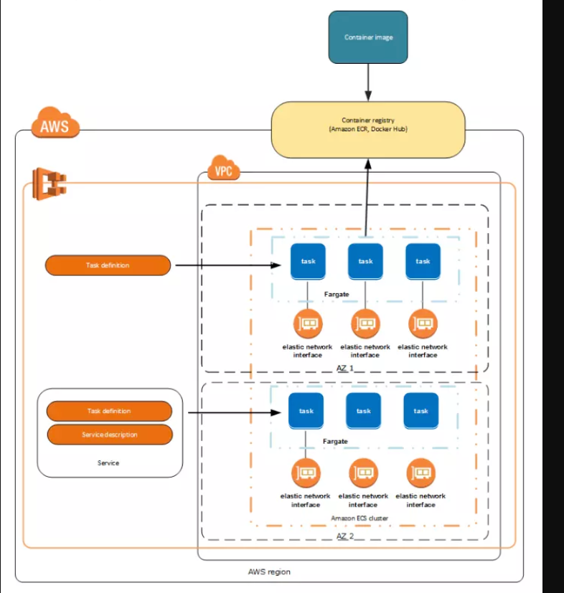

Hình 9. Amazon Elastic Container Service

### Các tính năng của ecs

Amazon ECS là một dịch vụ theo region, nó đơn giản hoá việc chạy ứng dụng containers trên nhiều AZ trong cùng một Region. Bạn có thể tạo một ECS cluster bên trong một VPC mới hoặc cũ. Sau khi một cluster được khởi tạo và chạy, bạn có thể định nghĩa các task và services mà nó chỉ định Docker contatainer image sẽ chạy thông qua clusters.

Các container images được lưu và pull về từ container registeries nó có hteer tồn tại bên trong or bên ngoài AWS infrastructure của bạn.

### Container và images

Để deploy ứng dụng trên ECS, các thành phần trong ứng dụng của bạn phải được kiến trúc để chạy containers. Một Docker container là một đơn vị chuẩn của phát triển phần mềm nó chứa tất cả các phần mềm cần thiết để chạy code, runtime, system tools, system libaries … Containers được tạo ra từ read-only template (image). Image về cơ bản thì được build từ Dockerfile, là một text file chỉ ra tất cả các thành được chứa trong container. Những Image này sau đó sẽ được lưu vào trong một registry, chúng có thể được download và chạy trong cluster.

### Task definition

Task definition là một text file (json format). Nó sẽ mô tả 1 hoặc nhiều container (tối đa là 10) để hình thành nên ứng dụng của bạn. Task definition sẽ chỉ ra một vài parameter cho ứng dụng như container nào sẽ được sử dụng, launch type sẽ được dùng, những port nào sẽ được mở cho ứng dụng và data volume gì sẽ được với containers trong task. Parameter trong task definition phụ thuộc vào launch type nào đang được sử dụng.

Ví dụ về task definition chứ một container dùng để chạy một NGINX web server sử dụng Farage launch type.

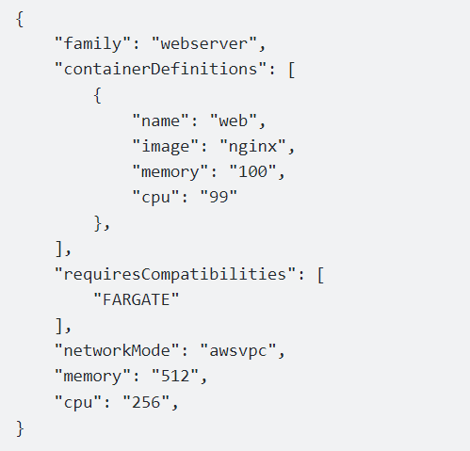

Hình 10. Ví dụ về Task definition

### Cluster

Khi các tasks được chạy trên ECS là khi đó chúng được đặt trong cluster, Khi sử dụng Fargate lauch type với các task bên trong cluster, ECS sẽ quản lý cluster resources. Khi sử dụng EC2 launch type thì các cluster là những group container instances.

Một ECS containter là một instance Amazon EC2 instance mà nó chạy ECS container agent. Amazon ECS download container images của bạn từ registry mà bạn đã setting trước đó sau đó sẽ run những images này trong cluster của bạn.

* Cluster là Region-specific.
* Cluster có thể chứa nhiều tasks sử dụng cả Fargate và EC2 launch type.
* Cho các task sử dụng EC2 launch type, các clusters có thể chứa nhiều container instance type khác nhau, nhưng mỗi một container instance có thể chỉ là một phần của một cluster tại một thời điểm.
* Bạn có thể tạo một custom IAM policy cho cluster cho phép hoặc giới hạn user access tới clusters.[8]

## Microsoft SQL Server

### Khái niệm

SQL Server là một hệ quản trị cơ sở dữ liệu quan hệ (Relational Database Management System (RDBMS)) sử dụng câu lệnh SQL (**Transact-SQL)**để trao đổi dữ liệu giữa máy Client và máy cài SQL Server. Một RDBMS bao gồm databases, database engine và các ứng dụng dùng để quản lý dữ liệu và các bộ phận khác nhau trong RDBMS.

SQL Server được tối ưu để có thể chạy trên môi trường cơ sở dữ liệu rất lớn (Very Large Database Environment) lên đến Terabyte và có thể phục vụ cùng lúc cho hàng ngàn user. SQL Server có thể kết hợp “ăn ý” với các server khác như Microsoft Internet Information Server (IIS), E-Commerce Server, Proxy Server….[9]

### ****Hệ quản trị cơ sở dữ liệu:****

Một hệ quản trị cơ sở dữ liệu (tiếng Anh: **Database Management System**, viết tắt **DBMS**) là một chương trình máy tính (một bộ các chương trình) được thiết kế để quản lý một cơ sở dữ liệu, một tập hợp dữ liệu lớn có cấu trúc, phục vụ cho các yêu cầu về dữ liệu của một số lượng lớn người sử dụng.

SQL Server (viết tắt của cụm từ Structured Query Language) là một hệ thống quản lý cơ sở dữ liệu quan hệ (Relational Database Management System, viết tắt là RDBMS). SQL Server có khả năng hỗ trợ một số lượng lớn các quy trình xử lý giao dịch, ứng dụng doanh nghiệp và ứng dụng phân tích trong các công ty hoạt động trong lĩnh vực IT.

Cũng giống như các hệ thống quản lý cơ sở dữ liệu qua hệ khác, SQL Server được xây dựng trên lớp SQL – là ngôn ngữ lập trình tiêu chuẩn hoá được quản trị viên cơ sở dữ liệu (DBAs) và các chuyên gia IT sử dụng để quản lý cơ sở dữ liệu và truy vấn các dữ liệu nằm bên trong.

#### Tính năng doanh nghiệp chuyên biệt

Microsoft hiện nay đã ra mắt thêm các tính năng quản lý dữ liệu đa dạng dành cho doanh nghiệp và các công cụ phân tích SQL Server. Đi cùng với các dịch vụ Machine Learning được tích hợp lần đầu tiên trong phiên bản SQL Server 2016, các dịch vụ phân tích dữ liệu, công cụ phân tích dữ liệu, các ứng dụng trực quan hoá dữ liệu và các dịch vụ SQL Server Reporting nhằm hỗ trợ và phân phối các báo cáo BI.

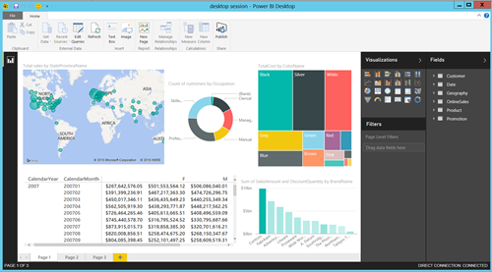

Hình 11. Tính năng doanh nghiệp chuyên biệt của SQL Server

#### Tính năng quản lý

Về phương diện quản trị, Microsoft SQL Server gồm các dịch vụ tích hợp SQL Server, dịch vụ SQL Server Data Quality và dịch vụ SQL Server Master. Hai bộ công cụ dành riêng cho quản trị viên cơ sở dữ liệu và lập trình viên (SQL Server Data Tools) sử dụng trong việc phát triển hệ thống cơ sở dữ liệu cho SQL Server Management Studio, thực hiện nhiệm vụ triển khai, giám sát và quản lý các cơ sở dữ liệu.

### Lịch sử ra đời và các ấn bản của SQL Server



Hình 12. Logo Microsoft Server

**Lịch sử ra đời SQL server:** Năm 1989, phiên bản đầu tiên của SQL Server 1.0 ra đời được dùng cho các hệ điều hành 16-bit và được phát triển cho tới ngày nay. Cho tới khi SQL Server ra phiên bản 6.5 thì được thị trường chấp nhận rộng rãi. Một đột phá cải tiến cho SQL Server 7.0 khi được Microsoft viết lại một engine hoàn toàn mới. Đến khi SQL Server từ phiên bản 7.0 cải tiến lên 8.0 chủ yếu phát triển về tính năng [**thiết kế website**](https://monamedia.co/dich-vu/thiet-ke-website/). Cho đến ngày nay thì phiên bản mới nhất đó là SQL Server 2016 hỗ trợ bộ vi xử lý 64-bit ra đời vào ngày 1 tháng 6 năm 2016.

**Một vài ấn bản SQL Server:**

* Enterprise: là một ấn bản chứa tất cả các đặc điểm nổ bật của SQL Server như: các công cụ cho tạo và quản lý phân cụm SQL Server, nhân bộ máy cơ sở dữ liệu và một số dịch vụ đi kèm. Nó có thể đánh địa chỉ 12 terabytes và quản lý cơ sở dữ liệu lên tới 524 petabytes.
* Standard: Ấn bản này có thể chạy tốt trên hệ thống lên tới 4 CPU và 2 GB RAM rất thích hợp cho các dịch vụ thiết kế web vừa và nhỏ.
* Developer: Ấn bản này giới hạn số lượng người kết nối với server nhưng có đầy đủ các tính năng của Enterprise Edition. Đây là phiên bản được sử dụng cho kiểm tra và phát triển ứng dụng phù hợp cho các cá nhân trong lĩnh vực web như: [freelancer Việt Nam](http://freelancervietnam.vn/), [website spa](http://websitespa.vn/),…
* Workgroup: ấn bản SQL Server này có các chức năng lõi cơ sở dữ liệu nhưng không đi kèm các dịch vụ. Ở phiên bản 2012 không có ấn bản này.

Express: Ấn bản này dễ dàng sử dụng và quản trị cơ sở dữ liệu đơn giản.[9]

### Các thành phần cơ bản trong SQL Server

Các thành cơ bản trong SQL Server gồm có: Reporting Services, Database Engine, Integration Services, Notification Services, Full Text Search Service… Tất cả kết hợp với nhau tạo thành một giải pháp hoàn chỉnh giúp cho việc phân tích và lưu trữ dữ liệu trở nên dễ dàng hơn.

* **Database Engine**: Đây là một engine có khả năng chứa dữ liệu ở các quy mô dưới dạng support và table. Ngoài ra, nó còn có khả năng tự điều chỉnh ví dụ: trả lại tài nguyên cho ệ điều hành khi một user log off và sử dụng thêm các tài nguyên của máy khi cần.
* **Integration Services**: là tập hợp các đối tượng lập trình và các công cụ đồ họa cho việc sao chép, di chuyển và chuyển đổi dữ liệu.  Khi bạn làm việc trong một công ty lớn thì dữ liệu được lưu trữ ở nhiều nơi khác nhau như được chứa trong: Oracle, SQL Server, DB2, Microsoft Access… và bạn chắc chắn sẽ có nhu cầu di chuyển dữ liệu giữa các server này. Ngoài ra, bạn còn muốn định dạng dữ liệu trước khi lưu vào database. Chắc chắn Integration Services sẽ giúp bạn giải quyết được công việc này dễ dàng.
* **Analysis Services**: Đây là một dịch vụ phân tích dữ liệu rất hay của Microsoft. Dữ liệu khi được lưu trữ vào trong database mà bạn không thể lấy được những thông tin bổ ích thì coi như không có ý nghĩa gì. Chính vì thế, công cụ này ra đời giúp bạn trong việc phân tích dữ liệu một cách hiệu quả và dễ dàng bằng cách dùng kỹ thuật khai thác dữ liệu – datamining và khái niệm hình khối nhiều chiều – multi dimendion cubes.
* **Notification Services**: Dịch vụ thông báo này là nền tảng cho sự phát triển và triển khai các ứng dụng soạn và gửi thông báo. Ngoài ra, dịch vụ này còn có chức năng gửi thông báo theo dịch thời đến hàng ngàn người dăng ký sử dụng trên nhiều loại thiết bị khác nhau.
* **Reporting Services**: là một công cụ tạo, quản lý và triển khai báo cáo bao gồm: server và client. Ngoài ra, nó còn là nền tảng cho việc phát triển và xây dựng các ứng dụng báo cáo.
* **Full Text Search Service**: là một thành phần đặc biệt trong việc truy vấn và đánh chỉ mục dữ liệu văn bản không cấu trúc được lưu trữ trong các cơ sở dữ liệu SQL Server.
* **Service Broker**: là một môi trường lập trình cho việc tạo ra các ứng dụng trong việc nhảy qua các Instance.

### Kiểu dữ liệu trong SQL Server

**Các kiểu số nguyên:** Các kiểu số nguyên tiêu chuẩn của SQL như **INTEGER** (or INT) và **SMALLINT** đều được hỗ trợ bởi **MySQL**. Và các mở rộng tiêu chuẩn, **MySQL** cũng hỗ trợ các kiểu số nguyên khác như **TINYINT, EDIUMINT**, và **BIGINT**. **[11]**

**Kiểu dấu chấm động (Floating-Point Types)**: Kiểu dữ liệu **FLOAT** và **DOUBLE** mô tả gần đúng các giá trị số thực. MySQL sử dụng 4-byte để lưu trữ dữ liệu **FLOAT** và 8-byte dành cho kiểu dữ liệu **DOUBLE**. **[11]**

**Kiểu dấu chấm cố định (Fixed-Point Types)** Kiểu dấu chấm cố định (Fixed-Point data type) được sử dụng để bảo vệ độ chính xác (precision), ví dụ như với dữ liệu tiền tệ. Trong MySQL kiểu **DECIMAL** và **NUMERIC** lưu trữ chính xác các dữ liệu số. MySQL 5.6 lưu trữ giá trị **DECIMAL** theo định dạng nhị phân.  
Trong SQL chuẩn, cú pháp **DECIMAL (5,2)** nghĩa là độ chính xác (precision) là 5, và 2 là phần thập phân (scale), nghĩa là nó có thể lưu trữ một giá trị có 5 chữ số trong đó có 2 số thập phân. Vì vậy giá trị lưu trữ sẽ là -999.99 tới 999.99. Cú pháp **DECIMAL(M)** tương đương với **DECIMAL(M,0)**. Tương tự DECIMAL tương đương với **DECIMAL(M,0)** ở đây M mặc định là 10. Độ dài tối đa các con số cho **DECIMAL** là 65. **[11]**

**Kiểu dữ liệu Bit (Bit Value Types)** Kiểu dữ liệu BIT được sử dụng để lưu trữ trường giá trị bit. Kiểu BIT(N) có thể lưu trữ N giá trị bit. N có phạm vi từ 1 tới 64. Để chỉ định giá trị các bit, có thể sử dụng b'value'. value là dẫy các số nhị phân 0 hoặc 1. Ví dụ b'111' mô tả số 7, và b'10000000' mô tả số 128. **[11]**

**Các kiểu Date and Time**: Các kiểu dữ liệu ngày tháng và thời gian đại diện bao gồm **DATE**, **TIME**, **DATETIME**, **TIMESTAMP**, and **YEAR**. Mỗi kiểu có một phạm vi hợp lệ. **[11]**

**Kiểu dữ liệu CHAR và VARCHAR.[11]**

### Mối quan hệ và ràng buộc SQL Server

Các ràng buộc(constraint) SQL được sử dụng để chỉ định các quy tắc cho dữ liệu trong bảng. SQL được sử dụng để chỉ định các quy tắc cho dữ liệu trong bảng. Các ràng buộc được sử dụng để giới hạn loại dữ liệu có thể đi vào bảng. Điều này đảm bảo tính chính xác và độ tin cậy của dữ liệu trong bảng. Nếu có bất kỳ vi phạm nào giữa ràng buộc và hành động dữ liệu, hành động đó sẽ bị hủy bỏ.**[12]**  
 Các ràng buộc sau thường được sử dụng trong SQL:

* **NOT NULL** – Đảm bảo rằng một cột không thể có giá trị **NULL.**
* **UNIQUE** – Đảm bảo rằng tất cả các giá trị trong một cột là khác nhau.
* **PRIMARY KEY** – Sự kết hợp giữa KHÔNG ĐẦY ĐỦ và ĐỘC ĐÁO. Xác định duy nhất từng hàng trong bảng.
* **FOREIGN KEY** – Xác định duy nhất một hàng / bản ghi trong bảng khác.
* **CHECK** – Đảm bảo rằng tất cả các giá trị trong một cột thỏa mãn một điều kiện cụ thể.
* **DEFAULT** – Đặt giá trị mặc định cho một cột khi không có giá trị nào được chỉ định.
* **INDEX** – Được sử dụng để tạo và truy xuất dữ liệu từ cơ sở dữ liệu rất nhanh chóng.

**Quan hệ: Là sự liên kết giữa 2 hay nhiều thực thể**

* **Kiểu quan hệ giữa các kiểu thực thể**: tập tất cả các quan hệ giống nhau trên các thực thể của kiểu thực thể.
* **Cấp liên kết**: Là số kiểu thực thể tham gia vào liên kết đó.
* **Ràng buộc trên kiểu liên kết.**
* **Ràng buộc tỉ số:** Xét mối quan hệ nhị phân R (cấp 2) giữa 2 tập thực thể A và B.

### ****Một số lệnh trong SQL Server****

* **Lệnh CREATE:** Lệnh **CREATE** để tạo một thực thể mới trong **MySQL**. Cấu trúc chung: CREATE + <Loại thực thể> + <Tên thực thể> + <Tùy chọn>
* Tạo một Database mới: CREATE DATABASE + <Tên Database>
* Tạo một bảng mới: CREATE TABLE + <Tên bảng>
* Tạo một bảng ảo mới: CREATE VIEW <Tên bảng> AS <Câu lệnh truy vấn SELECT>
* Tạo một hàm mới: CREATE FUNCTION <tên hàm> (<Tham số truyền vào>) RETURNS datatype [options] sqlcode
* Tạo thủ tục mới: CREATE PROCEDURE <tên thủ tục> (<Tham số truyền vào>) [options] sqlcode
* Tạo một Trigger mới: CREATE TRIGGER <Tên Trigger> BEFORE | AFTER INSERT | UPDATE | DELETE ON tablename FOR EACH ROW sql-code
* **Lệnh DROP:** Lệnh **DROP** dùng để xóa một thực thể trong **MySQL**. Cấu trúc chung: DROP + <Loại thực thể> + <Tên thực thể>
* Xóa một Database: DROP DATABASE + <Tên Database>
* Xóa một bảng: DROP TABLE + <Tên bảng>
* Xóa một bảng ảo: DROP VIEW <Tên bảng>
* Xóa một hàm: DROP FUNCTION <tên hàm>
* Xóa thủ tục: DROP PROCEDURE <tên thủ tục>
* Xóa một Trigger: DROP TRIGGER <Tên Trigger>
* **Lệnh ALTER:** Lệnh **ALTER** để sửa thông tin một thực thể trong **MySQL**. Cấu trúc chung: ALTER + <Loại thực thể> + <Tên thực thể> + <Tùy chọn>
* **Lệnh SELECT dữ liệu:**  Câu lệnh **SELECT** trong **MySQL** được sử dụng để lấy các bản ghi từ một hoặc nhiều bảng.
* **Lệnh INSERT:** Câu lệnh **INSERT** trong **MySQL**được sử dụng để chèn một bản ghi đơn hoặc nhiều bản ghi vào một bảng.
* **Lệnh UPDATE:** Câu lệnh **UPDATE** trong **MySQL** được sử dụng để cập nhật các bản ghi hiện có trong một bảng.
* **Lệnh DELETE:** Câu lệnh **DELETE** trong **MySQL** được sử dụng để xóa một hoặc nhiều bản ghi từ một bảng.[10]

### Cách cài đặt SQL Server

Muốn cài đặt SQL Server thì bạn cần phải có phiên bản Developer Edition và ít nhất là 500MB ổ cứng cùng với 64 MB Ram và có thể thể cài đặt trên hầu hết các hệ điều hành Windows.

Các bước cài đặt không có gì khó khăn cũng tương tự như các ứng dụng khác. Tuy nhiên trong quá trình cài đặt bạn cần lữu ý những điều sau:

* Sau khi lựa chọn Install Database Server và chọn cài đặt SQL Server thì bạn có thể cài đặt thêm Analysis Service nếu bạn thích.
* Ở màn hình Installation Definition thì bạn nên chọn Server and Client Tools.
* Sau đó bạn nên chọn chọn tất cả các bộ phận của SQL Server và chọn kiểu Custom. Ngoài ra, bạn còn nên chọn các giá trị mặc định – default.
* Sau khi cài đặt thành công, bạn sẽ thấy một icon nằm ở góc phải bên dưới của màn hình, đây chính là Service Manager. Bạn nên lưu ý rằng SQL Server có thể dùng chế độ bảo mật riêng của nó cũng có thể dùng chế độ security của hệ điều hành Windows.[9]

# : PHÂN TÍCH

## Mô hình Use case tổng quát

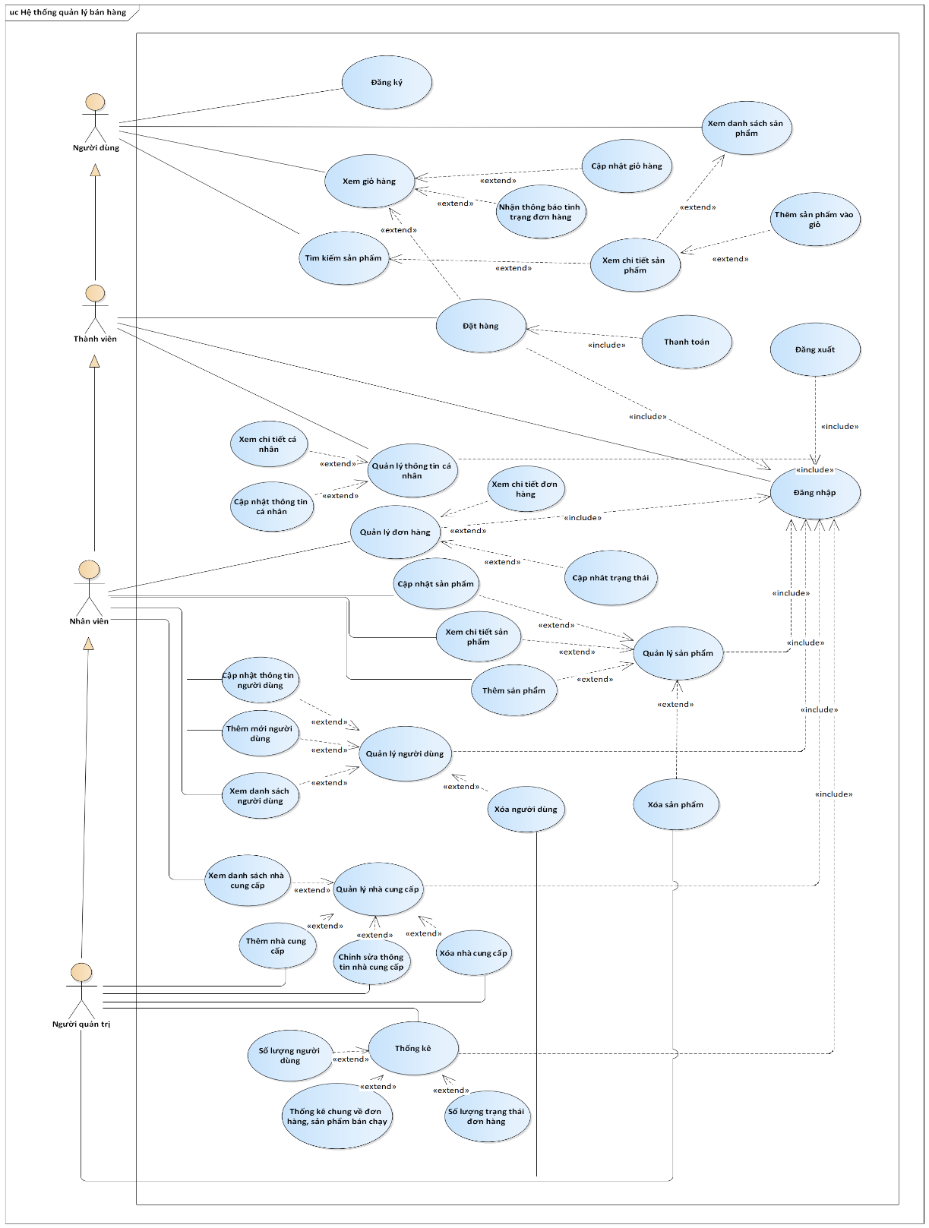

Sơ đồ 1. Use case Tổng quát

## Phân rã UC

### UC quản lý thông tin cá nhân

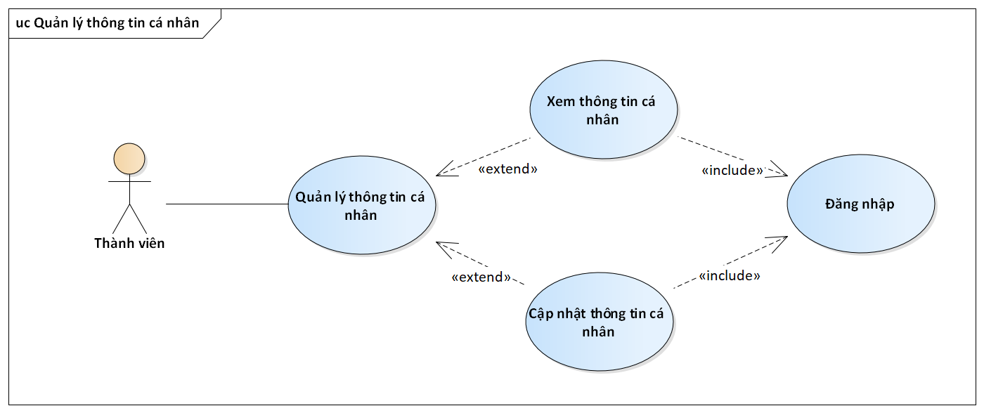

Sơ đồ 2. Sơ đồ phân rã UC quản lý thông tin cá nhân

### UC quản lý người dùng

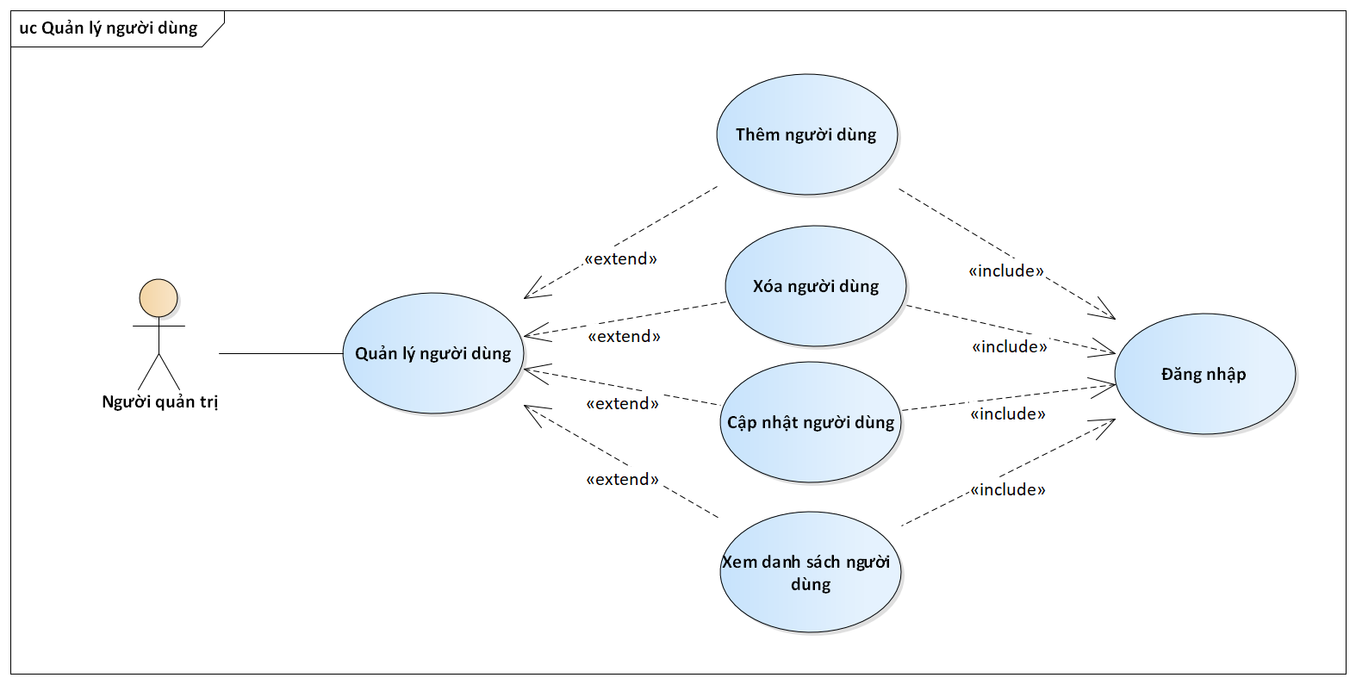

Sơ đồ 3. Sơ đồ phân rã UC quản lý người dùng

### UC quản lý sản phẩm

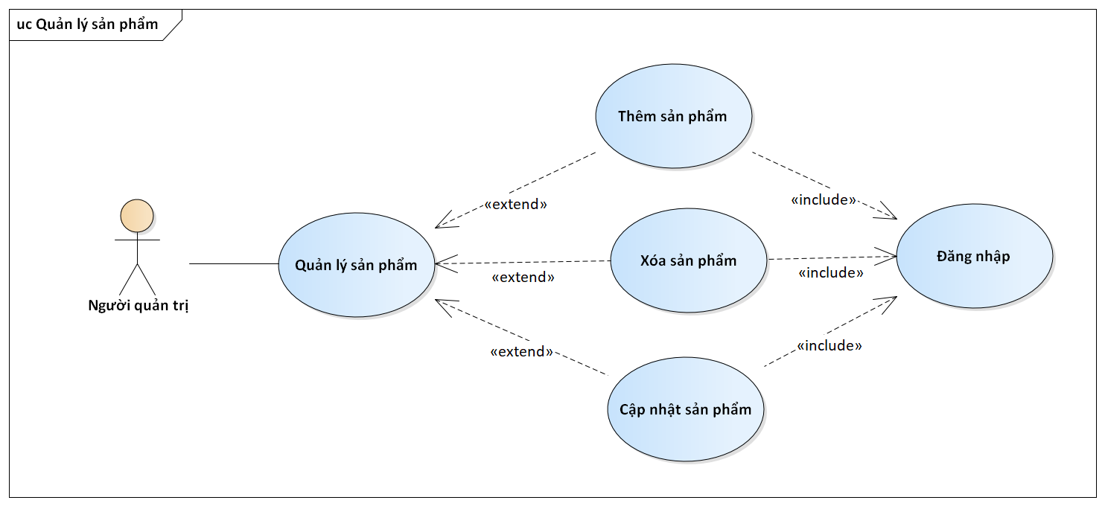

Sơ đồ 4. Sơ đồ phân rã UC quản lý sản phẩm

### UC quản lý nhà cung cấp

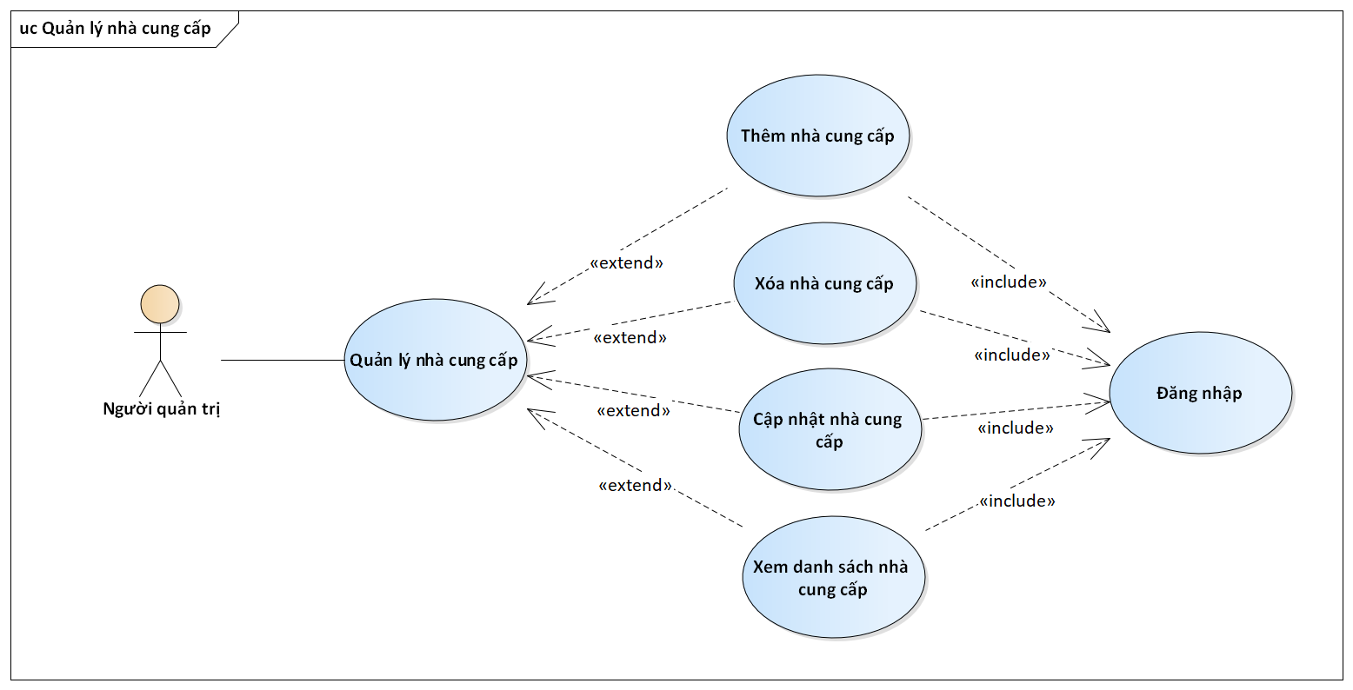

Sơ đồ 5. Sơ đồ phân rã UC quản lý nhà cung cấp

### UC Quản lý đơn hàng

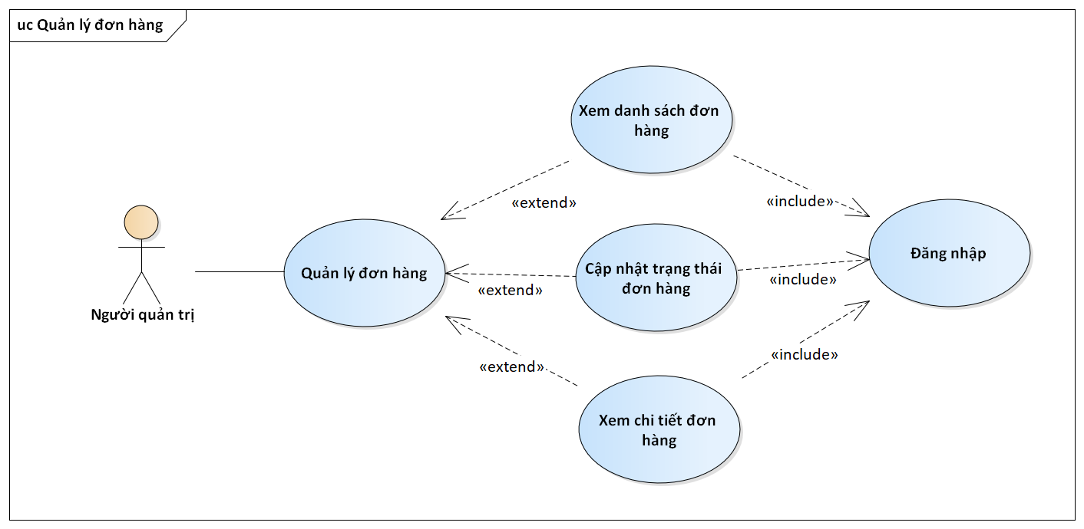

Sơ đồ 7. Sơ đồ phân tã UC quản lý đơn hàng

### UC thống kê

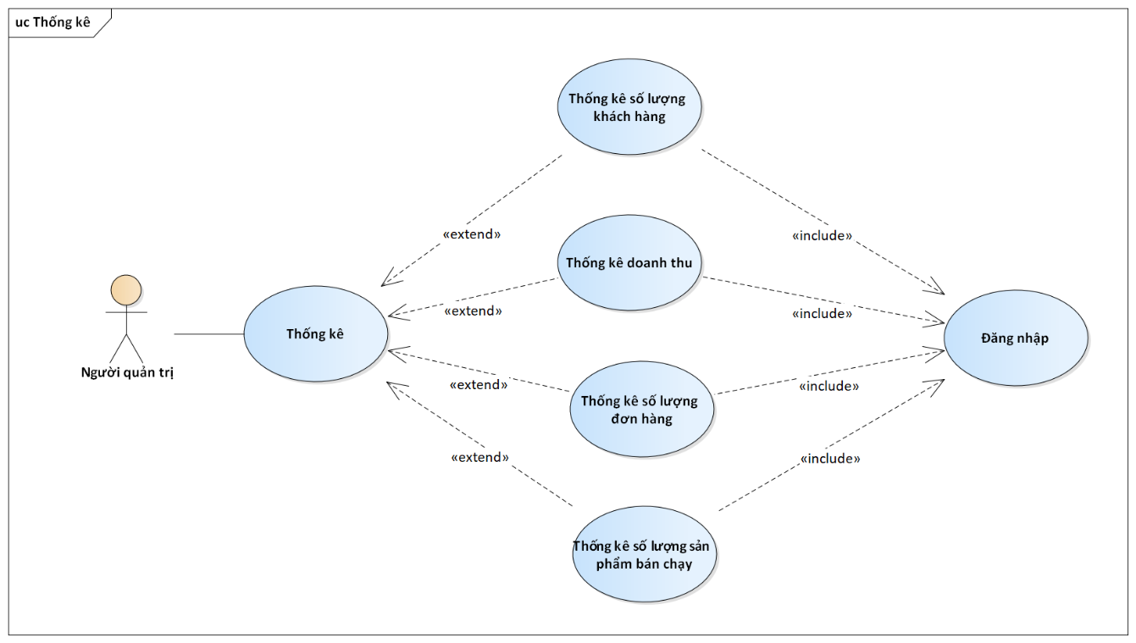

Sơ đồ 8. Sơ đồ phân rã UC thống kê

### UC tìm kiếm

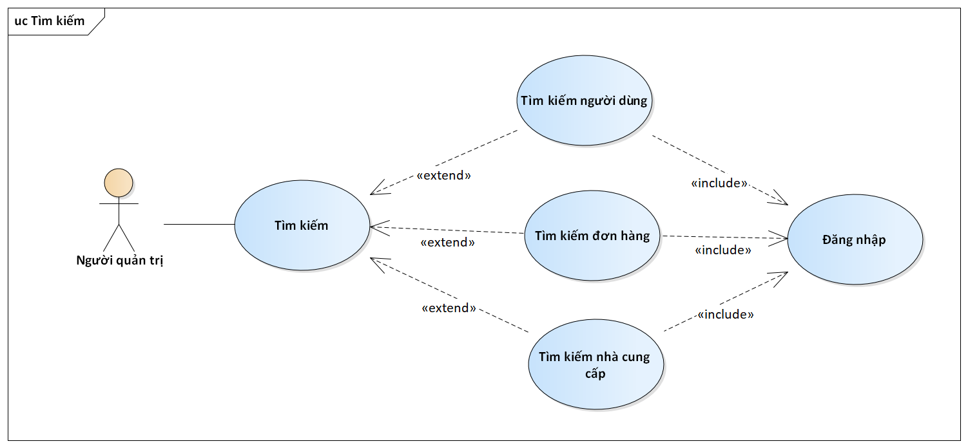

Sơ đồ 9. Sơ đồ phân rã UC tìm kiếm

## Danh sách Use case và mô tả

|  |  |  |  |  |
| --- | --- | --- | --- | --- |
| ID | Tên Use case | Mô tả ngắn gọn Use case | Chức năng | Ghi chú |
| UC001 | Đăng nhập | Người dùng đăng nhập vào hệ thống để thực hiện các chức năng | Đăng nhập |  |
| UC002 | Đăng xuất | Người dùng đăng xuất khỏi hệ thống | Đăng xuất |  |
| UC003 | Đăng ký thành viên | Người dùng đăng ký thành viên để thực hiện các chức năng khác | Đăng ký tài khoản |  |
| UC004 | Quản lý thông tin cá nhân | Người dùng quản lý thông tin cá nhân như xem, chỉnh sửa thông tin | Xem và chỉnh sửa thông tin cá nhân |  |
| UC005 | Đổi mật khẩu | Người dùng có thể thay đổi mật khẩu đã đăng ký trước đó | Đổi mật khẩu |  |
| UC006 | Quản lý giỏ hàng | Người dùng có thể xem, cho thêm hoặc loại bỏ sản phẩm khỏi giỏ hàng | Xem, thêm hoặc bớt sản phẩm khỏi giỏ hàng |  |
| UC007 | Đặt hàng | Khách hàng sau khi đã lựa chọn sản phẩm có thể tiến hành đặt hàng | Đặt hàng |  |
| UC008 | Quản lý thông tin khách hàng | Người quản trị (Admin) có thể xem, chỉnh sửa, xóa thông tin khách hàng khỏi cơ sở dữ liệu | Xem, chỉnh sửa, xóa thông tin khách hàng |  |
| UC009 | Quản lý thông tin nhà cung cấp | Người quản trị (Admin) có thể xem, chỉnh sửa, xóa thông tin nhà cung cấp khỏi cơ sở dữ liệu | Xem, chỉnh sửa, xóa thông tin nhà cung cấp |  |
| UC010 | Quản lý đơn đặt hàng | Người quản trị (Admin) có thể xem danh sách, xem chi tiết, cập nhật trạng thái đơn hàng | Xem danh sách, cập nhật trạng thái đơn hàng |  |
| UC011 | Quản lý sản phẩm | Người quản trị (Admin) có thể xem danh sách, chi tiết sản phẩm, có thể thêm mới, xóa hoặc chỉnh sửa | Xem chi tiết, xóa, thêm mới hoặc chỉnh sửa sản phẩm |  |
| UC012 | Thống kê, báo cáo đơn hàng | Cho phép người quản trị (Admin) thống kê, báo cáo doanh thu | Báo cáo doanh thu theo yêu cầu |  |
| UC013 | Tìm kiếm | Người dùng có thể tìm kiếm thông tin sản phẩm qua tên. | Tìm kiếm sản phẩm theo tên |  |

## Đặc tả các yêu cầu chức năng

### UC001_Đăng nhập

#### Mô tả use case

|  |  |  |
| --- | --- | --- |
| Use case: UC001_Đăng nhập | | |
| Mục đích: | Đăng nhập vào hệ thống | |
| Mô tả: | Chức năng cho phép người dùng đăng nhập vào hệ thống, sử dụng các chức năng của người dùng có tài khoản | |
| Tác nhân: | User, Admin | |
| Điều kiện trước | Đã truy cập vào website | |
| Điều kiện sau | Đăng nhập thành công | |
| Luồng sự kiện chính | Actor | System |
| 1. Người dùng chọn chức năng đăng nhập |  |
|  | 1. Hệ thống hiển thị form đăng nhập |
| 1. Ngưởi dùng nhập tài khoản và mật khẩu sau đó nhấn đăng nhập |  |
|  | 1. Hệ thống kiểm tra và cập nhật trạng thái đã đăng nhập, quay về trang chủ. Kết thúc UC |
| Luồng sự kiện phụ |  | 4.1 Tài khoản hoặc mật khẩu không đúng, yêu cầu thử lại. Quay lại bước 3 hoặc đóng form. |

#### Biểu đồ

##### Activity Diagram

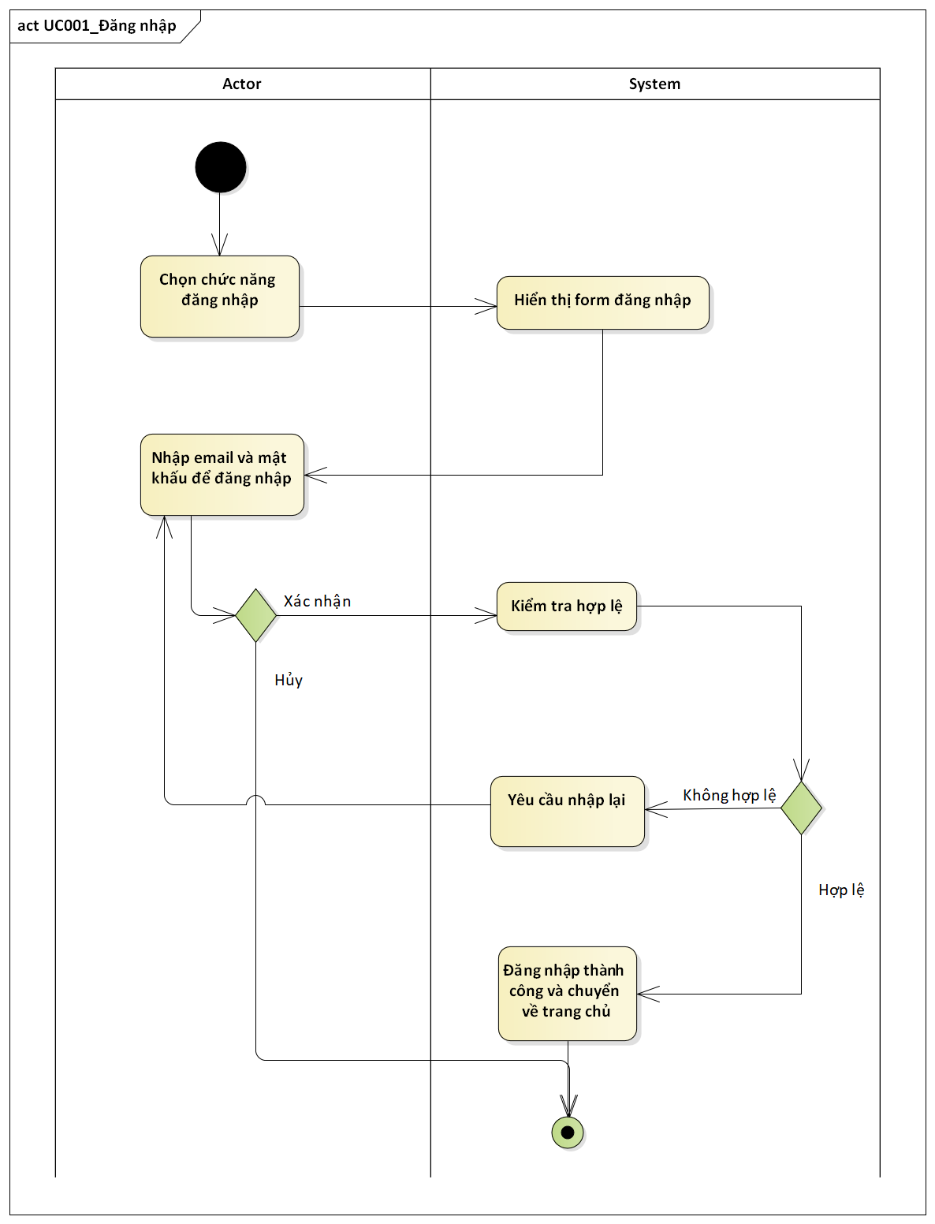

Biểu đồ Activity 1. Đăng nhập

Sơ đồ Acticity 1. Đăng nhập

##### Sequence Diagram

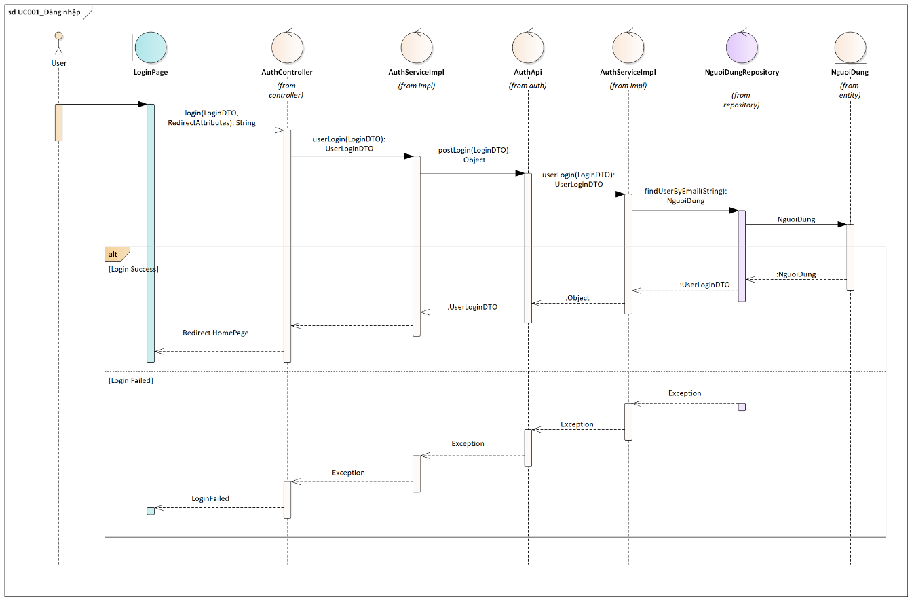

Sơ đồ sequence 1. Đăng nhập

### UC002_Đăng xuất

#### 3.4.2.1 Mô tả use case

|  |  |  |
| --- | --- | --- |
| Use case: UC002_Đăng xuất | | |
| Mục đích: | Đăng xuất ra khỏi hệ thống | |
| Mô tả: | Người dùng sử dụng chức năng để thoát khỏi phiên làm việc, đăng xuất ra khỏi hệ thống | |
| Tác nhân: | User, Admin | |
| Điều kiện trước | Đã đăng nhập | |
| Điều kiện sau | Trạng thái chuyển sang chưa đăng nhập | |
| Luồng sự kiện chính | Actor | System |
|  |  |
| 1. Người dùng chọn vào chức năng đăng xuất |  |
|  | 1. Hệ thống hiển thị thông báo và yêu cầu xác nhận |
| 1. Người dùng xác nhận |  |
|  | 1. Hệ thống cập nhật trạng thái sang chưa đăng nhập và chuyển về trang chủ. Kết thúc UC |
| Luồng sự kiện phụ |  |  |

#### 3.4.2.2Biểu đồ

##### Activity Diagram

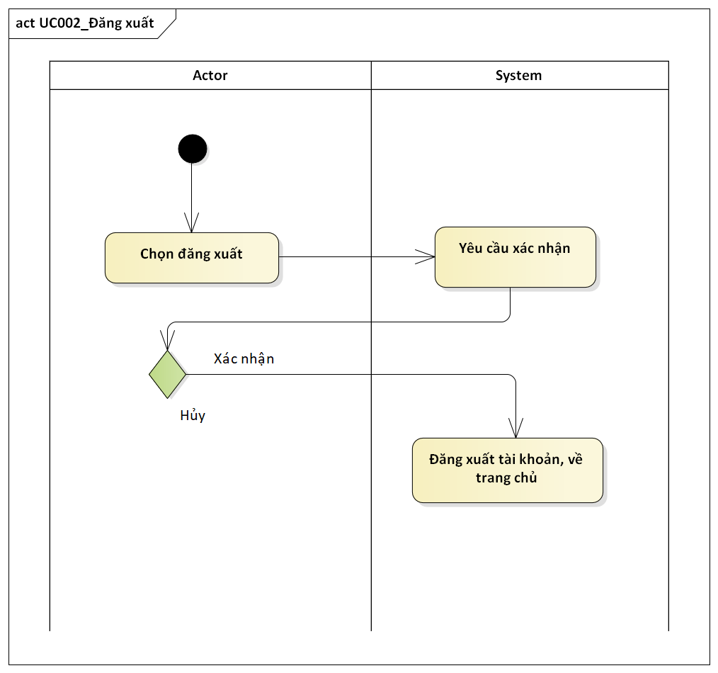

Sơ đồ Acticity 2. Đăng xuất

##### Sequence Diagram

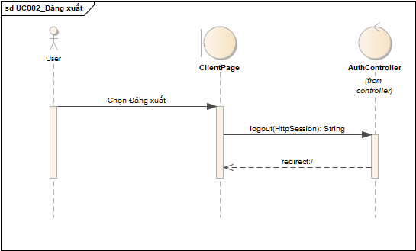

Sơ đồ sequence 2. Đăng xuất

### UC003_Đăng ký tài khoản

#### Mô tả use case

|  |  |  |
| --- | --- | --- |
| Use case: UC003_Đăng ký tài khoản | | |
| Mục đích: | Khách hàng đăng ký tài khoản trên website | |
| Mô tả: | Người dùng đăng ký tài khoản trên website để dùng các chức năng của người dùng có tài khoản | |
| Tác nhân: | User | |
| Điều kiện trước | Đã vào website | |
| Điều kiện sau | Thông tin tài khoản được lưu lại và quay lại trang chủ | |
| Luồng sự kiện chính | Actor | System |
| 1. Người dùng chọn chức năng đăng ký |  |
|  | 1. Hệ thống hiển thị form đăng ký |
| 1. Người dùng điền đầy đủ vào form và nhấn đăng ký |  |
|  | 1. Hệ thống kiểm tra hợp lệ của thông tin đã nhập |
|  |  | 1. Chuyển về trang chủ, chuyển trạng thái sang đã đăng nhập. Kết thúc UC |
| Luồng sự kiện phụ |  | 4.1 Email không hợp lệ, yêu cầu nhập lại. Quay lại bước 3 hoặc kết thúc UC |

#### Biểu đồ

##### Activity Diagram

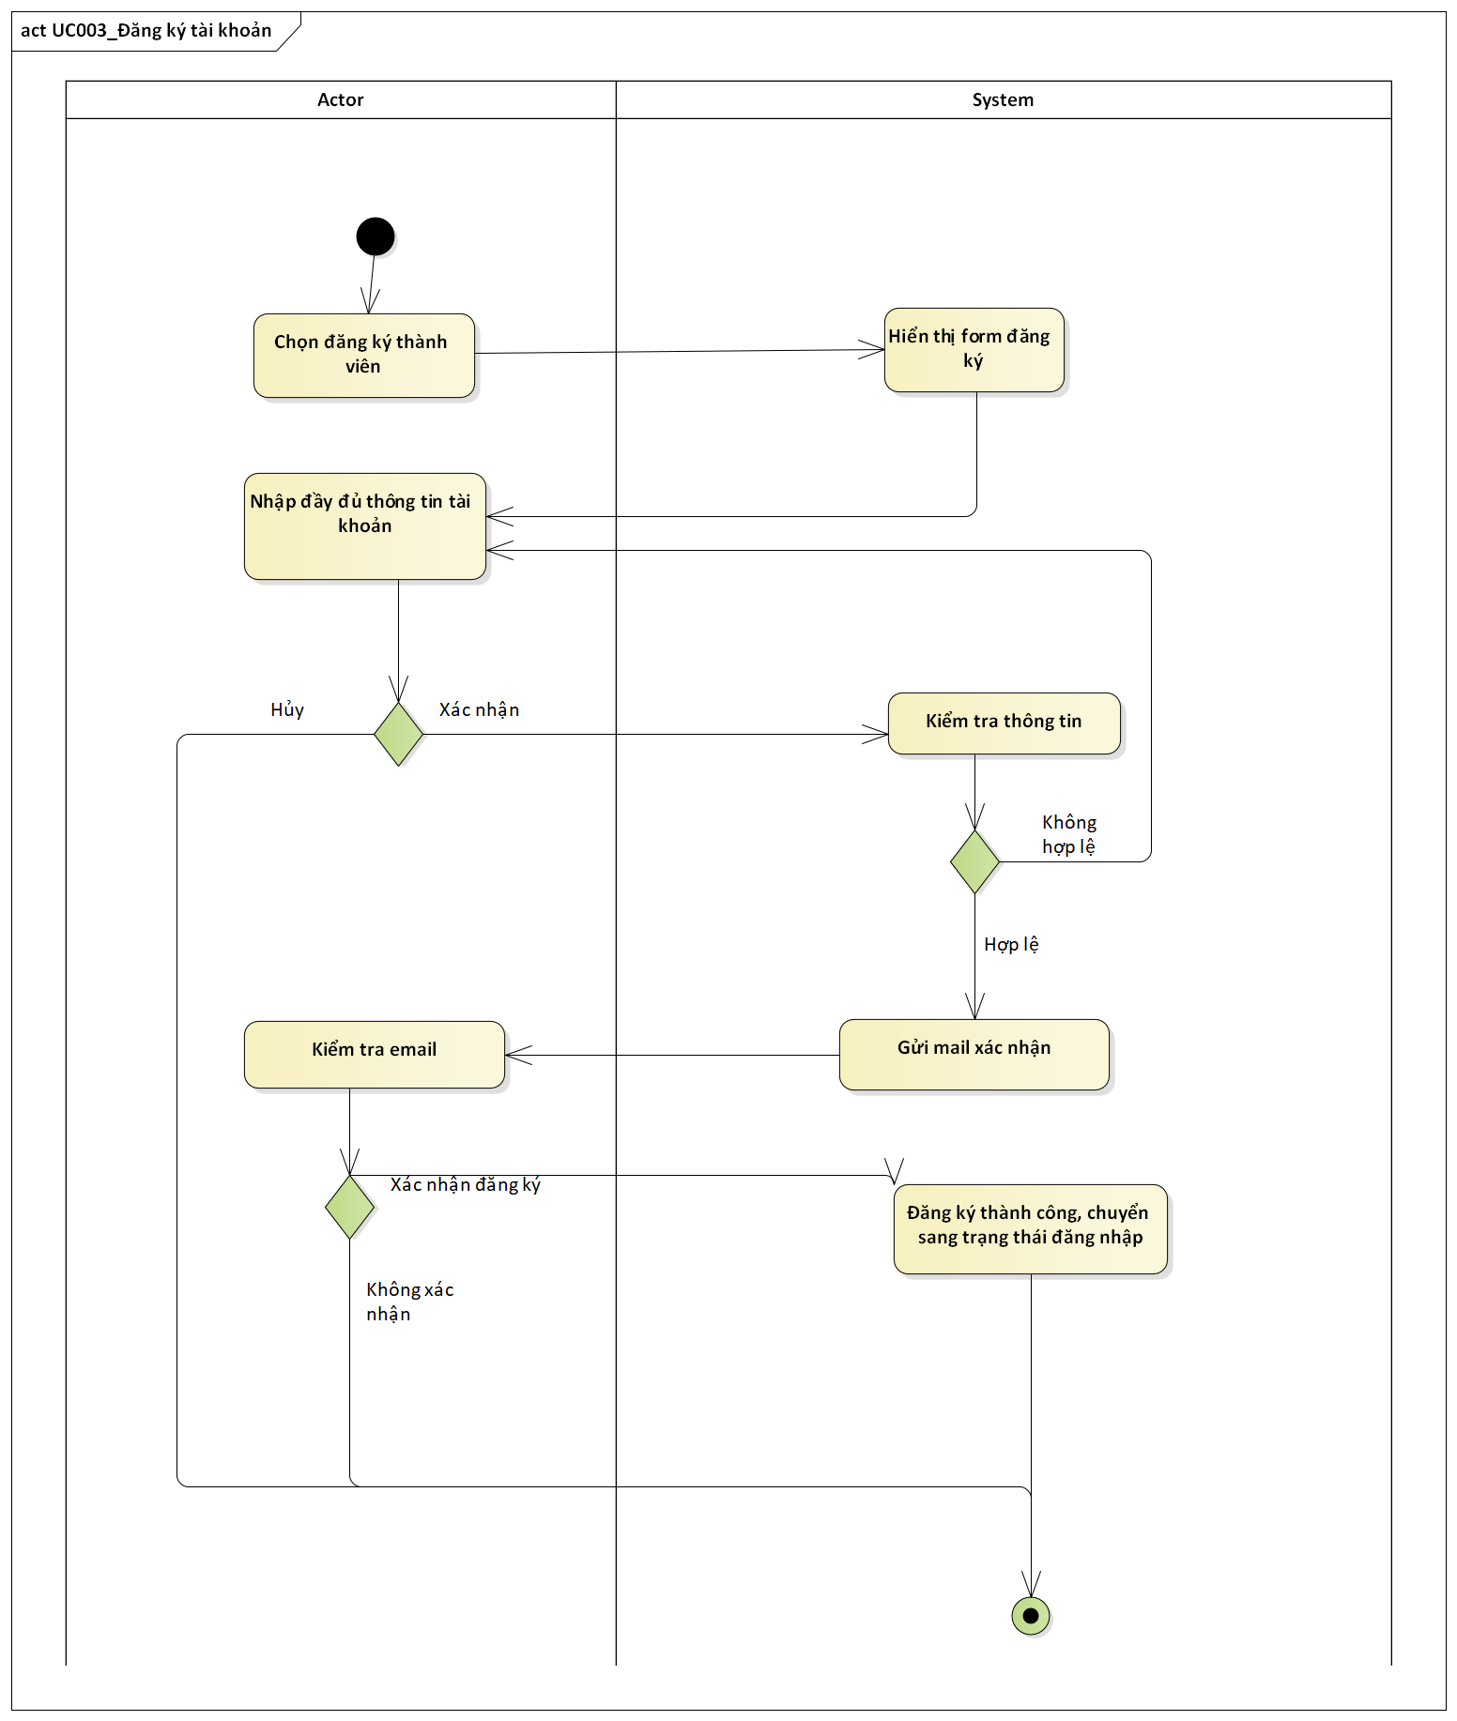

Sơ đồ Acticity 3. Đăng ký tài khoản

##### Sequence Diagram

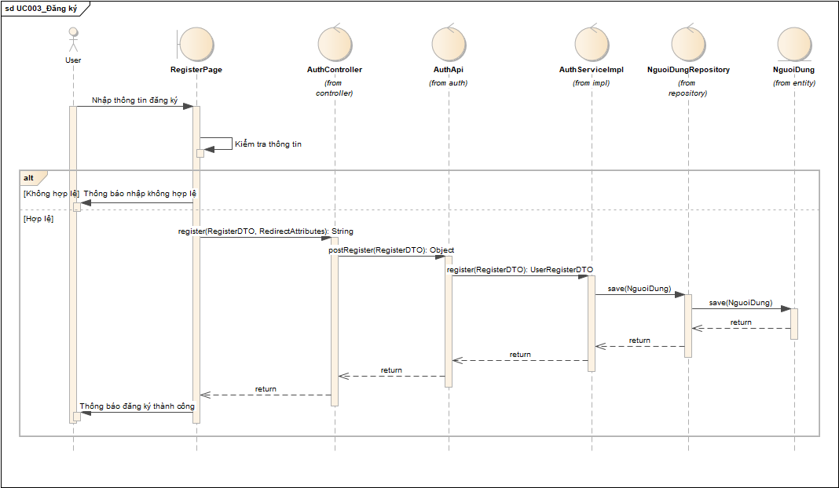

Sơ đồ sequence 3. Đăng ký tài khoản

### UC004_Quản lý thông tin cá nhân

#### UC004a_Xem thông tin cá nhân

##### Mô tả use case

|  |  |  |
| --- | --- | --- |
| **Use case:** UC004_Xem thông tin cá nhân | | |
| Mục đích: | Cho phép người dùng xem thông tin cá nhân | |
| Mô tả: | Người dùng sau khi đăng nhập có thể xem thông tin cá nhân của sinh viên. | |
| Tác nhân: | User | |
| Điều kiện trước: | Người dùng đã đăng nhập thành công vào hệ thống | |
| Điều kiện sau: | Hiển thị thông tin cá nhân của người dùng | |
| Luồng sự kiện chính (Basic flows): | | |
| Actor | | **System** |
| * 1. Chọn chức năng “Thông tin cá nhân” | |  |
|  | | * 1. Hiển thị thông tin cá nhân của. |
| Luồng sự kiện phụ (Alternative Flows): | | |
|  | | |

##### Biểu đồ

###### Activity Diagram

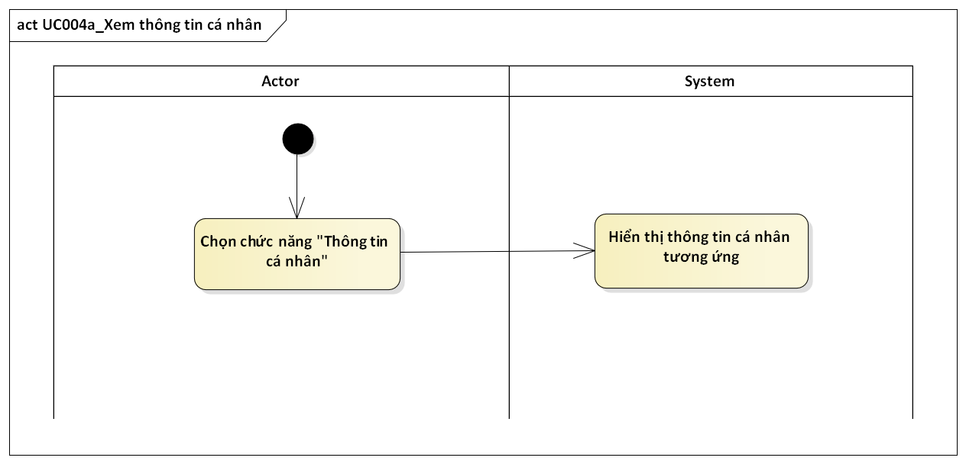

Sơ đồ Acticity 4. Xem thông tin cá nhân

###### Sequence Diagram

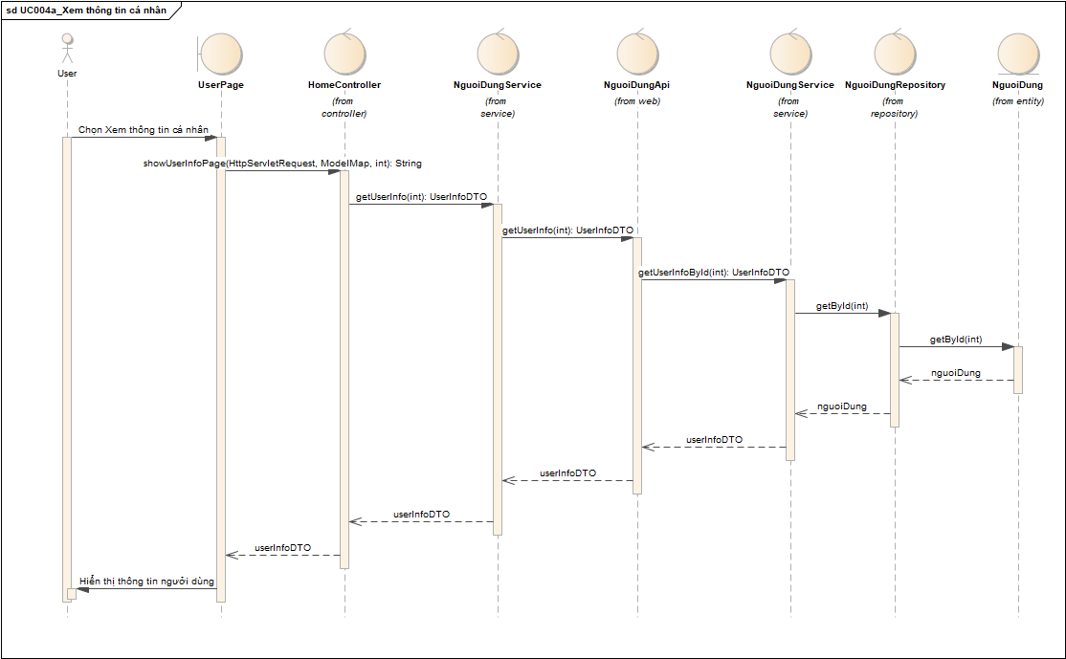

Sơ đồ sequence 4. Xem thông tin cá nhân

#### UC004b_Chỉnh sửa thông tin cá nhân

##### Mô tả use case

|  |  |  |
| --- | --- | --- |
| Use case: UC00_Chỉnh sửa thông tin cá nhân | | |
| Mục đích: | Chỉnh sửa thông tin cá nhân | |
| Mô tả: | Người dùng sử dụng chức năng này để chỉnh sửa thông tin của mình | |
| Tác nhân: | User, Admin | |
| Điều kiện trước | Đã đăng nhập | |
| Điều kiện sau | Thông tin của người dùng được cập nhật | |
| Luồng sự kiện chính | Actor | System |
| 1. Người dùng chọn vào nút quản lý thông tin cá nhân |  |
|  | 1. Hệ thống hiển thị thông tin cá nhân của người dùng |
| 1. Người dùng chọn chức năng chỉnh sửa thông tin |  |
|  | 1. Hệ thống hiển thị form cập nhật thông tin |
| 1. Người dùng điền thông tin và nhấn lưu |  |
|  | 1. Hệ thống kiểm tra và lưu lại. Kết thúc UC |
| Luồng sự kiện phụ |  | 6.1. Thông tin không hợp lệ, yêu cầu kiểm tra lại. Quay lại bước 5 hoặc thoát ra. |

##### Biểu đồ

###### Activity Diagram

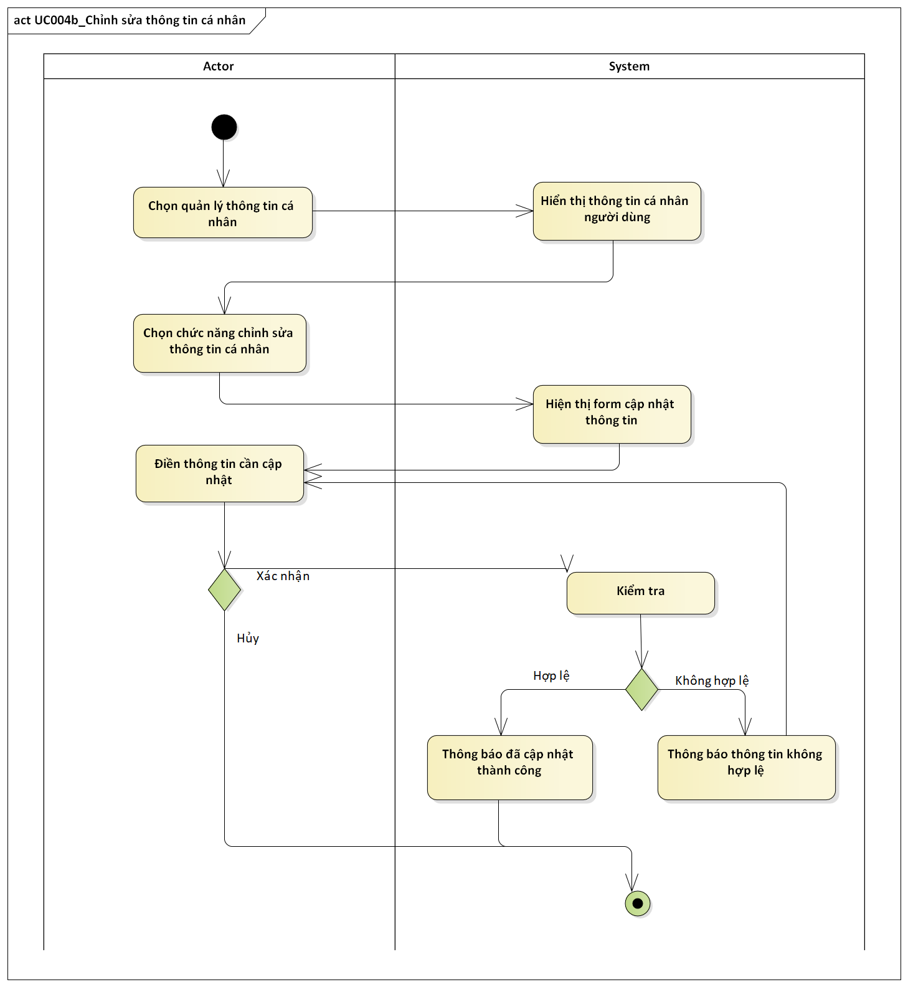

Sơ đồ Acticity 5. Chỉnh sửa thông tin cá nhân

###### Sequence Diagram

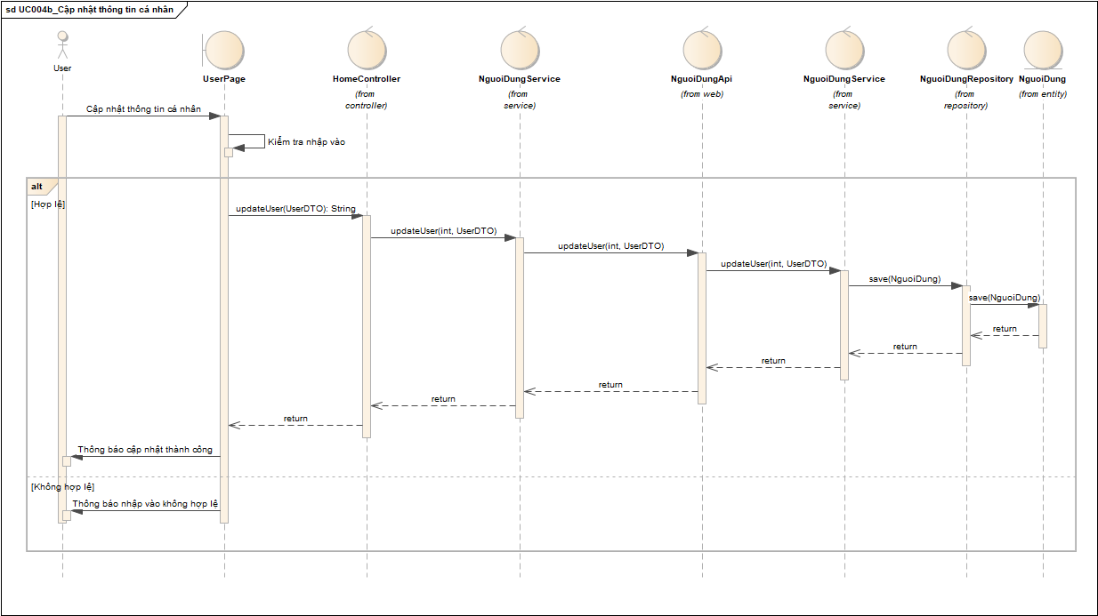

Sơ đồ sequence 5. Cập nhật thông tin cá nhân

### UC005_Đổi mật khẩu

#### Mô tả use case

|  |  |  |  |
| --- | --- | --- | --- |
| Use case: UC005_Đổi mật khẩu | | | |
| Mục đích: | Đổi mật khẩu tài khoản | | |
| Mô tả: | Người dùng sử dụng chức năng để thay đổi mật khẩu khi cần | | |
| Tác nhân: | Thành viên, Admin | | |
| Điều kiện trước | Đã đăng nhập | | |
| Điều kiện sau | Mật khẩu được cập nhật | | |
| Luồng sự kiện chính | Actor | System |
| 1. Người dùng chọn chức năng đổi mật khẩu |  |
|  | 1. Hệ thống hiển thị form nhập mật khẩu cũ và mật khẩu mới |
|  | 1. Người dùng điền mật khẩu cũ và mới vào form sau đó nhấn xác nhận |  |
|  |  | 1. Hệ thống kiểm tra thông tin sau đó cập nhật mật khẩu. Thông báo đổi mật khẩu thành công. Kết thúc UC |
| Luồng sự kiện phụ |  | 4.1. Mật khẩu mới không trùng khớp, yêu cầu thử lại |

#### Biểu đồ

##### Activity Diagram

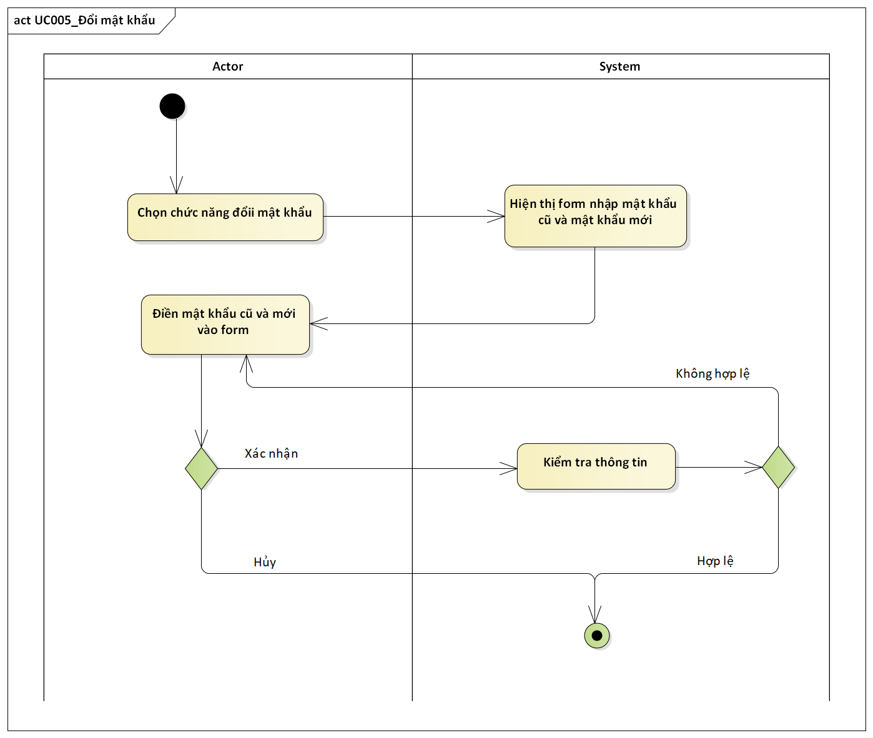

Sơ đồ Acticity 6. Đổi mật khẩu

##### Sequence Diagram



Sơ đồ sequence 6. Đổi mật khẩu

### UC006_Quản lý giỏ hàng

#### UC006a_Cập nhật giỏ hàng

##### Mô tả use case

|  |  |  |
| --- | --- | --- |
| Use case: UC006a_Quản lý giỏ hàng | | |
| Mục đích: | Quản lý sản phẩm trong giỏ | |
| Mô tả: | Người dùng sử dụng chức năng này để thêm, xóa sản phẩm trong giỏ | |
| Tác nhân: | Khách hàng, User, Admin | |
| Điều kiện trước | Đã vào website | |
| Điều kiện sau | Giỏ hàng được cập nhật | |
| Luồng sự kiện chính | Actor | System |
| 1. Người dùng chọn sản phẩm và chọn thêm vào giỏ |  |
|  | 1. Hệ thống cập nhật sản phẩm vào giỏ |
| 1. Người dùng chọn xem giỏ hàng |  |
|  | 1. Hệ thống hiển thị danh sách sản phẩm có trong giỏ |
| 1. Người dùng nhập số lượng sản phẩm trong giỏ |  |
|  | 1. Hệ thống cập nhật số lượng sản phẩm trong giỏ |
| 1. Người dùng hoàn tất việc chọn sản phẩm |  |
|  | 1. Hệ thống lưu giỏ hàng và đợi khách hảng tiến hành đặt hàng. Kết thúc UC |
| Luồng sự kiện phụ | * 1. Người dùng chọn xóa sản phẩm khỏi giỏ |  |
|  | * 1. Hệ thống cập nhật loại bỏ sản phẩm khỏi giỏ |
| * 1. Người dùng thoát khỏi website |  |
|  | * 1. Phiên làm việc bị hủy bỏ. Kết thúc UC |

##### Biểu đồ

###### Activity Diagram



Sơ đồ Acticity 7. Cập nhật giỏ hàng

###### Sequence Diagram

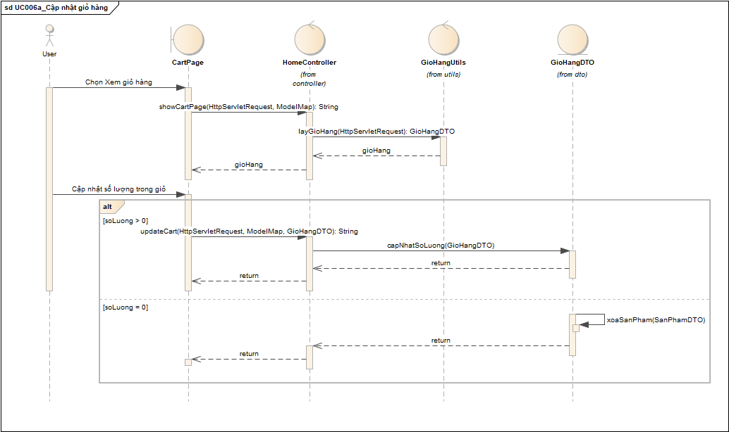

Sơ đồ sequence 7. Cập nhật giỏ hàng

#### UC006b_Thêm sản phẩm vào giỏ hàng

##### Mô tả use case

|  |  |  |
| --- | --- | --- |
| Use case: UC006b_Thêm sản phẩm vào giỏ hàng | | |
| Mục đích: | Quản lý sản phẩm trong giỏ | |
| Mô tả: | Người dùng sử dụng chức năng này để thêm, xóa sản phẩm trong giỏ | |
| Tác nhân: | Khách hàng, User, Admin | |
| Điều kiện trước | Đã vào website | |
| Điều kiện sau | Giỏ hàng được cập nhật | |
| Luồng sự kiện chính | Actor | System |
| 1. Người dùng chọn sản phẩm và chọn thêm vào giỏ |  |
|  | 1. Hệ thống thêm sản phẩm vào giỏ và hiện thị giỏ hàng. Kết thúc UC |
| Luồng sự kiện phụ |  | |

##### Biểu đồ

###### Activity Diagram

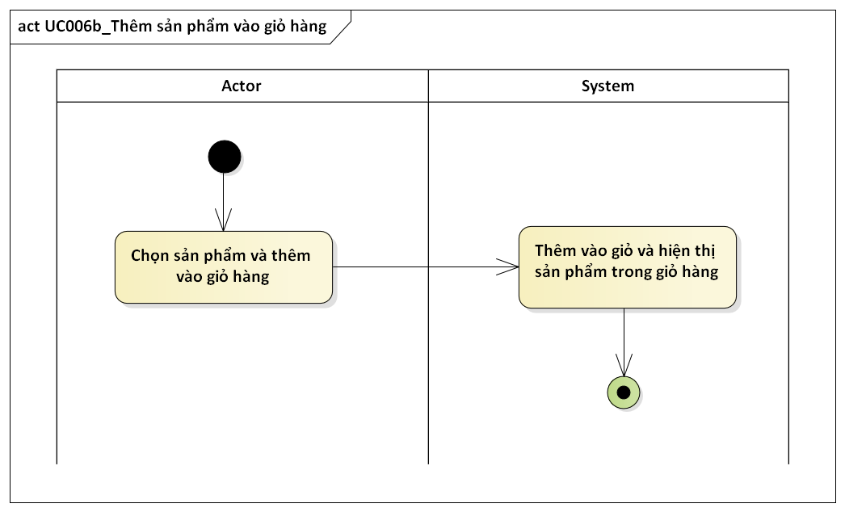

Sơ đồ Acticity 8. Thêm sản phẩm giỏ hàng

###### Sequence Diagram

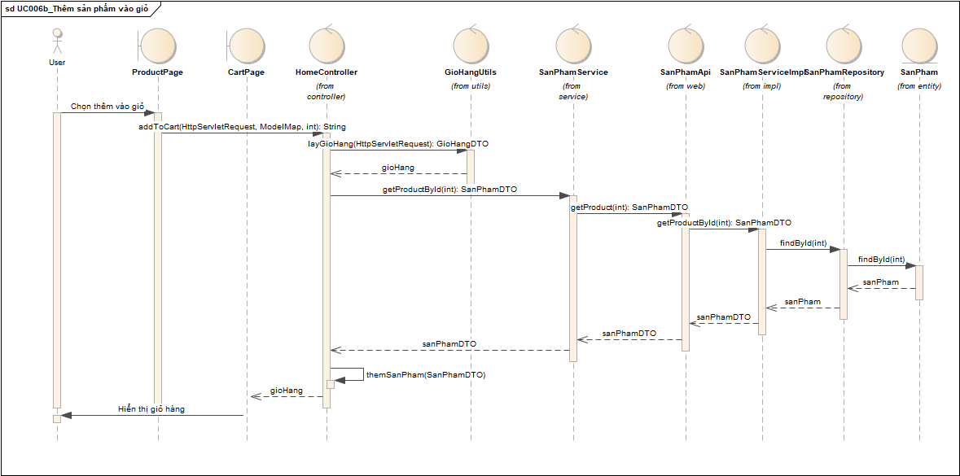

Sơ đồ sequence 8. Thêm sản phẩm vào giỏ

#### UC006c_Xóa sản phẩm khỏi giỏ hàng

##### Mô tả use case

##### Biểu đồ

|  |  |  |
| --- | --- | --- |
| Use case: UC006a_Quản lý giỏ hàng | | |
| Mục đích: | Quản lý sản phẩm trong giỏ | |
| Mô tả: | Người dùng sử dụng chức năng này để thêm, xóa sản phẩm trong giỏ | |
| Tác nhân: | Khách hàng, User, Admin | |
| Điều kiện trước | Đã vào website | |
| Điều kiện sau | Giỏ hàng được cập nhật | |
| Luồng sự kiện chính | Actor | System |
| 1. Người dùng chọn xem giỏ hàng |  |
|  | 1. Hệ thống hiển thị danh sách sản phẩm có trong giỏ |
| 1. Người dùng chọn sản phẩm loại bỏ khỏi giỏ hàng |  |
|  | 1. Hệ thống cập nhật giỏ hàng. Kết thúc UC |
| Luồng sự kiện phụ | 1. Người dùng thoát khỏi website |  |
|  | 1. Phiên làm việc bị hủy bỏ. Kết thúc UC |

###### Active Diagram

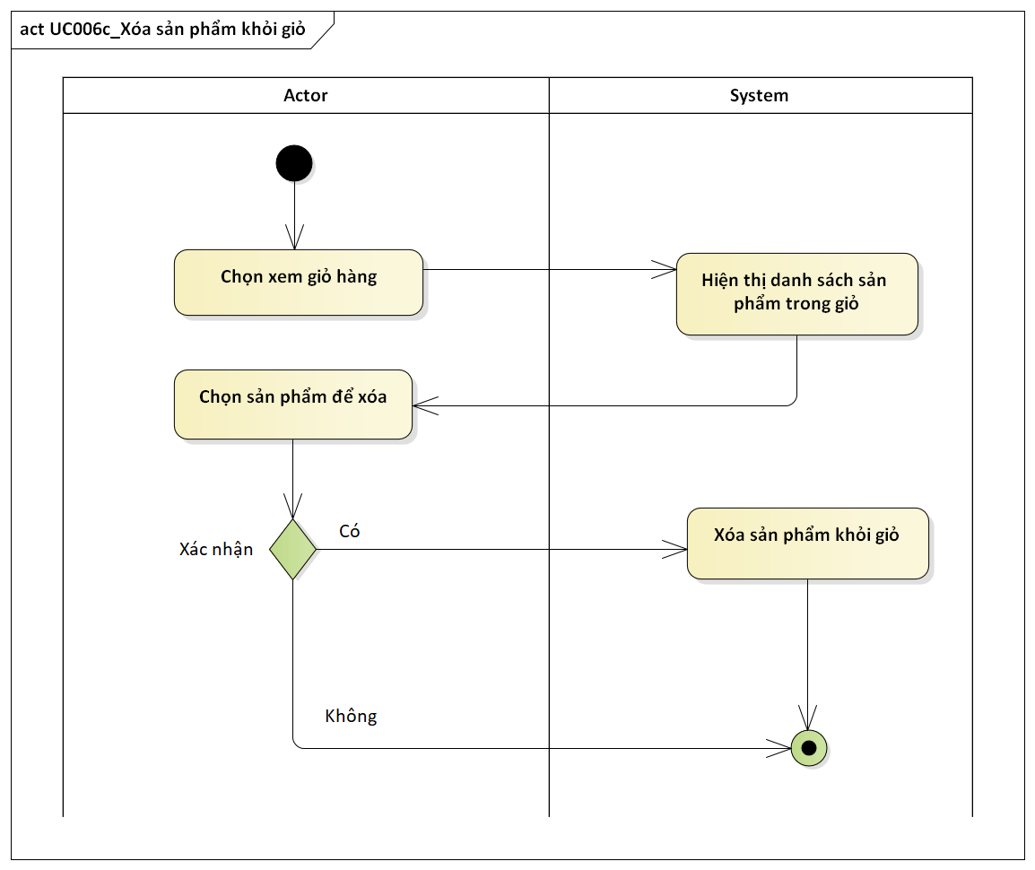

Sơ đồ Acticity 9. Xóa sản phẩm khỏi giỏ hàng

###### Sequence Diagram

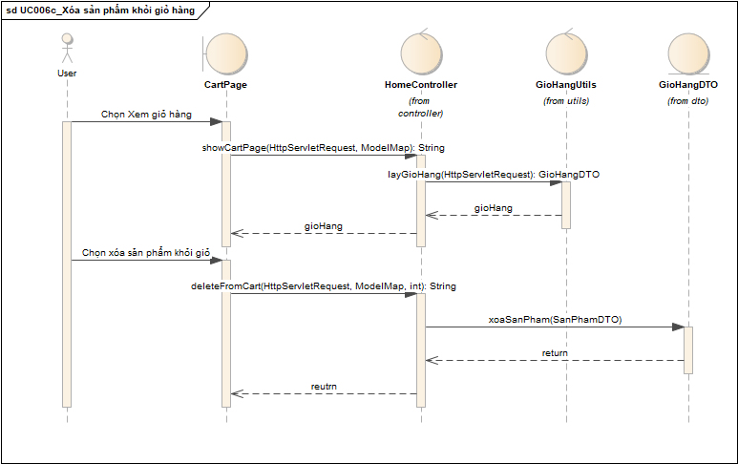

Sơ đồ sequence 9. Xóa sản phẩm giỏ hàng

### UC007_Đặt hàng

#### Mô tả use case

|  |  |  |
| --- | --- | --- |
| Use case: UC007_Đặt hàng | | |
| Mục đích: | Đặt hàng trên website | |
| Mô tả: | Người dùng sử dụng chức năng này để tiến hàng đặt hàng những sản phẩm đã cho vào giỏ trước đó | |
| Tác nhân: | Thành viên, Admin | |
| Điều kiện trước | Đã có sản phẩm trong giỏ | |
| Điều kiện sau | Đơn hàng được đặt thành công | |
| Luồng sự kiện chính | Actor | System |
| 1. Người dùng vào giỏ hàng và nhấn nút đặt hàng |  |
|  | 1. Hệ thống hiển thị thông báo xác nhận đặt hàng |
| 1. Người dùng nhấn chọn xác nhận |  |
|  | 1. Hệ thống nhận đơn hàng và thông báo chờ xử lý. Kết thúc UC |
| Luồng sự kiện phụ | * 1. Người dùng hủy đặt hàng. Kết thúc UC |  |
|  | * 1. Hủy bỏ tác vụ hiện tại |

#### Biểu đồ

##### Activity Diagram

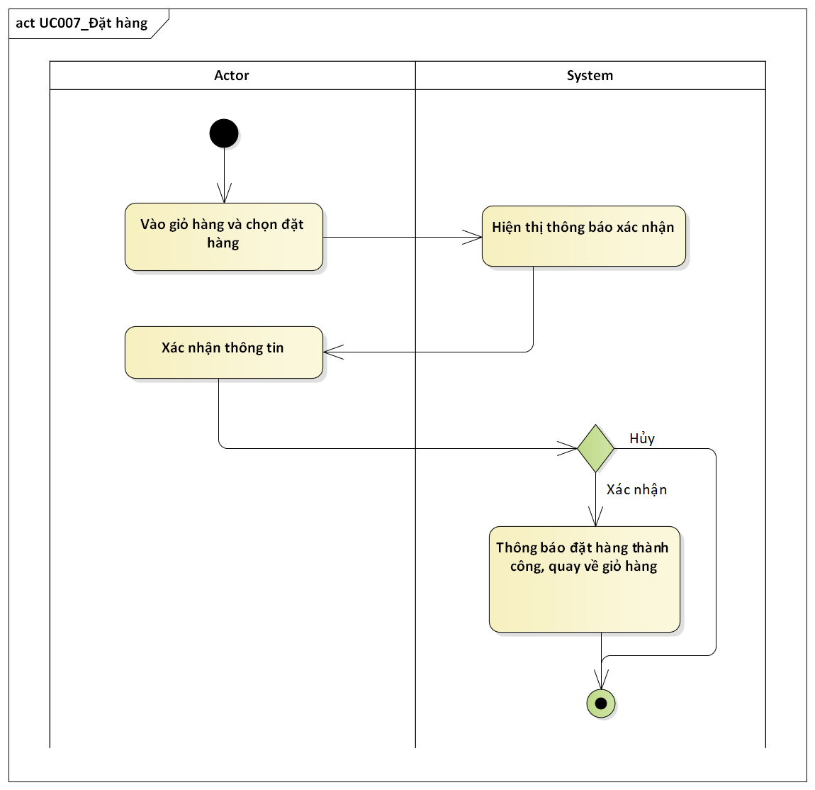

Sơ đồ Acticity 10. Đặt hàng

##### Sequence Diagram

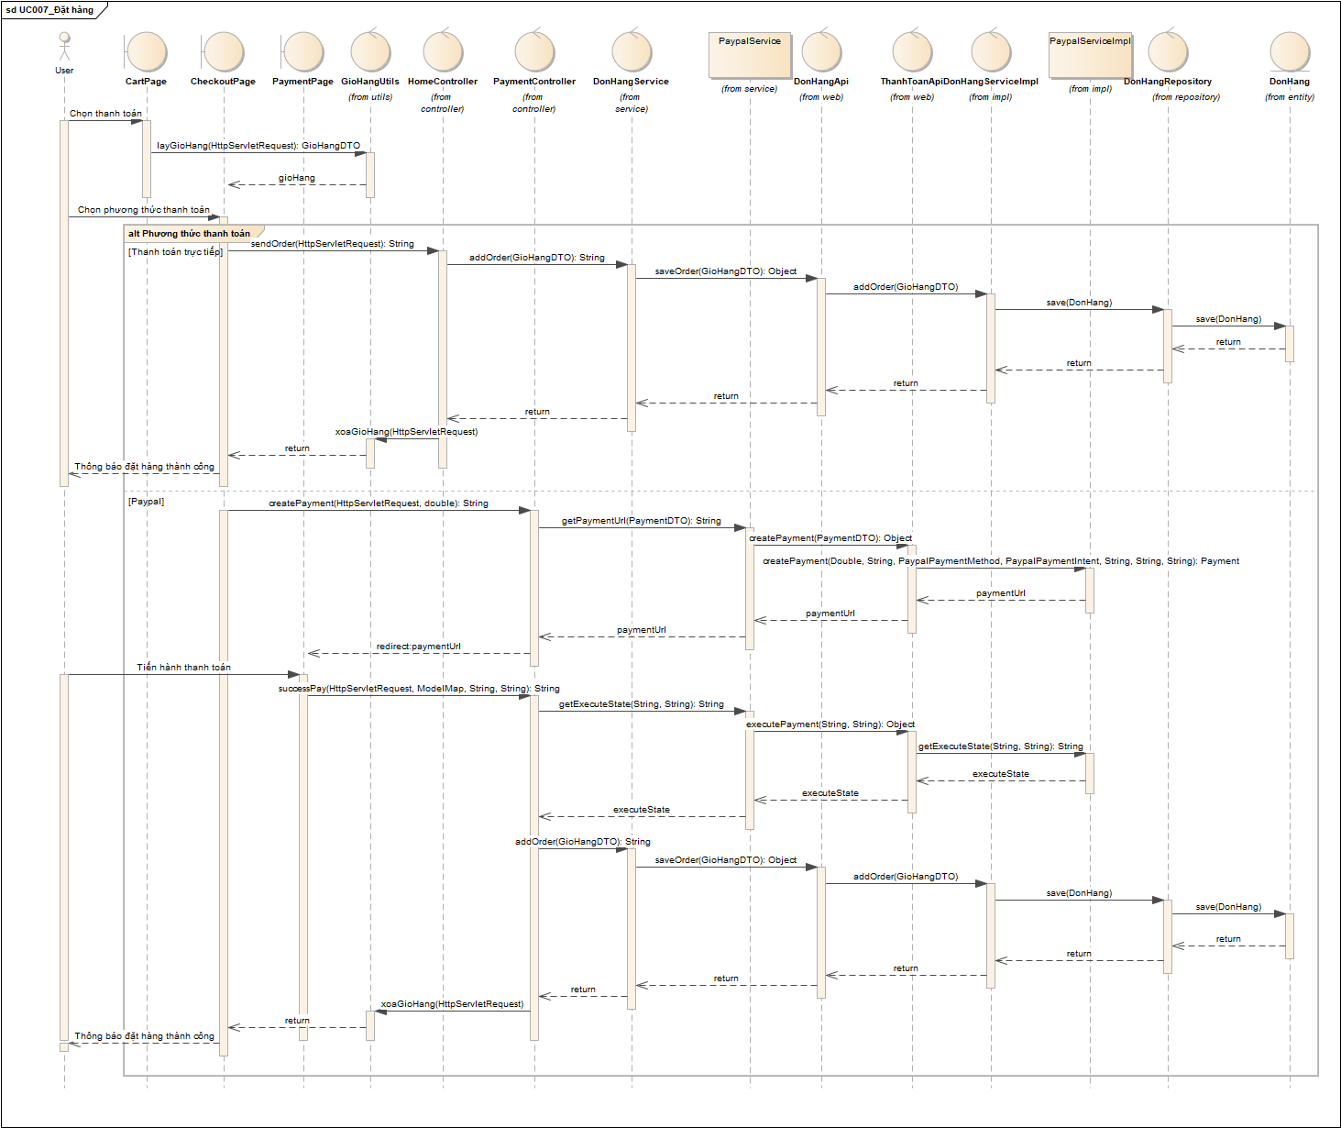

Sơ đồ sequence 10. Đặt hàng

### UC008_Quản lý thông tin khách hàng

#### UC008a_Thêm khách hàng

##### Mô tả use case

|  |  |  |
| --- | --- | --- |
| Use case: UC008a_Thêm khách hàng | | |
| Mục đích: | Thêm thông tin khách hàng mới vào hệ thống | |
| Mô tả: | Người dùng sử dụng chức năng này để xem, thêm mới, cập nhật, xóa sản phẩm trong hệ thống | |
| Tác nhân: | Admin | |
| Điều kiện trước | Đã đăng nhập | |
| Điều kiện sau | Danh sách sản phẩm trong hệ thống được cập nhật | |
| Luồng sự kiện chính | Actor | System |
| 1. Người dùng chọn chức năng quản lý sản phẩm |  |
|  | 1. Hệ thống hiển thị danh sách sản phẩm có trong hệ thống |
| 1. Người dùng chọn chức năng thêm mới |  |
|  | 1. Hệ thống hiển thị form thêm sản phẩm |
| 1. Người dùng điền đầy đủ thông tin vào form và nhấn lưu |  |
|  | 1. Hệ thống kiểm tra thông tin và lưu sản phẩm. Kết thúc UC |
| Luồng sự kiện phụ |  | 6.1 Thông tin nhập không hợp lệ, yêu cầu nhập lại. Quay lại bước 5 hoặc kết thúc |

##### Biểu đồ

###### Activity Diagram

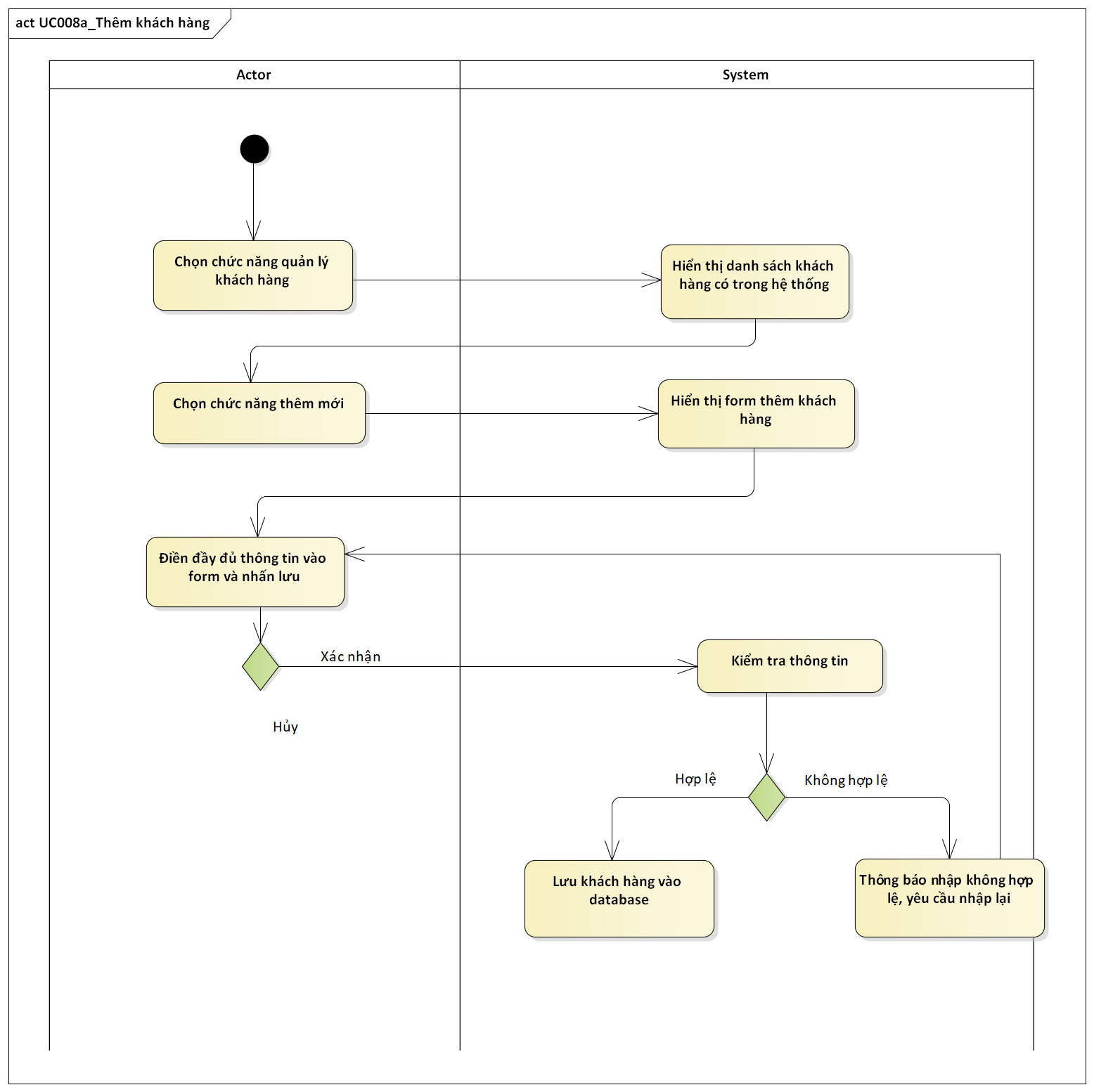

Sơ đồ Acticity 11. Thêm khách hàng

###### Sequence Diagram

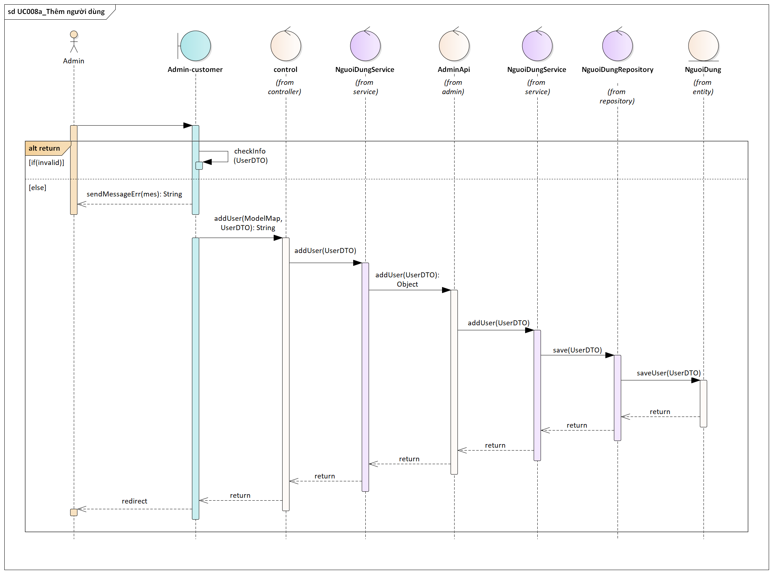

Sơ đồ sequence 11. Thêm khách hàng

#### UC008b_Xóa người dùng

##### Mô tả use case

|  |  |  |
| --- | --- | --- |
| Use case: UC008b_Xóa khách hàng | | |
| Mục đích: | Xóa khách hàng khỏi hệ thống | |
| Mô tả: | Người quản trị sử dụng chức năng này để xóa khách hàng trong hệ thống | |
| Tác nhân: | Admin | |
| Điều kiện trước | Đã đăng nhập | |
| Điều kiện sau | Danh sách khách hàng trong hệ thống được cập nhật | |
| Luồng sự kiện chính | Actor | System |
| 1. Người quản trị chọn chức năng quản lý khách hàng |  |
|  | 1. Hệ thống hiển thị danh sách khách hàng có trong hệ thống |
| 1. Người quản trị chọn khách hàng cần xóa |  |
|  |  | 1. Hệ thống gửi yêu cầu xác nhận |
|  | 1. Người quản trị chọn xác nhận |  |
|  |  | 1. Hệ thống tiến hành xóa khách hàng và cập nhật lại cơ sở dữ liệu. Kết thúc UC. |
| Luồng sự kiện phụ | * 1. Người quản trị chọn hủy. Kết thúc UC |  |

##### Biểu đồ

###### Activity Diagram

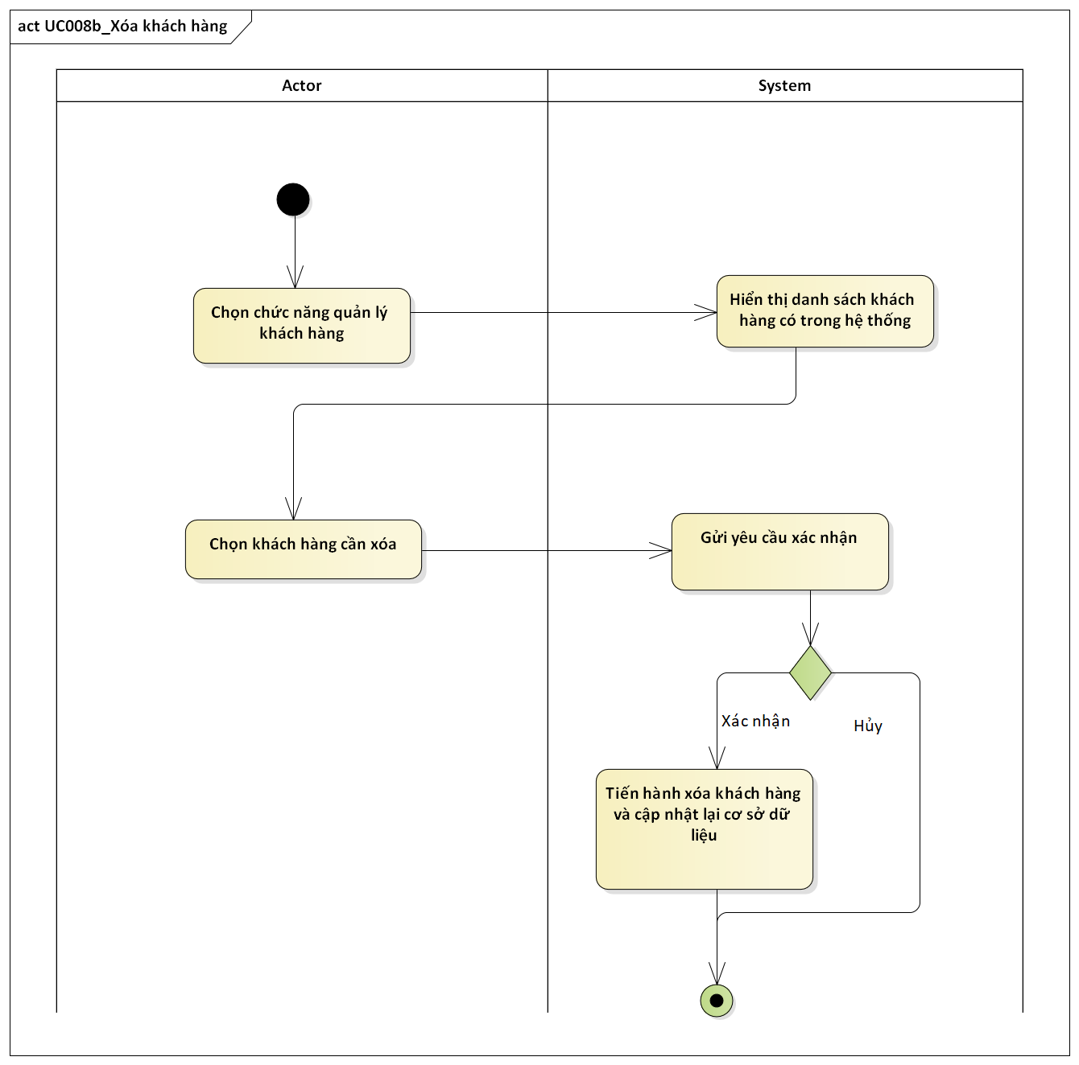

Sơ đồ Acticity 12. Xóa người dùng

###### Sequence Diagram

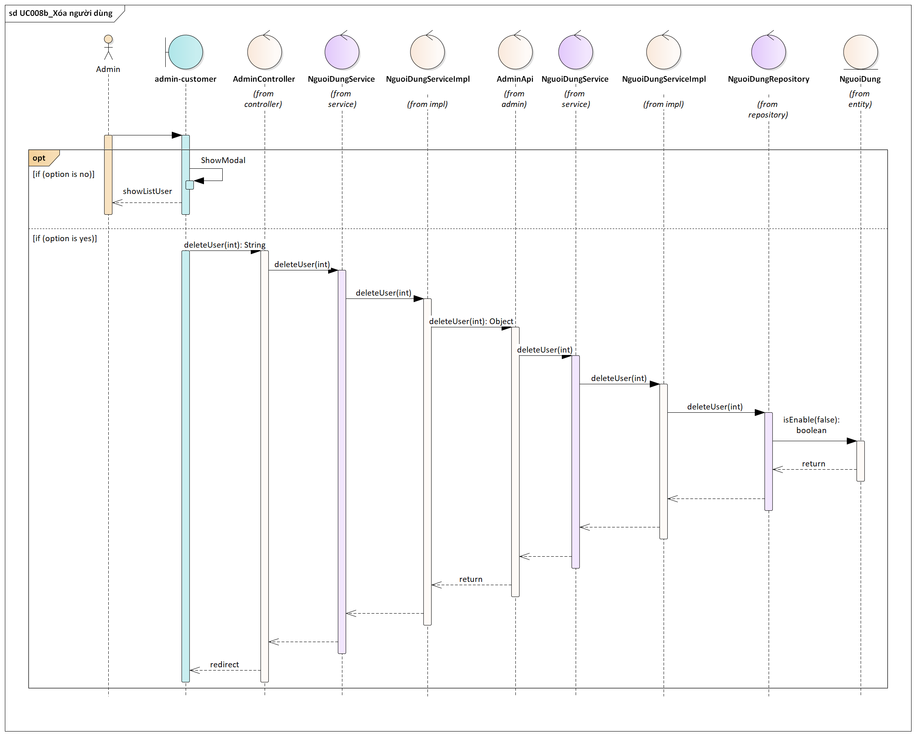

Sơ đồ sequence 12. Xóa khách hàng

#### UC008c_Chỉnh sửa thông tin người dùng

##### Mô tả use case

|  |  |  |
| --- | --- | --- |
| Use case: UC008c_Chỉnh sửa thông tin khách hàng | | |
| Mục đích: | Chỉnh sửa thông tin khách hàng trong hệ thống | |
| Mô tả: | Người quản trị sử dụng chức năng này để chỉnh sửa thông tin khách hàng | |
| Tác nhân: | Admin | |
| Điều kiện trước | Đã đăng nhập | |
| Điều kiện sau | Danh sách nhà cung cấp trong hệ thống được cập nhật | |
| Luồng sự kiện chính | Actor | System |
| 1. Người quản trị chọn chức năng quản lý khách hàng |  |
|  | 1. Hệ thống hiển thị danh sách khách hàng có trong hệ thống |
| 1. Người quản trị chọn khách hàng cần chỉnh sửa |  |
|  |  | 1. Hệ thống hiển thị chi tiết khách hàng |
|  | 1. Người quản trị thay đổi thông tin cần chỉnh sửa và nhấn lưu |  |
|  |  | 1. Hệ thống kiểm tra thông tin và lưu lại. Kết thúc UC. |
| Luồng sự kiện phụ | * 1. Người quản trị hủy yêu cầu. Kết thúc UC. |  |
|  |  | * 1. Thông tin không hợp lệ, yêu cầu nhập lại. Quay lại bước 5 hoặc thoát. |

##### Biểu đồ

###### Activity Diagram

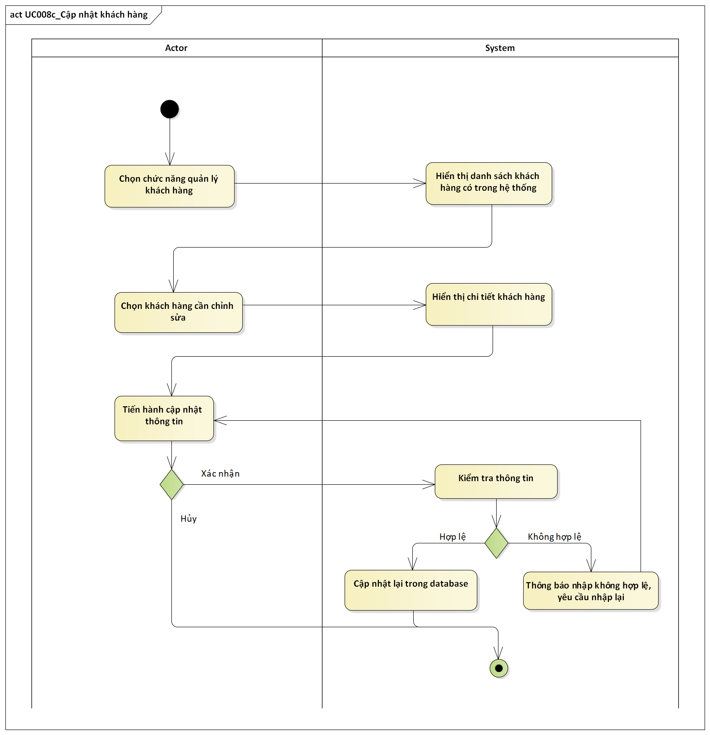

Sơ đồ Acticity 13. Cập nhật thông tin cá nhân

###### Sequence Diagram

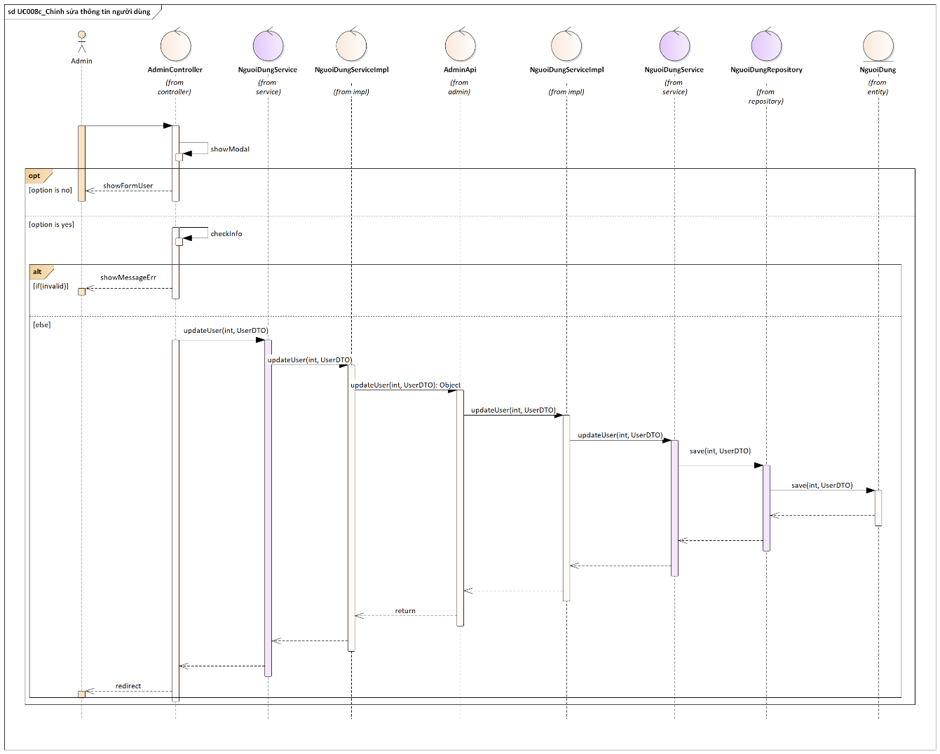

Sơ đồ sequence 13. Chỉnh sửa thông tin người dùng

### UC009_Quản lý thông tin nhà cung cấp

#### UC009a_Thêm nhà cung cấp

##### Mô tả use case

|  |  |  |
| --- | --- | --- |
| Use case: UC009a_Thêm nhà cung cấp | | |
| Mục đích: | Thêm thông tin nhà cung cấp mới vào hệ thống | |
| Mô tả: | Người quản trị sử dụng chức năng này thêm nhà cung cấp mới vào hệ thống | |
| Tác nhân: | Admin | |
| Điều kiện trước | Đã đăng nhập | |
| Điều kiện sau | Danh sách sản phẩm trong hệ thống được cập nhật | |
| Luồng sự kiện chính | Actor | System |
| 1. Người quản trị chọn chức năng quản lý nhà cung cấp |  |
|  | 1. Hệ thống hiển thị danh sách nhà cung cấp có trong hệ thống |
| 1. Người quản trị chọn chức năng thêm mới |  |
|  | 1. Hệ thống hiển thị form thêm nhà thông tin nhà cung cấp |
| 1. Người quản trị điền đầy đủ thông tin vào form và nhấn lưu |  |
|  | 1. Hệ thống kiểm tra thông tin và lưu sản phẩm. Kết thúc UC |
| Luồng sự kiện phụ |  | 6.1 Thông tin nhập không hợp lệ, yêu cầu nhập lại. Quay lại bước 5 hoặc kết thúc |

##### Biểu đồ

###### Activity Diagram

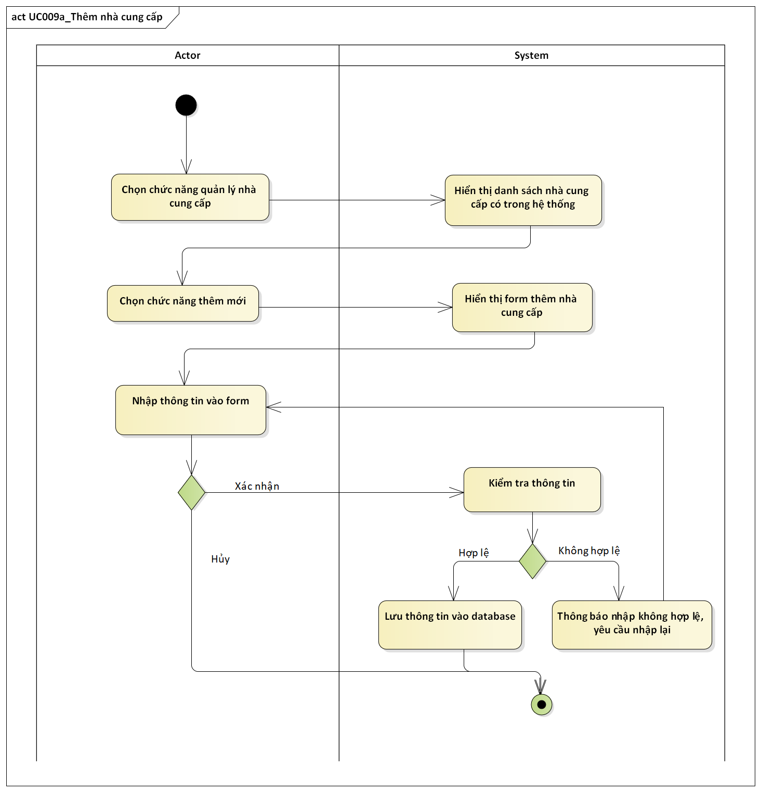

Sơ đồ Acticity 14. Thêm nhà cung cấp

###### Sequence Diagram

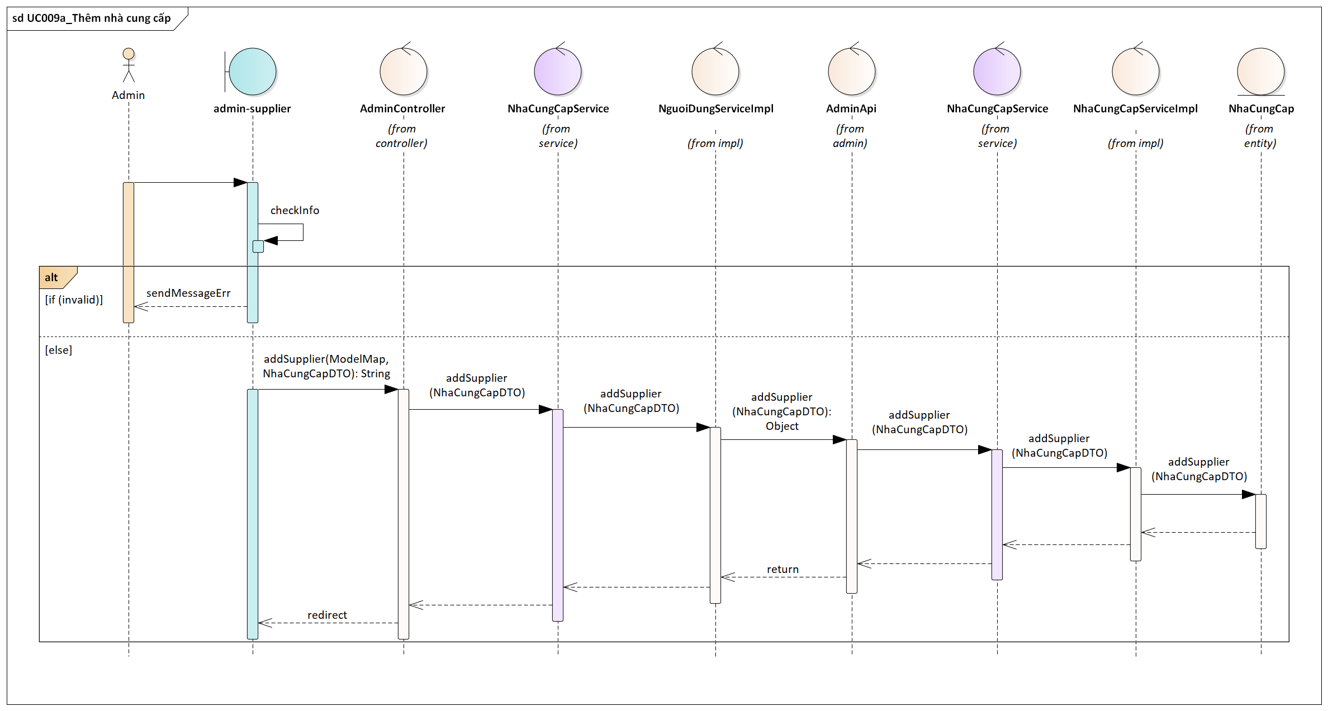

Sơ đồ sequence 14. Thêm nhà cung cấp

#### UC009b_Xóa nhà cung cấp

##### Mô tả use case

|  |  |  |
| --- | --- | --- |
| Use case: UC009b_Xóa nhà cung cấp | | |
| Mục đích: | Xóa nhà cung cấp khỏi hệ thống | |
| Mô tả: | Người quản trị sử dụng chức năng này để xóa nhà cung cấp trong hệ thống | |
| Tác nhân: | Admin | |
| Điều kiện trước | Đã đăng nhập | |
| Điều kiện sau | Danh sách nhà cung cấp trong hệ thống được cập nhật | |
| Luồng sự kiện chính | Actor | System |
| 1. Người quản trị chọn chức năng quản lý nhà cung cấp |  |
|  | 1. Hệ thống hiển thị danh sách nhà cung cấp có trong hệ thống |
| 1. Người quản trị chọn nhà cung cấp |  |
|  | 1. Hệ thống gửi yêu cầu xác nhận |
| 1. Người quản trị chọn xác nhận |  |
|  | 1. Hệ thống tiến hành xóa nhà cung cấp và cập nhật lại cơ sở dữ liệu. Kết thúc UC. |
| Luồng sự kiện phụ | * 1. Người quản trị chọn hủy. Kết thúc UC |  |

##### Biểu đồ

###### Activity Diagram

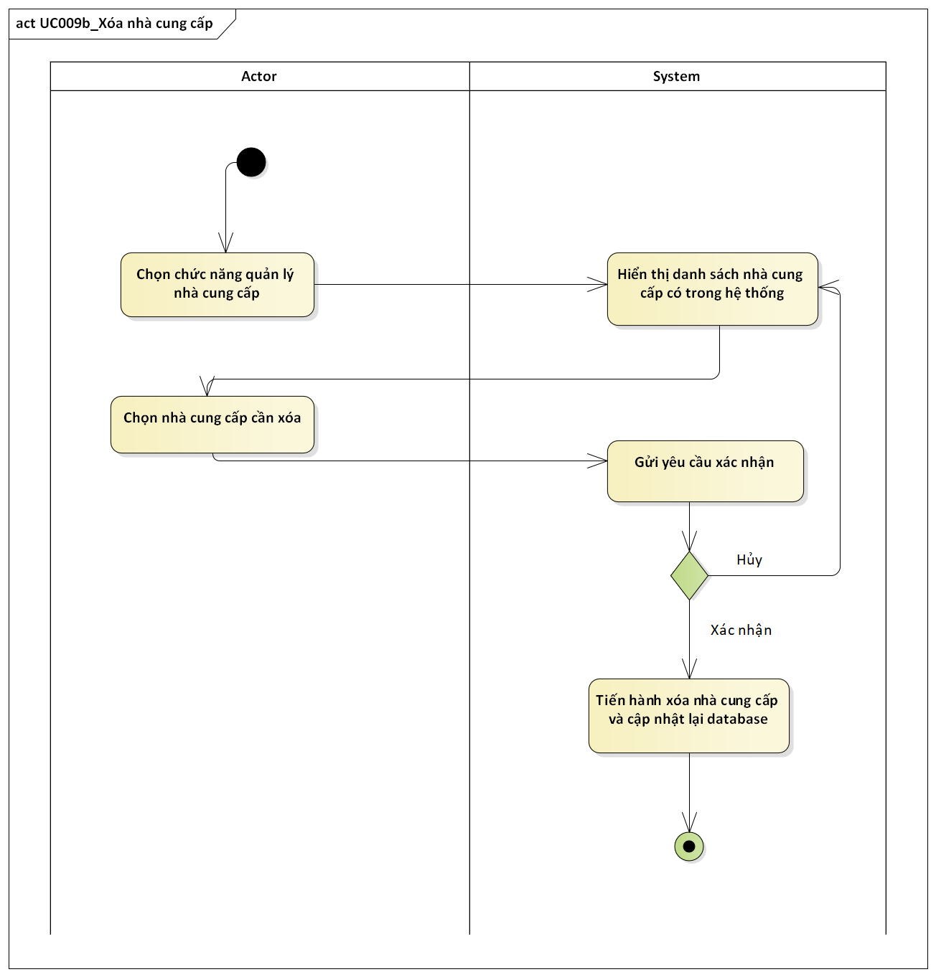

Sơ đồ Acticity 15. Xóa nhà cung cấp

###### Sequence Diagram

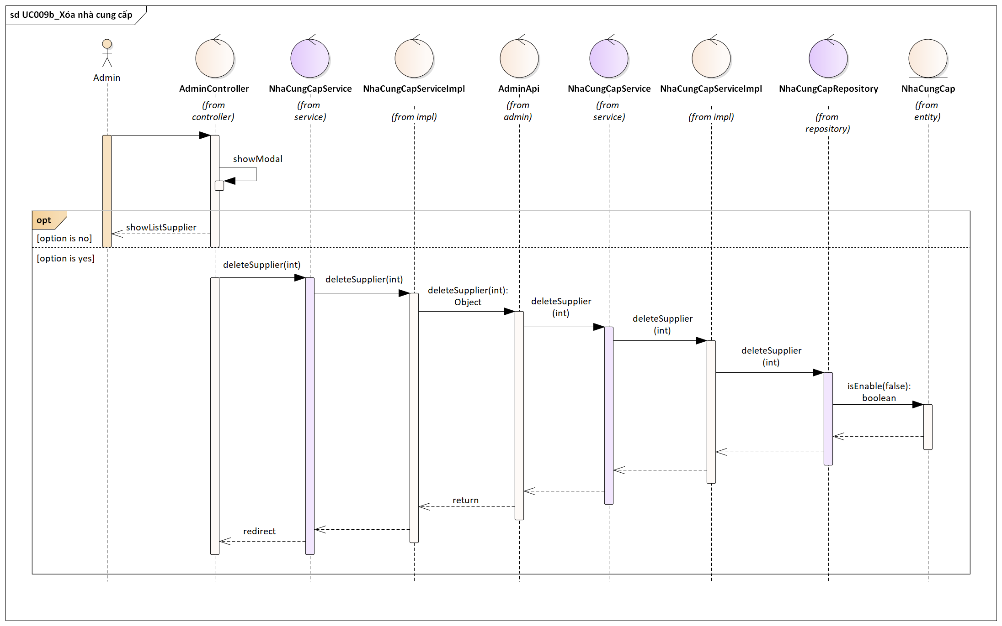

Sơ đồ sequence 15. Xóa nhà cung cấp

#### UC009c_Chỉnh sửa thông tin nhà cung cấp

##### Mô tả use case

|  |  |  |
| --- | --- | --- |
| Use case: UC009c_Chỉnh sửa thông tin nhà cung cấp | | |
| Mục đích: | Chỉnh sửa thông tin nhà cung cấp trong hệ thống | |
| Mô tả: | Người quản trị sử dụng chức năng này để chỉnh sửa thông tin nhà cung cấp | |
| Tác nhân: | Admin | |
| Điều kiện trước | Đã đăng nhập | |
| Điều kiện sau | Danh sách nhà cung cấp trong hệ thống được cập nhật | |
| Luồng sự kiện chính | Actor | System |
| 1. Người quản trị chọn chức năng quản lý nhà cung cấp |  |
|  | 1. Hệ thống hiển thị danh sách nhà cung cấp có trong hệ thống |
| 1. Người quản trị chọn nhà cung cấp cần chỉnh sửa |  |
|  |  | 1. Hệ thống hiển thị chi tiết nhà cung cấp |
|  | 1. Người quản trị thay đổi thông tin cần chỉnh sửa và nhấn lưu |  |
|  |  | 1. Hệ thống kiểm tra thông tin và lưu lại. Kết thúc UC. |
| Luồng sự kiện phụ | * 1. Người quản trị hủy yêu cầu. Kết thúc UC. |  |
|  |  | * 1. Thông tin không hợp lệ, yêu cầu nhập lại. Quay lại bước 5 hoặc thoát. |

##### Biểu đồ

###### Activity Diagram

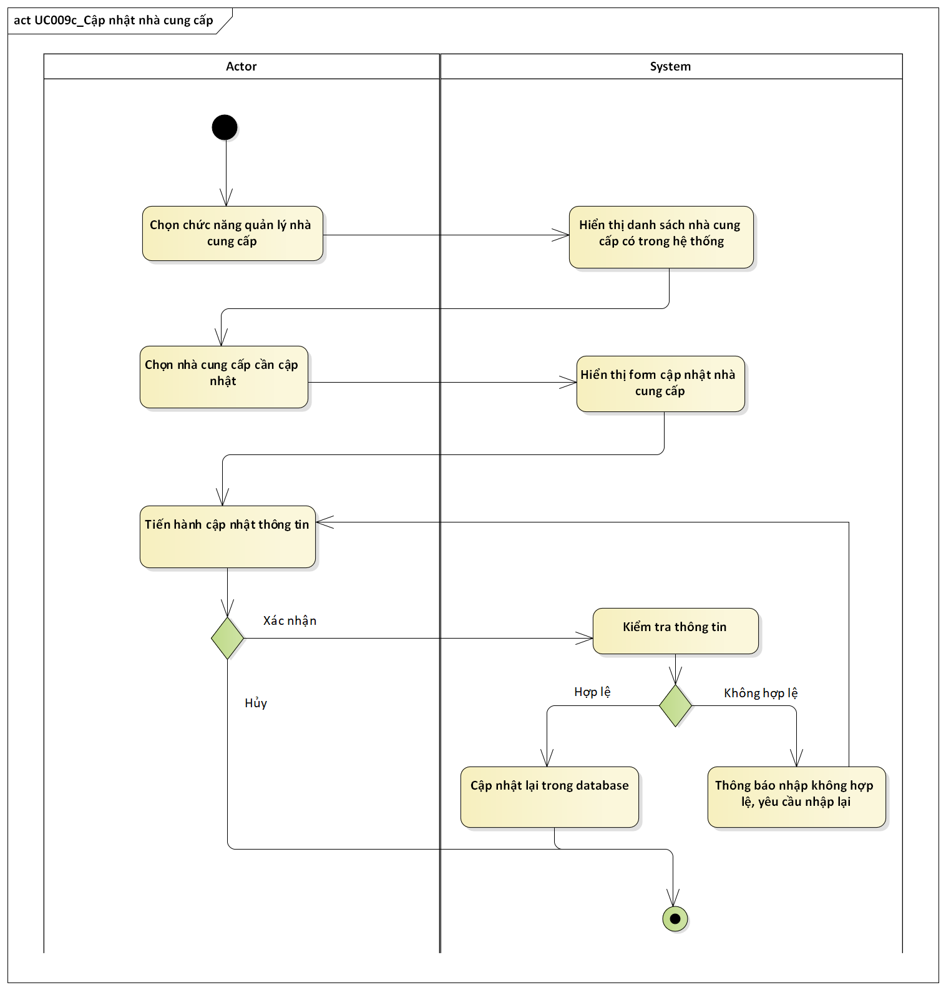

Sơ đồ Acticity 16. Chỉnh sửa thông tin nhà cung cấp

###### Sequence Diagram

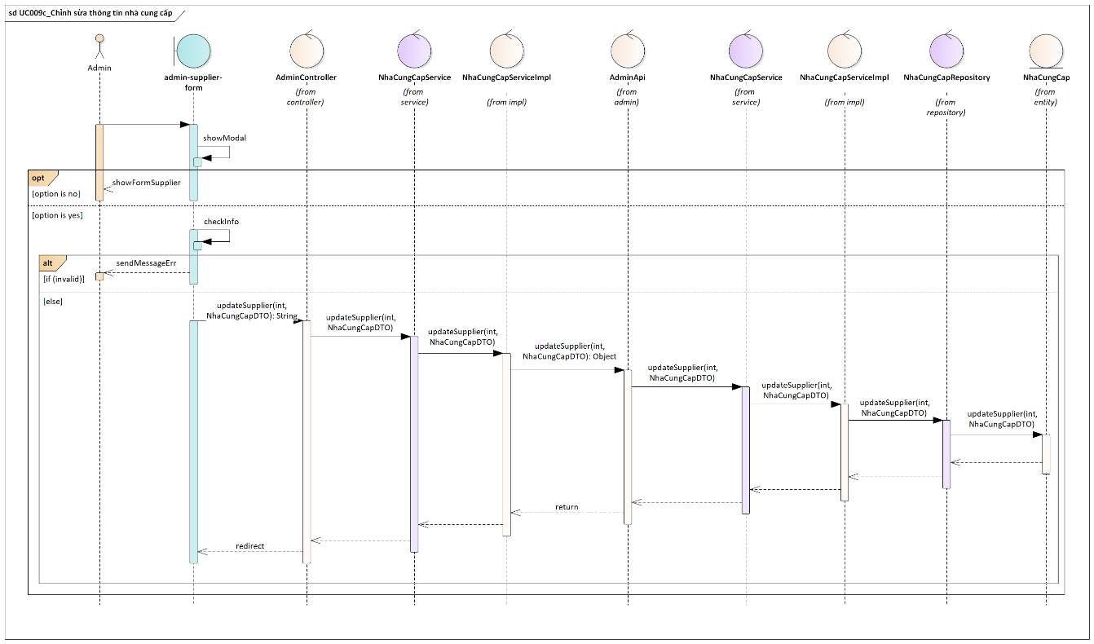

Sơ đồ sequence 16. Chỉnh sửa thông tin nhà cung cấp

### UC010_Quản lý đơn đặt hàng

#### UC010a_Xem thông tin đơn đã đặt hàng

##### Mô tả use case

|  |  |  |
| --- | --- | --- |
| Use case: UC010a_Xem thông tin đơn hàng | | |
| Mục đích: | Xem thông tin đơn đã đặt trước đó | |
| Mô tả: | Người dùng sử dụng chức năng này để xem danh sách đơn hàng, xem chi tiết đơn hàng | |
| Tác nhân: | Người dùng | |
| Điều kiện trước | Đã đăng nhập | |
| Điều kiện sau | Cập nhật trạng thái đơn hàng | |
| Luồng sự kiện chính | Actor | System |
| 1. Người dùng chọn chức năng quản lý đơn hàng |  |
|  | 1. Hệ thống hiển thị danh sách đơn hàng |
| 1. Người dùng nhấn chọn vào đơn hàng cần xem |  |
|  | 1. Hệ thống hiển thị chi tiết đơn hàng mà người dùng đã chọn |
| Luồng sự kiện phụ | Người dùng thoát khỏi website |  |
|  | Hủy bỏ phiên làm việc. Kết thúc UC. |

##### Biểu đồ

###### Activity Diagram

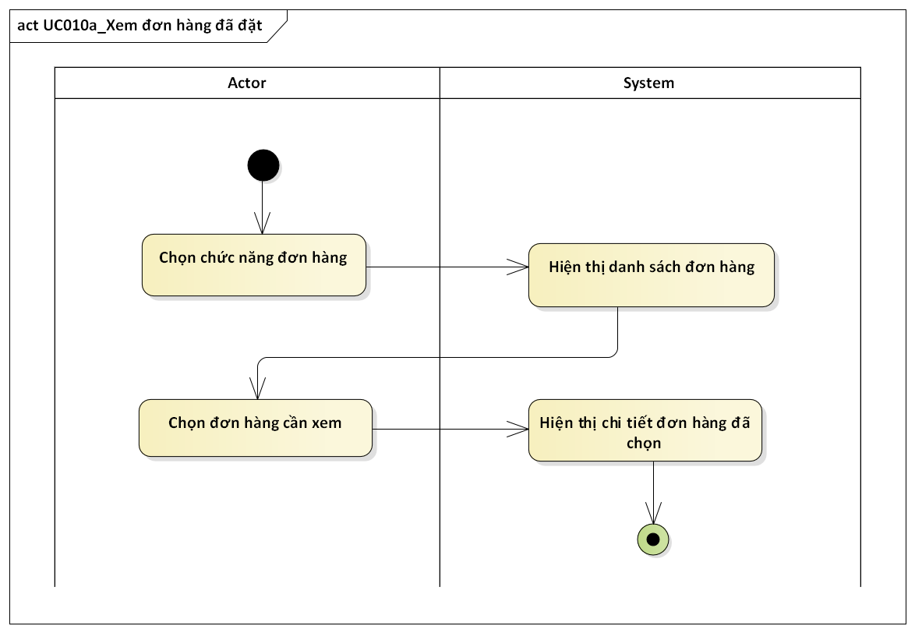

Sơ đồ Acticity 17. Xem đơn hàng đã đặt

###### Sequence Diagram

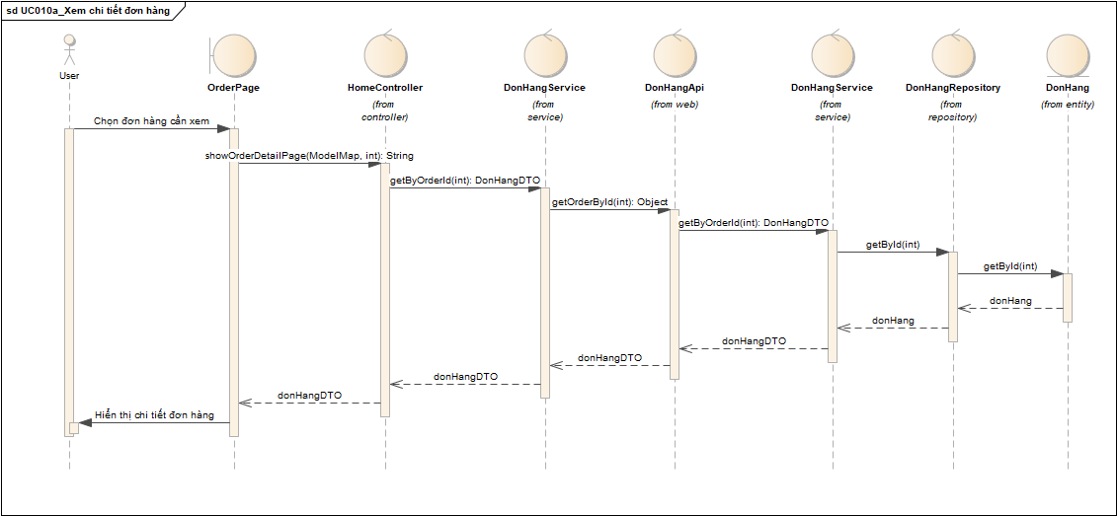

Sơ đồ sequence 17. Xem chi tiết đơn hàng

#### UC010b_Xem danh sách đơn hàng

##### Mô tả use case

|  |  |  |
| --- | --- | --- |
| Use case: UC010b_Xem danh sách đơn hàng | | |
| Mục đích: | Quản lý danh sách đơn hàng | |
| Mô tả: | Người dùng sử dụng chức năng này để xem danh sách đơn hàng, xem chi tiết đơn hàng | |
| Tác nhân: | Admin | |
| Điều kiện trước | Đã đăng nhập | |
| Điều kiện sau | Cập nhật trạng thái đơn hàng | |
| Luồng sự kiện chính | Actor | System |
| 1. Chọn mục quản lý đơn hàng |  |
|  | 1. Hiển thị danh sách đơn hàng |
| 1. Nhấn chọn vào đơn hàng cần cập nhật trạng thái |  |
|  | 1. Hệ thống hiển thị chi tiết đơn hàng mà người dùng đã chọn |
| 1. Người dùng cập nhật trạng thái |  |
|  | 1. Hệ thống lưu lại đơn hàng đã được cập nhật. Kết thúc UC, |
| Luồng sự kiện phụ | * 1. Người dùng thoát khỏi website |  |
|  | Hủy bỏ phiên làm việc. Kết thúc UC. |

##### Biểu đồ

###### Activity Diagram

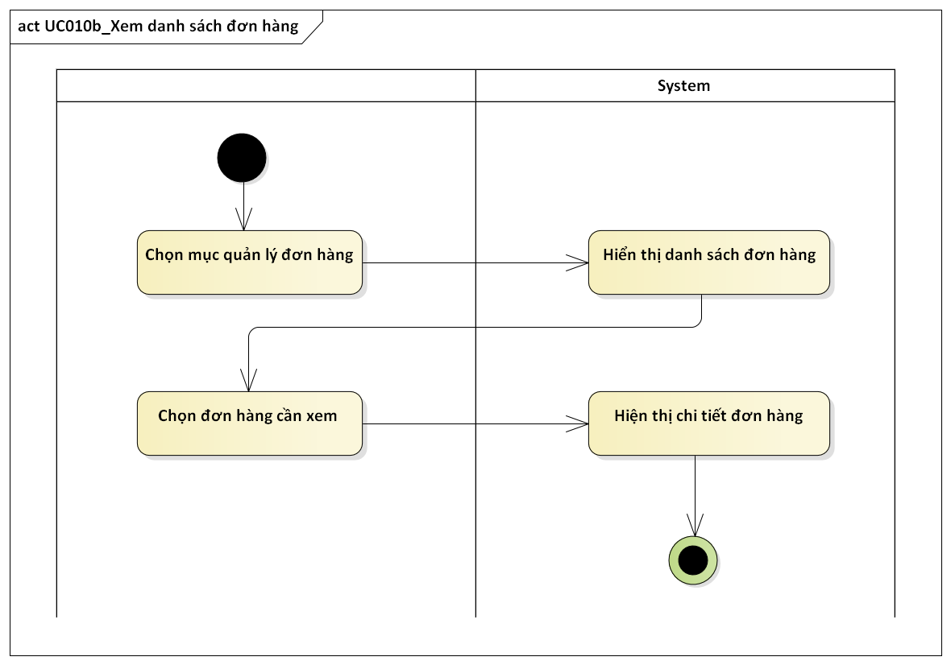

Sơ đồ Acticity 18. Xem danh sách đơn hàng

###### Sequence Diagram

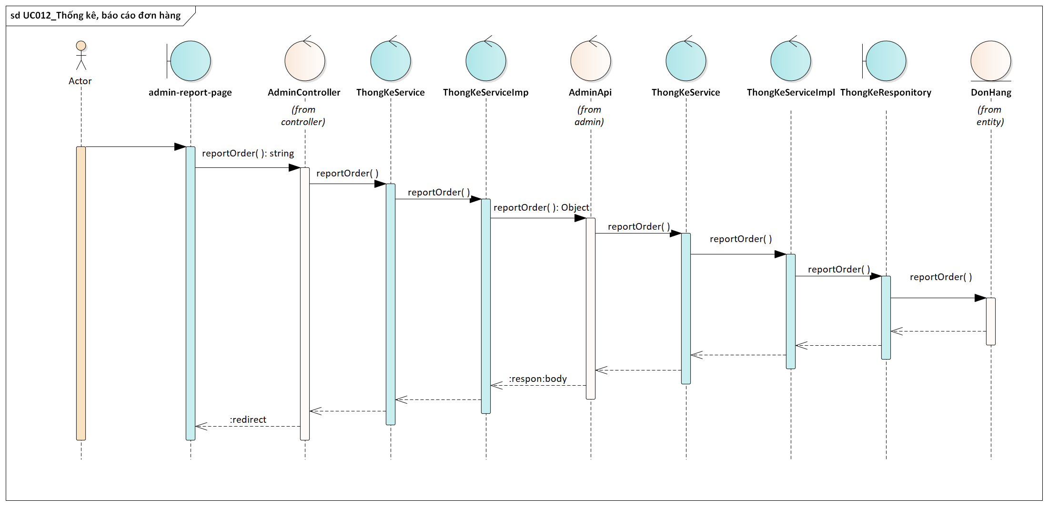

Sơ đồ sequence 18. Xem danh sách đơn hàng

#### UC010c_Cập nhật đơn hàng

##### Mô tả use case

|  |  |  |
| --- | --- | --- |
| Use case: UC010c_Cập nhật đơn hàng | | |
| Mục đích: | Cập nhật trạng thái đơn hàng | |
| Mô tả: | Người dùng sử dụng chức năng này cập nhật trạng thái đơn hàng | |
| Tác nhân: | Admin | |
| Điều kiện trước | Đã đăng nhập | |
| Điều kiện sau | Cập nhật trạng thái đơn hàng | |
| Luồng sự kiện chính | Actor | System |
| 1. Người dùng chọn chức năng quản lý đơn hàng |  |
|  | 1. Hệ thống hiển thị danh sách đơn hàng |
| 1. Người dùng nhấn chọn vào đơn hàng cần cập nhật trạng thái |  |
|  | 1. Hệ thống hiển thị chi tiết đơn hàng mà người dùng đã chọn |
| 1. Người dùng cập nhật trạng thái |  |
|  | 1. Hệ thống lưu lại đơn hàng đã được cập nhật. Kết thúc UC, |
| Luồng sự kiện phụ | Người dùng thoát khỏi website |  |
|  | Hủy bỏ phiên làm việc. Kết thúc UC. |

##### Biểu đồ

###### Activity Diagram

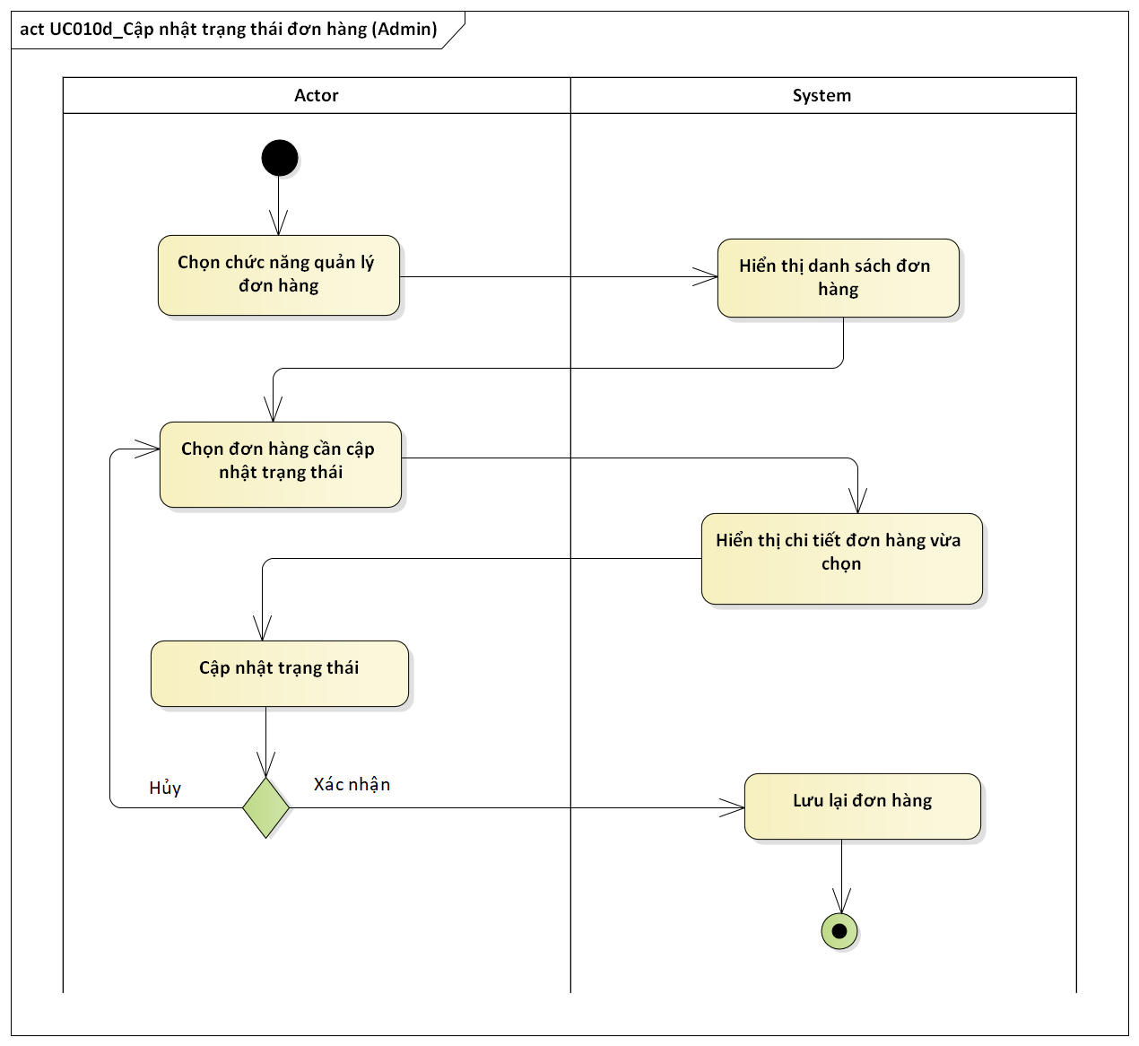

Sơ đồ Acticity 19. Cập nhật trạng thái đơn hàng

###### Sequence Diagram



Sơ đồ sequence 19. Cập nhật đơn hàng

#### UC010d_Xem chi tiết đơn hàng (Admin)

##### Mô tả use case

|  |  |  |
| --- | --- | --- |
| Use case: UC010d_Xem chi tiết đơn hàng | | |
| Mục đích: | Xem thông tin đơn hàng của khách hàng | |
| Mô tả: | Người dùng sử dụng chức năng này để xem danh sách đơn hàng, xem chi tiết đơn hàng | |
| Tác nhân: | Admin | |
| Điều kiện trước | Đã đăng nhập | |
| Điều kiện sau | Cập nhật trạng thái đơn hàng | |
| Luồng sự kiện chính | Actor | System |
| 1. Người dùng chọn mục quản lý đơn hàng |  |
|  | 1. Hệ thống hiển thị danh sách đơn hàng |
| 1. Người dùng nhấn chọn vào đơn hàng cần xem |  |
|  | 1. Hệ thống hiển thị chi tiết đơn hàng mà người dùng đã chọn |
| Luồng sự kiện phụ | Người dùng thoát khỏi website |  |
|  | Hủy bỏ phiên làm việc. Kết thúc UC. |

##### Biểu đồ

###### Activity

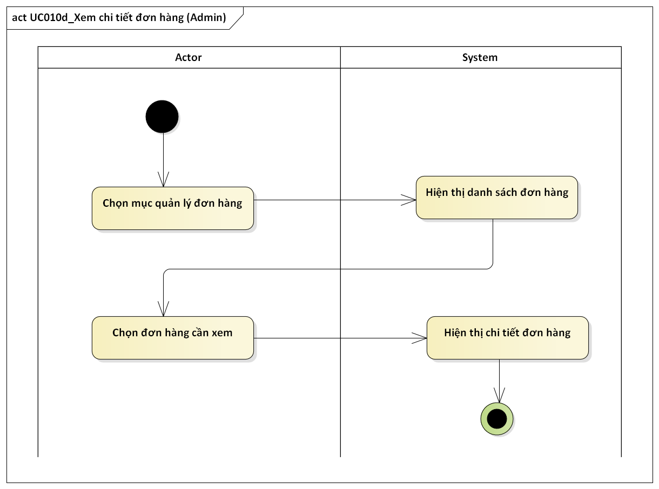

Sơ đồ Acticity 20. Xem chi tiết đơn hàng

###### Sequence



Sơ đồ sequence 20. Xem chi tiết đơn hàng (Admin)

### UC011_Thống kê

#### Mô tả use case

|  |  |  |
| --- | --- | --- |
| Use case: UC011_Thống kê, | | |
| Mục đích: | Thống kê, báo cáo sản phẩm, doanh thu theo yêu cầu | |
| Mô tả: | Người dùng sử dụng chức năng này để thống kê, báo cáo sản phẩm, doanh thu theo yêu cầu | |
| Tác nhân: | Admin | |
| Điều kiện trước | Đăng nhập vào hệ thống với tài khoản của người quản trị | |
| Điều kiện sau | Hiển thị lược đồ báo cáo doanh thu sản phẩm | |
| Luồng sự kiện chính | Actor | System |
| 1. Người quản trị chọn chức năng ở bảng điều khiển |  |
|  | 1. Hệ thống hiển thị thông tin thống kê về đơn hàng, số lượng đơn hàng. sản phẩm bán chạy |
| Luồng sự kiện phụ | 1.1 Người quản trị thoát chức năng. Kết thúc UC |  |
| 1.2 Người quản trị thoát chức năng. Kết thúc UC |  |

#### Biểu đồ

##### Activity Diagram

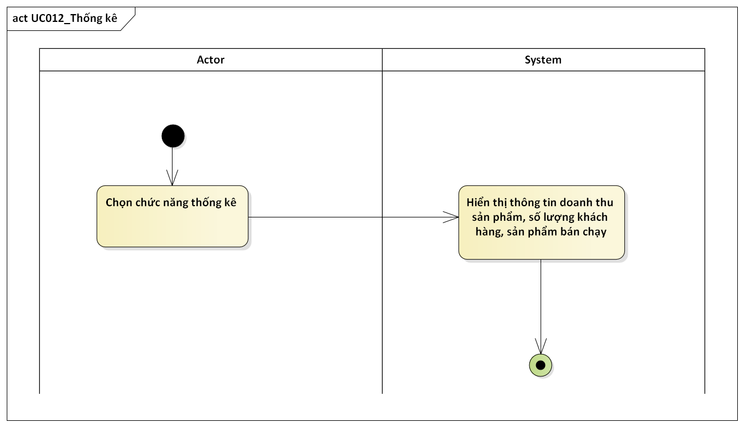

Sơ đồ Acticity 21. Thống kê, báo cáo

##### Sequence Diagram



Sơ đồ sequence 21. Thống kê, báo cáo

### UC012_Quản lý sản phẩm

#### UC012a_Xem chi tiết sản phẩm

##### Mô tả use case

|  |  |  |
| --- | --- | --- |
| Use case: UC012a_Xem chi tiết sản phẩm | | |
| Mục đích: | Xem chi tiết sản phẩm | |
| Mô tả: | Người dùng sử dụng chức năng này để xem chi tiết sản phẩm trong hệ thống | |
| Tác nhân: | Admin | |
| Điều kiện trước | Đã đăng nhập | |
| Điều kiện sau | Danh sách sản phẩm trong hệ thống được cập nhật | |
| Luồng sự kiện chính | Actor | System |
| 1. Người dùng chọn chức năng quản lý sản phẩm |  |
|  | 1. Hệ thống hiển thị danh sách sản phẩm có trong hệ thống |
| 1. Người dùng chọn chức năng xem chi tiết sản phẩm |  |
|  |  | 1. Hệ thống hiện thị thông tin chi tiết sản phẩm. Kết thúc UC |
| Luồng sự kiện phụ |  |  |

##### Biểu đồ

###### Activity Diagram

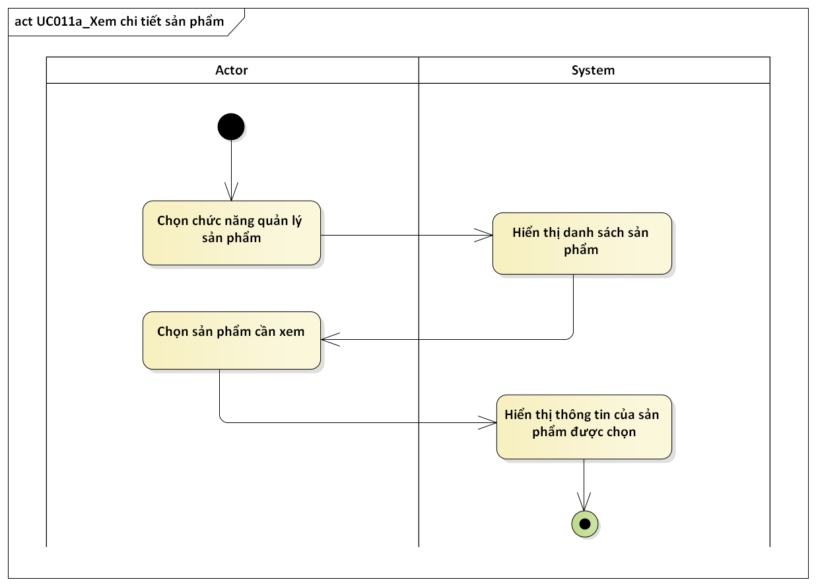

Sơ đồ Acticity 22. Cập nhật trạng thái đơn hàng

###### Sequence Diagram

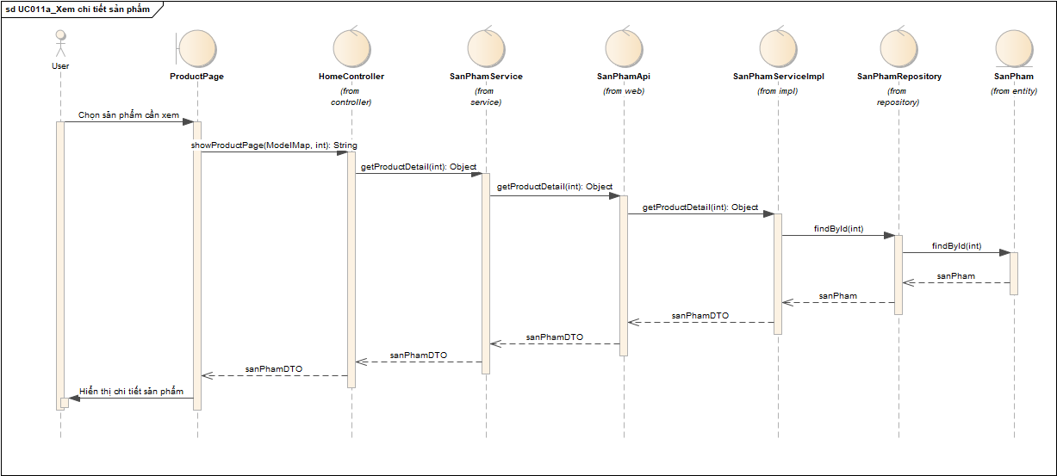

Sơ đồ sequence 22. Xem chi tiết sản phẩm

#### UC012b_Thêm sản phẩm

##### Mô tả use case

|  |  |  |
| --- | --- | --- |
| Use case: UC012b_Thêm sản phẩm | | |
| Mục đích: | Thêm mới sản phẩm trên website | |
| Mô tả: | Người dùng sử dụng chức năng này để xem sản phẩm vào hệ thống | |
| Tác nhân: | Admin | |
| Điều kiện trước | Đã đăng nhập | |
| Điều kiện sau | Danh sách sản phẩm trong hệ thống được cập nhật | |
| Luồng sự kiện chính | Actor | System |
| 1. Người dùng chọn mục quản lý sản phẩm |  |
|  | 1. Hệ thống hiển thị danh sách sản phẩm có trong hệ thống |
| 1. Người dùng chọn chức năng thêm mới |  |
|  | 1. Hệ thống hiển thị form thêm sản phẩm |
| 1. Người dùng điền đầy đủ thông tin vào form và nhấn lưu |  |
|  | 1. Hệ thống kiểm tra thông tin và lưu sản phẩm. Kết thúc UC |
| Luồng sự kiện phụ |  | * 1. Thông tin nhập không hợp lệ, yêu cầu nhập lại. Quay lại bước 5 hoặc thoát. |

##### Biểu đồ

###### Activity Diagram

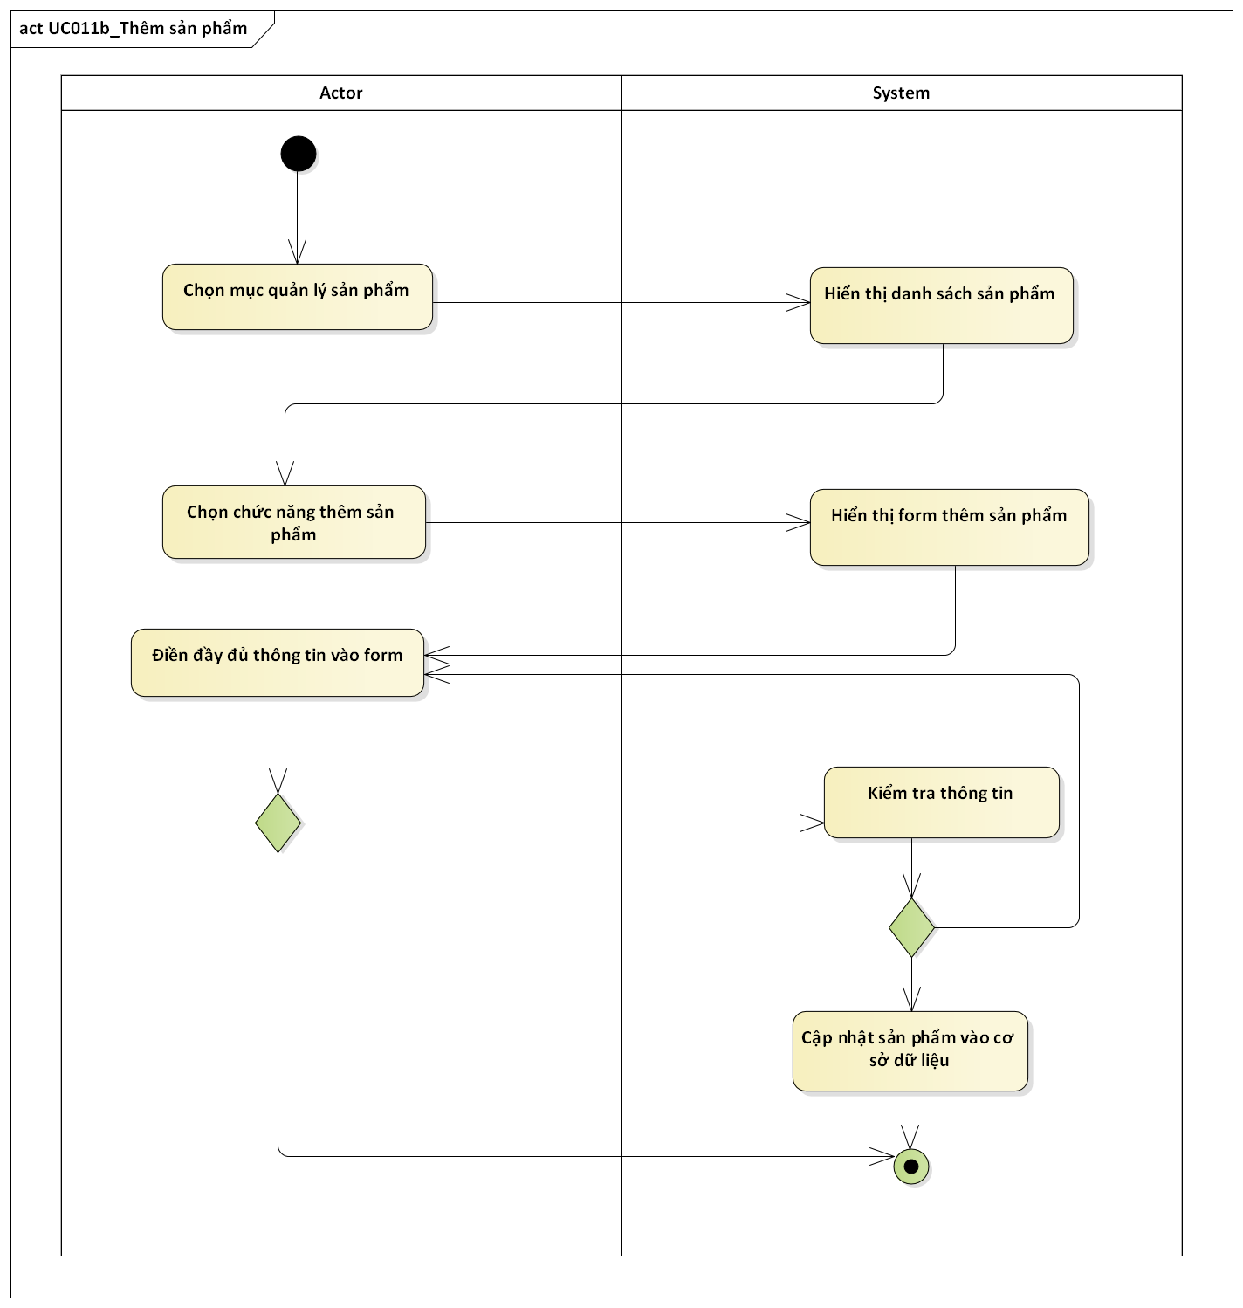

Sơ đồ Acticity 23. Thêm sản phẩm

###### Sequence Diagram

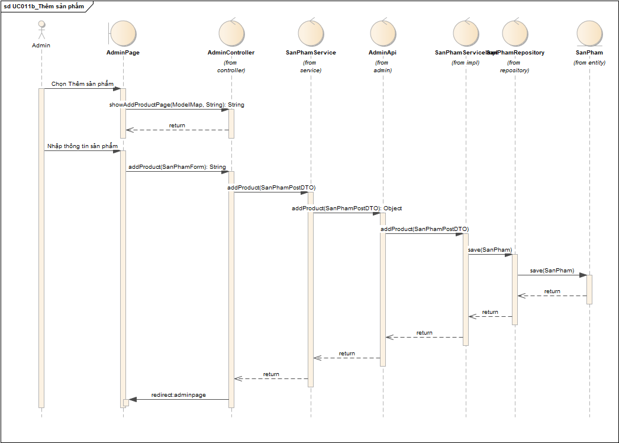

Sơ đồ sequence 23. Thêm sản phẩm

#### UC012c_Xóa sản phẩm

##### Mô tả use case

|  |  |  |
| --- | --- | --- |
| Use case: UC012c_Xóa sản phẩm | | |
| Mục đích: | Xóa sản phẩm khỏi hệ thống | |
| Mô tả: | Người dùng sử dụng chức năng này để xóa sản phẩm trong hệ thống | |
| Tác nhân: | Admin | |
| Điều kiện trước | Đã đăng nhập | |
| Điều kiện sau | Danh sách sản phẩm trong hệ thống được cập nhật | |
| Luồng sự kiện chính | Actor | System |
| 1. Người dùng chọn chức năng quản lý sản phẩm |  |
|  | 1. Hệ thống hiển thị danh sách sản phẩm có trong hệ thống |
| 1. Người dùng chọn sản phẩm cần xóa |  |
|  | 1. Hệ thống gửi yêu cầu xác nhận |
| 1. Người dùng chọn xác nhận |  |
|  | 1. Hệ thống tiến hành xóa sản phẩm và cập nhật lại cơ sở dữ liệu. Kết thúc UC. |
| Luồng sự kiện phụ | * 1. Người dùng chọn hủy. Kết thúc UC |  |

##### Biểu đồ

###### Activity Diagram

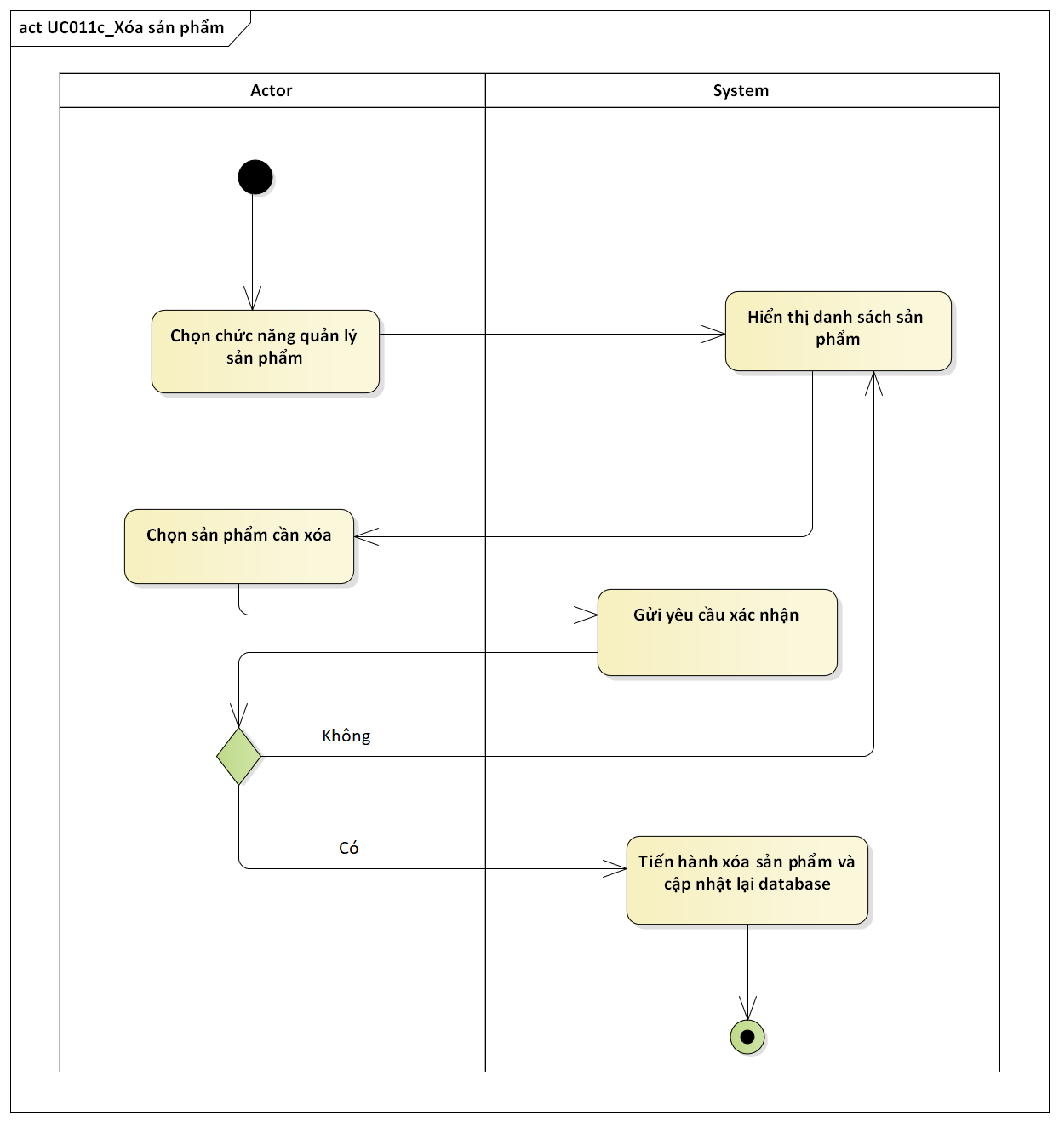

Sơ đồ Acticity 24. Xóa sản phẩm

###### Sequence Diagram

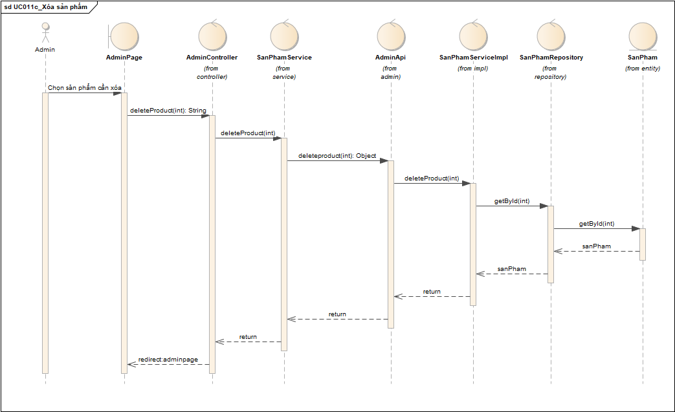

Sơ đồ sequence 24. Xóa sản phẩm

#### UC012d_Chỉnh sửa sản phẩm

##### Mô tả use case

|  |  |  |
| --- | --- | --- |
| Use case: UC012d_Chỉnh sửa sản phẩm | | |
| Mục đích: | Chỉnh sửa sản phẩm trên website | |
| Mô tả: | Người dùng sử dụng chức năng này để chỉnh sửa sản phẩm | |
| Tác nhân: | Admin | |
| Điều kiện trước | Đã đăng nhập | |
| Điều kiện sau | Danh sách sản phẩm trong hệ thống được cập nhật | |
| Luồng sự kiện chính | Actor | System |
| 1. Người dùng chọn chức năng quản lý sản phẩm |  |
|  | 1. Hệ thống hiển thị danh sách sản phẩm có trong hệ thống |
| 1. Người dùng chọn sản phẩm cần chỉnh sửa |  |
|  | 1. Hệ thống hiển thị chi tiết sản phẩm |
| 1. Người dùng thay đổi thông tin cần chỉnh sửa và nhấn lưu |  |
|  | 1. Hệ thống kiểm tra thông tin và lưu lại. Kết thúc UC. |
| Luồng sự kiện phụ | * 1. Người dùng hủy yêu cầu. Kết thúc UC. |  |
|  | * 1. Thông tin nhập không hợp lệ, yêu cầu nhập lại. Quay lại bước 5 hoặc thoát. |

##### Biểu đồ

###### Activity Diagram

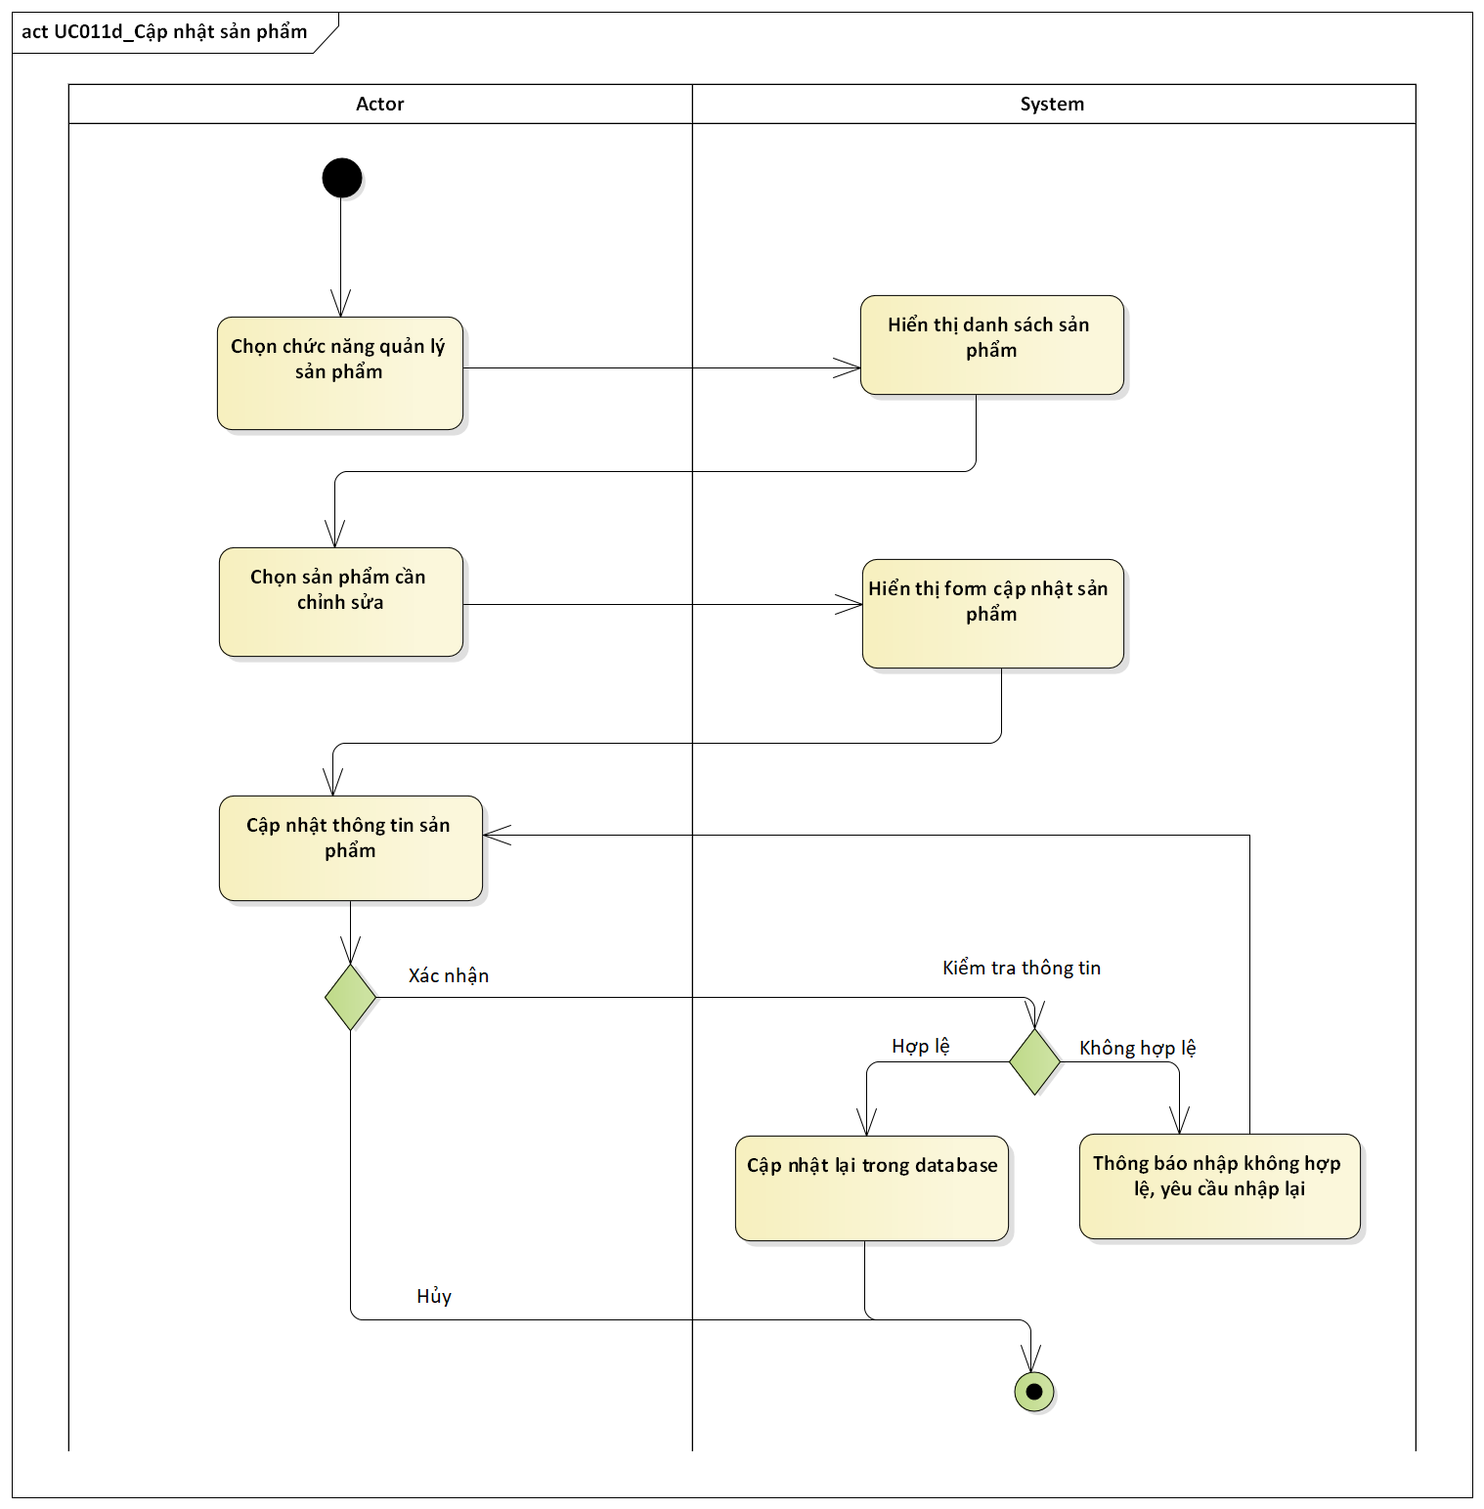

Sơ đồ Acticity 25. Chỉnh sửa sản phẩm

###### Sequence Diagram

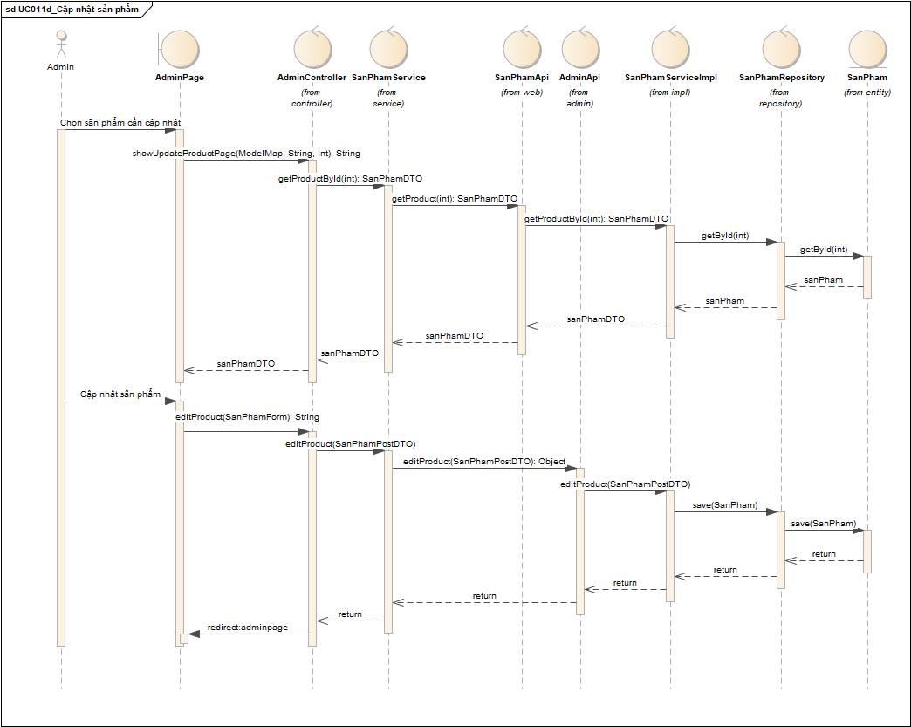

Sơ đồ sequence 25. Cập nhật sản phẩm

### UC013_Tìm kiếm

#### Mô tả use case

|  |  |  |
| --- | --- | --- |
| Use case: UC013_Tìm kiếm sản phẩm | | |
| Mục đích: | Tìm kiếm sản phẩm | |
| Mô tả: | Người dùng sử dụng chức năng này để tìm kiếm sản phẩm theo từ khóa | |
| Tác nhân: | Khách hàng, Thành viên, Admin | |
| Điều kiện trước | Đã vào website | |
| Điều kiện sau | Hiển thị thông tin sản phẩm theo từ khóa đã nhập hoặc thông báo không tìm thấy | |
| Luồng sự kiện chính | Actor | System |
| 1. Người dùng nhập từ khóa vào ô tìm kiếm |  |
|  | 1. Hệ thống kiểm tra và trả kết quả tìm kiếm. Kết thúc UC. |
| Luồng sự kiện phụ |  | * 1. Hệ thống thông báo nhập thông tin cần tìm. |
|  | * 1. Hệ thống thông báo không tìm thấy |

#### Biểu đồ

##### Activity Diagram

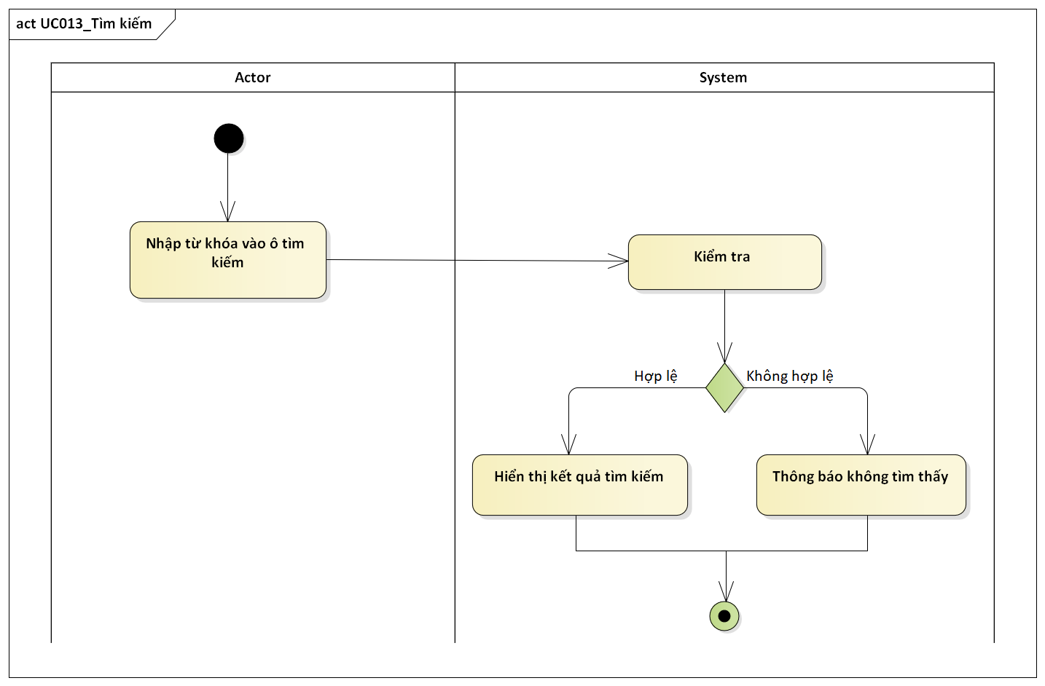

Sơ đồ Acticity 26. Tìm kiếm

##### Sequence Diagram

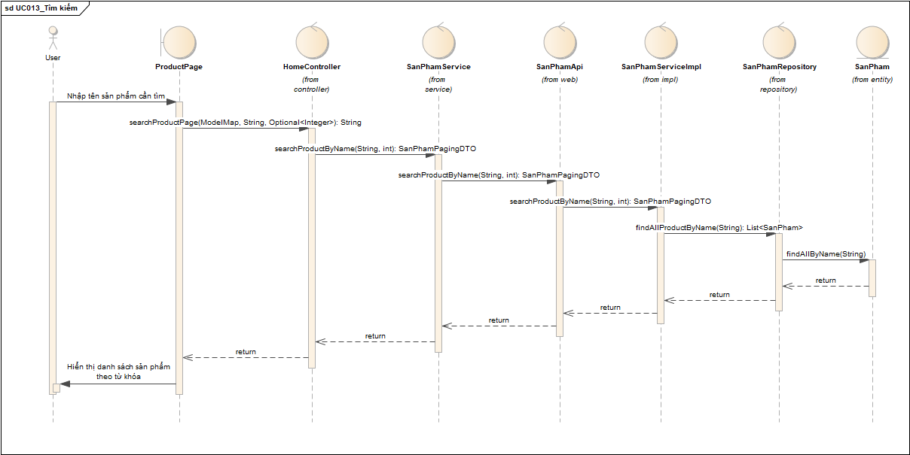

Sơ đồ sequence 26. Tìm kiếm

## Sơ đồ chức năng

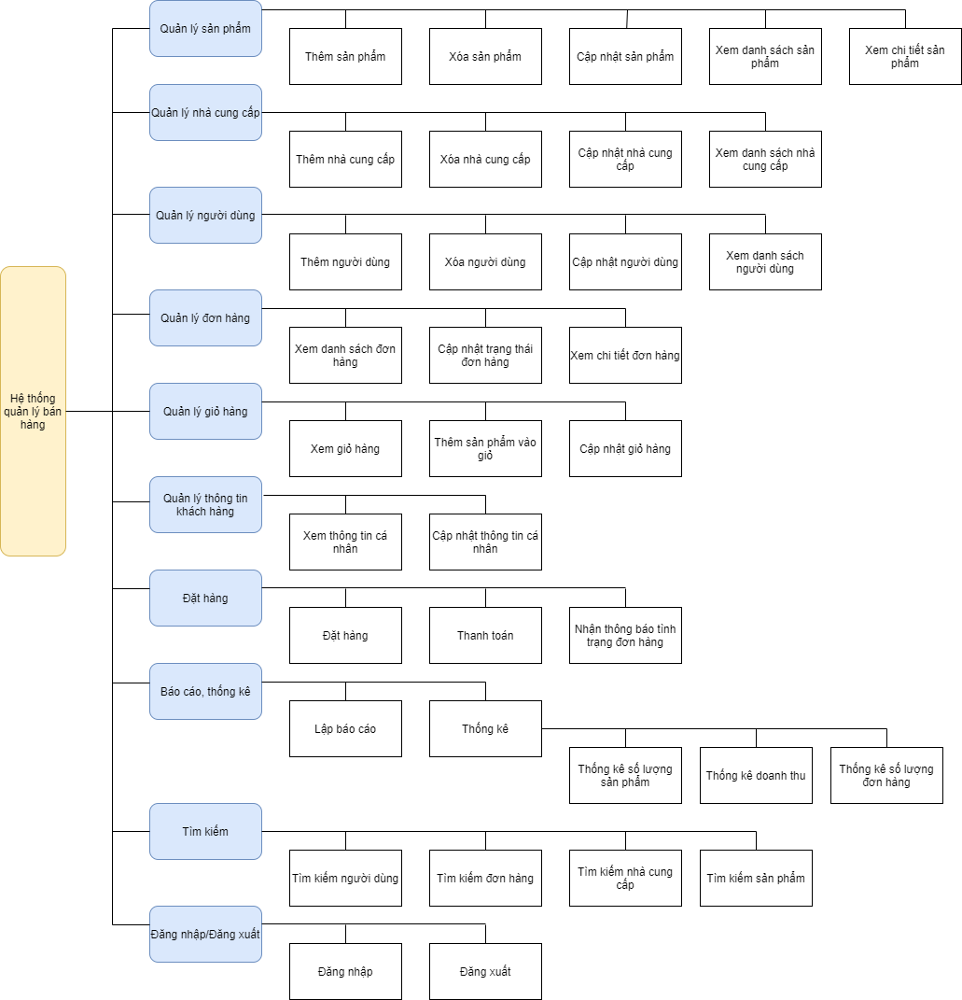

Sơ đồ 11. Sơ đồ chức năng

# : THIẾT KẾ VÀ HIỆN THỰC

## ClassDiagram

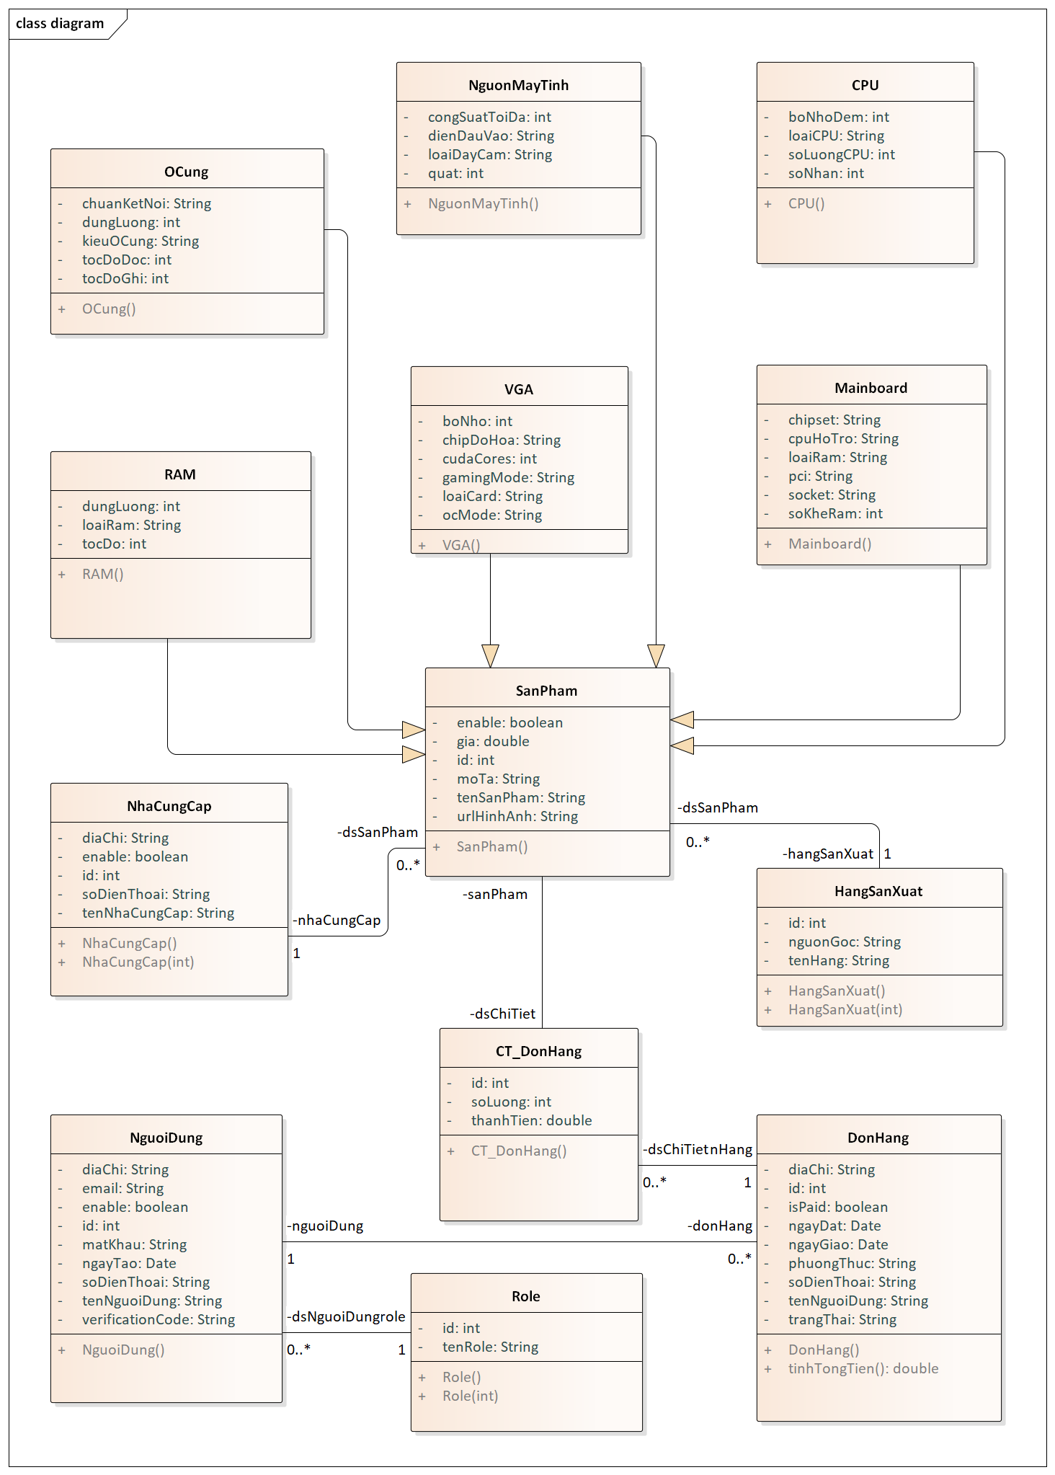

Sơ đồ . Class Diagram

## Sitemap

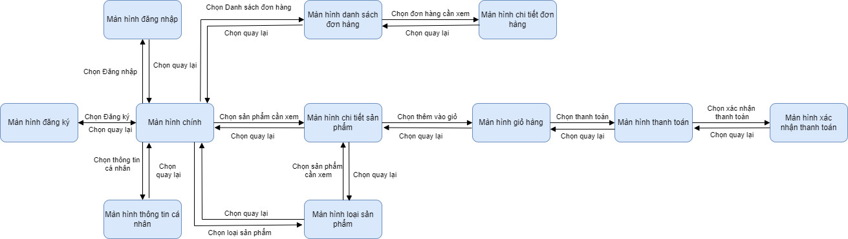

Sơ đồ 13. Site map

## Database Diagram

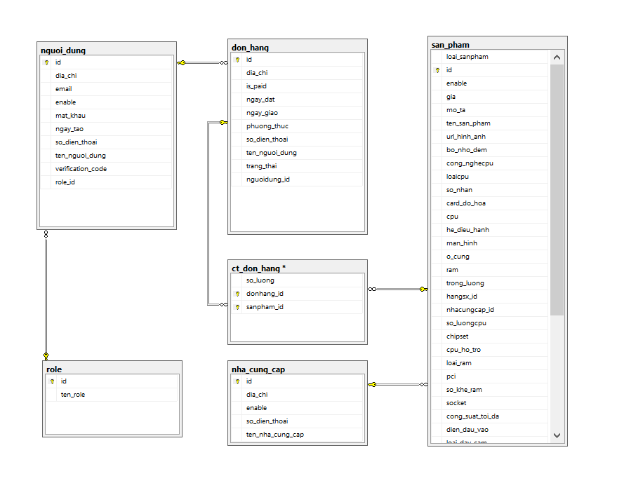

Sơ đồ 14. Database Diagram

## Mô tả Website

### Màn hình phía client

#### Trang chủ

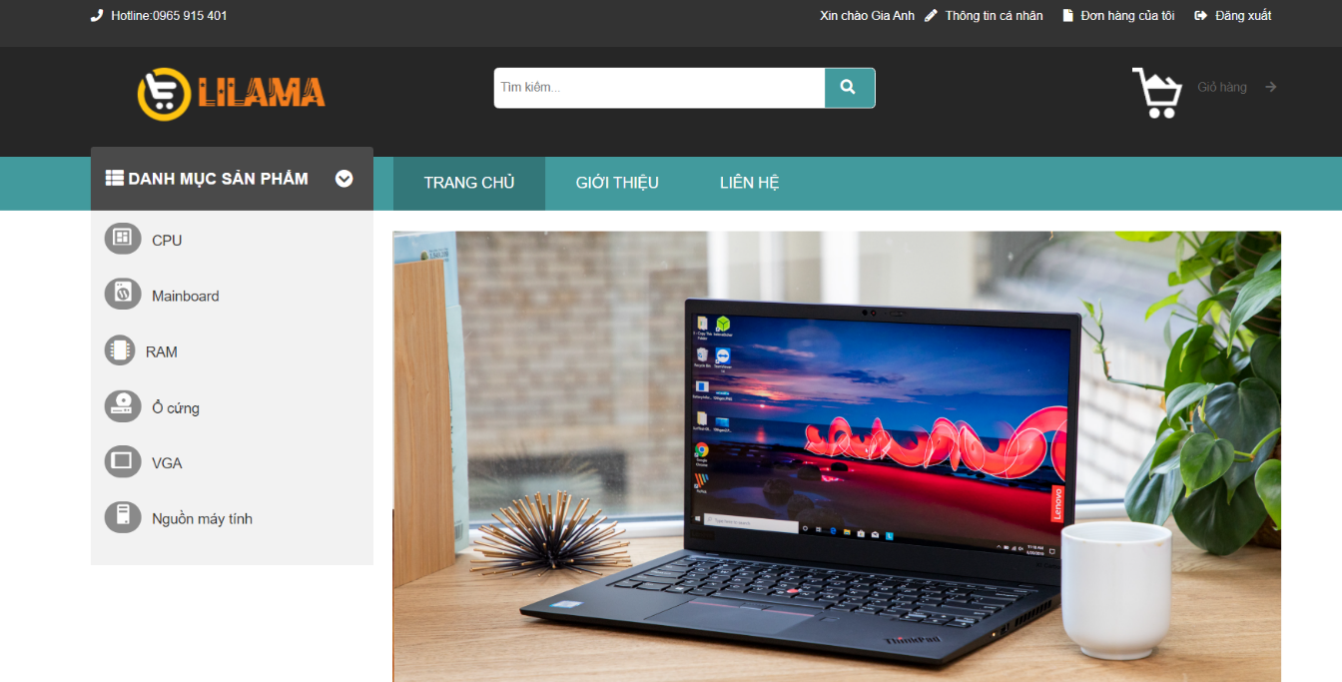

Sơ đồ màn hình 1. Trang chủ

#### Đăng nhập

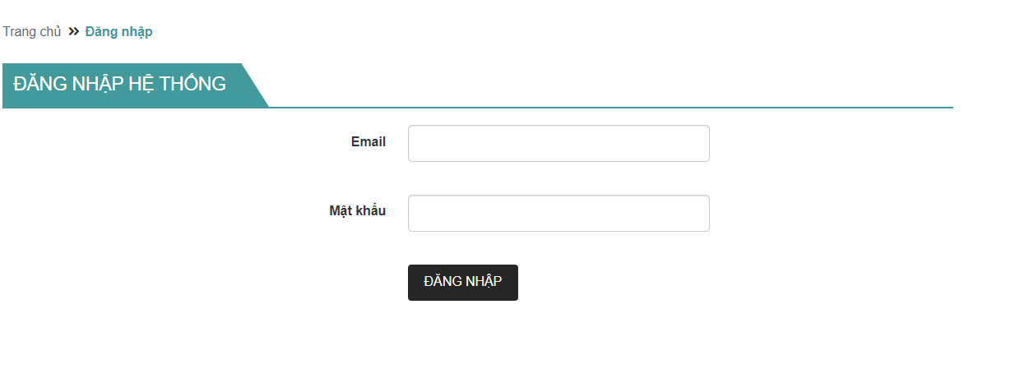

Sơ đồ màn hình 2. Đăng nhập

#### Đăng ký

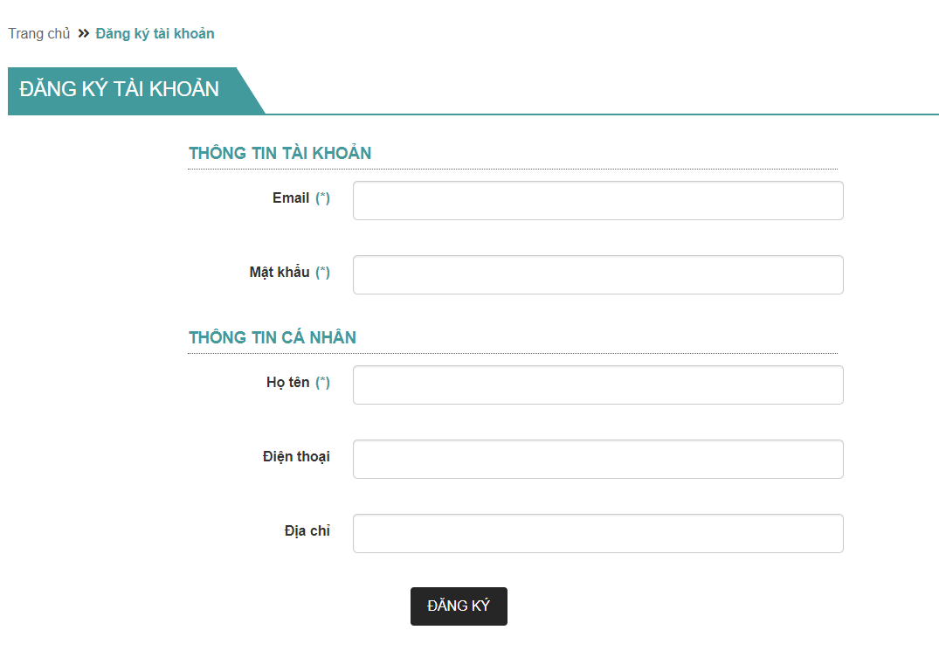

Sơ đồ màn hình 3. Đăng ký

#### Danh sách sản phẩm

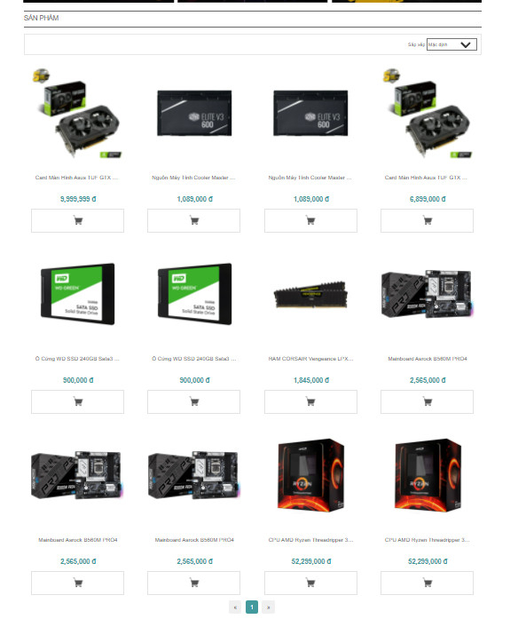

Sơ đồ màn hình 4. Danh mục sản phẩm

#### Chi tiết sản phẩm

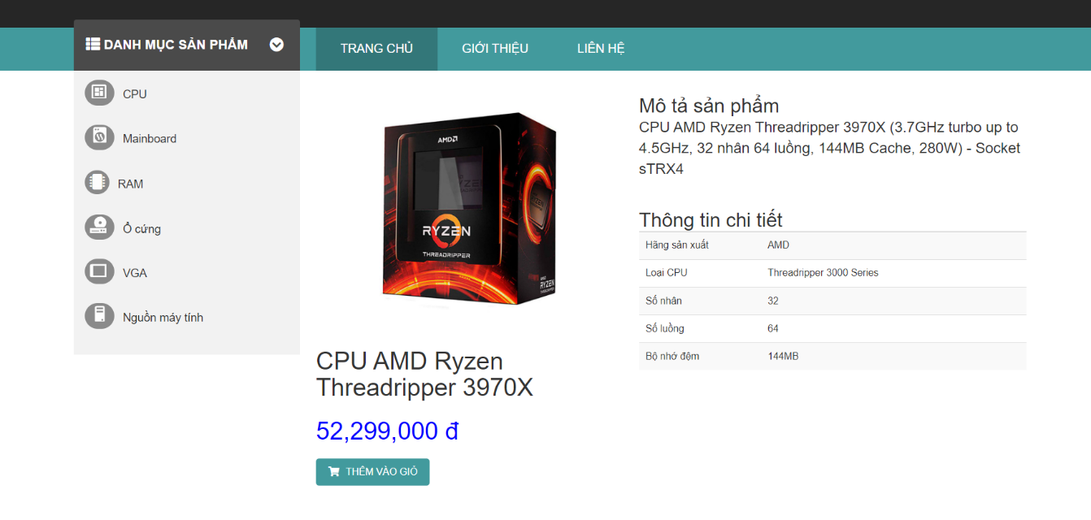

Sơ đồ màn hình 5. Chi tiết sản phẩm

#### Giỏ hàng

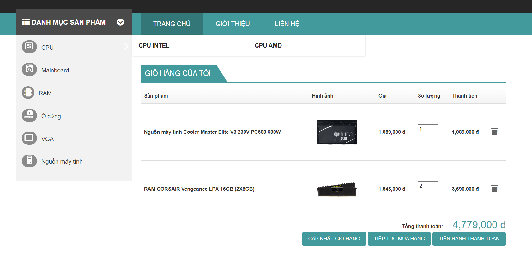

Sơ đồ màn hình 6. Giỏ hàng

#### Trang thanh toán

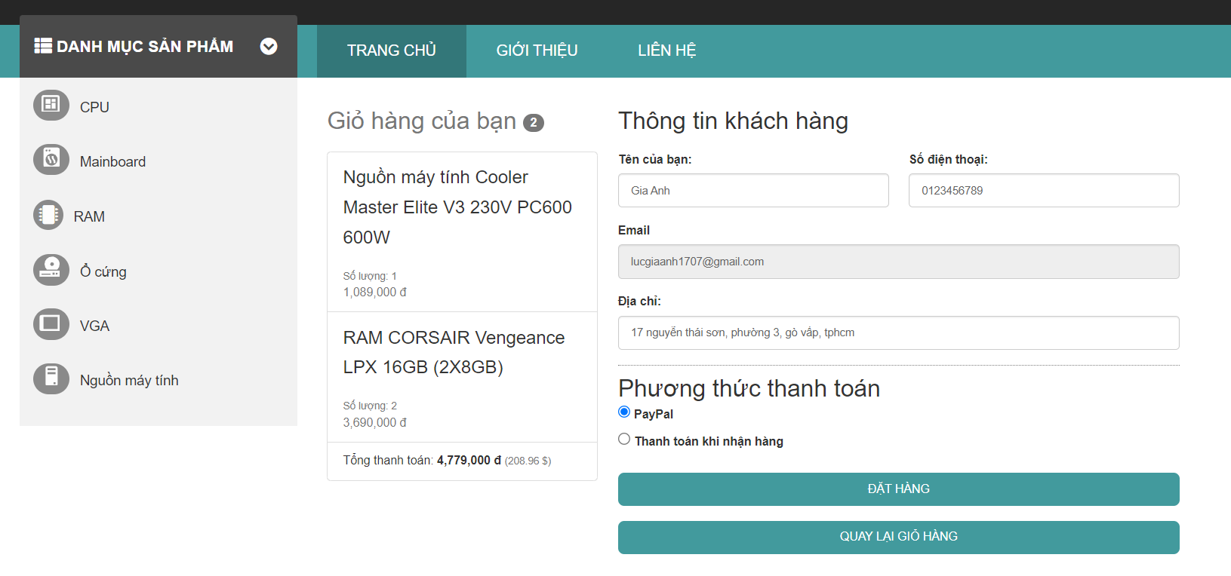

Sơ đồ màn hình 7. Trang thanh toán

#### Cập nhật thông tin cá nhân

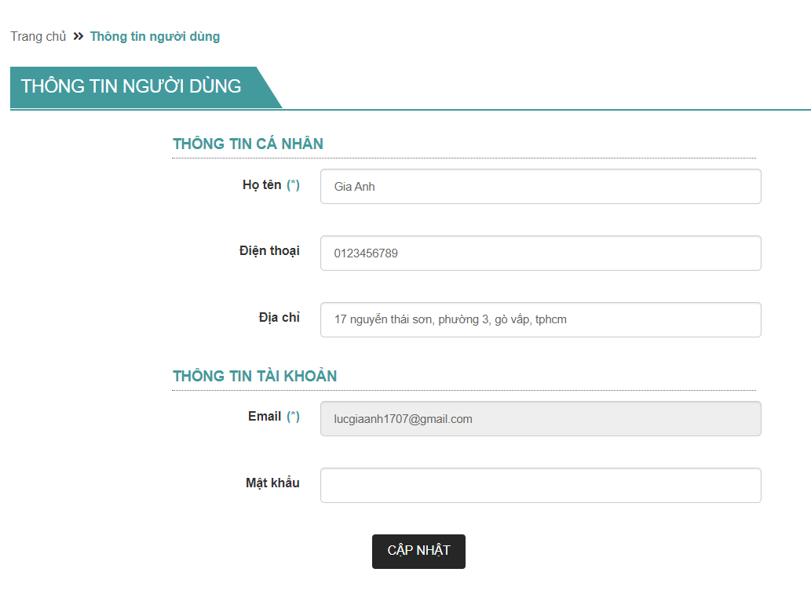

Sơ đồ màn hình 8. Cập nhật thông tin

#### Xác nhận thanh toán

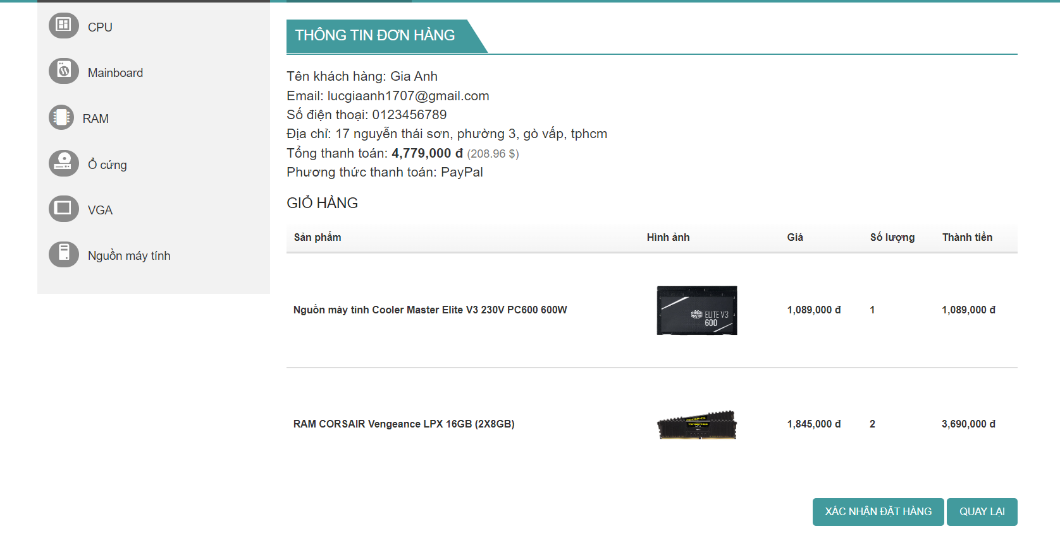

Sơ đồ màn hình 9. Xác nhận thanh toán

### Màn hình phía Admin

#### Trang chủ

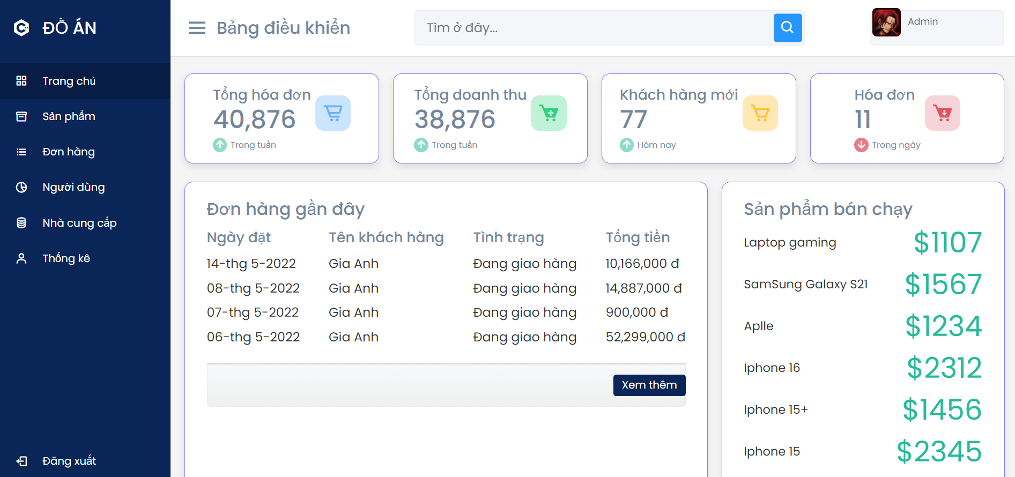

Sơ đồ màn hình 10. Bảng điều khiển cho người quản trị

#### Mục quản lý sản phẩm

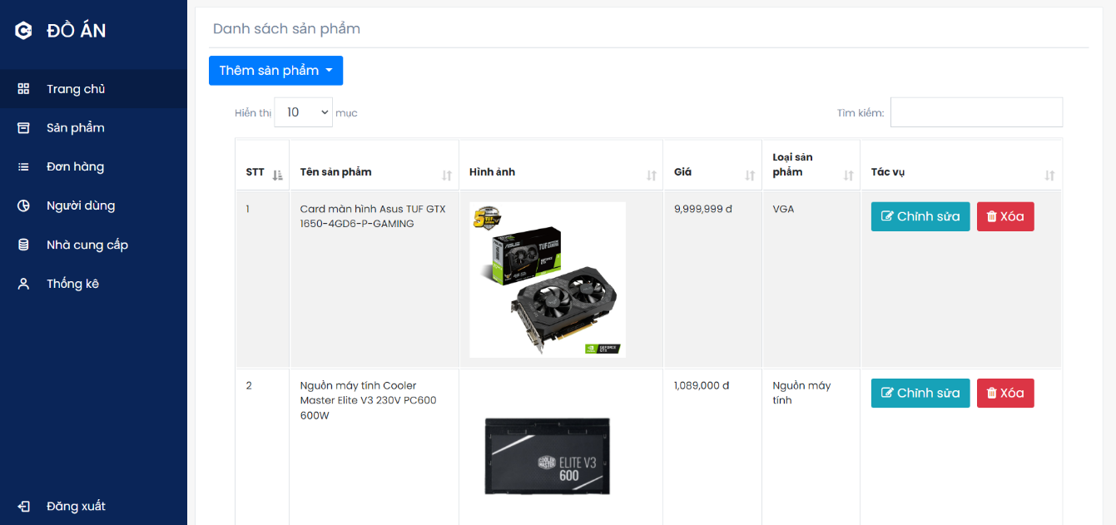

Sơ đồ màn hình 11. Mục quản lý sản phẩm

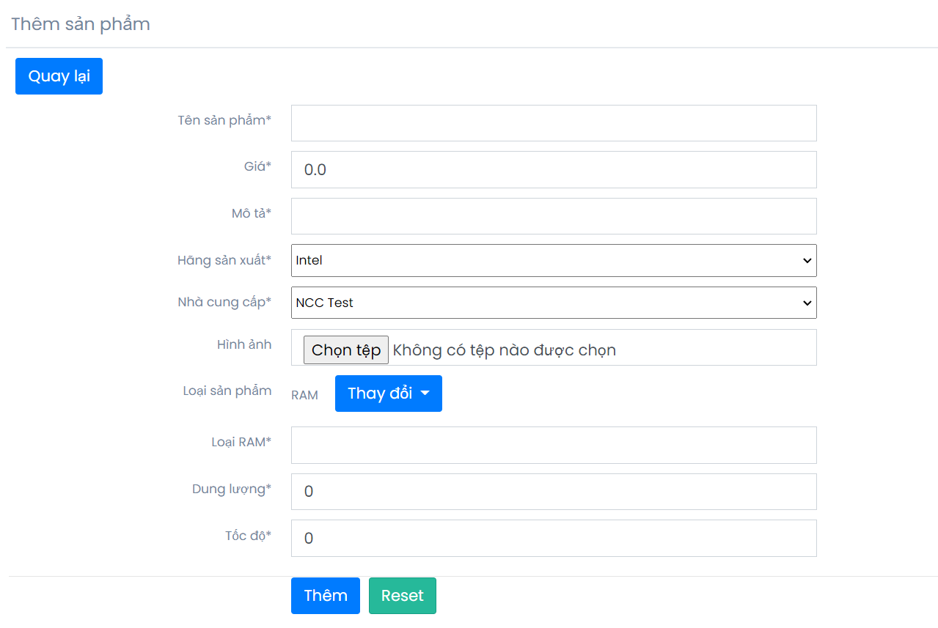

Sơ đồ màn hình 12. Biểu mẫu nhập thông tin sản phẩm

#### Mục quản lý đơn hàng

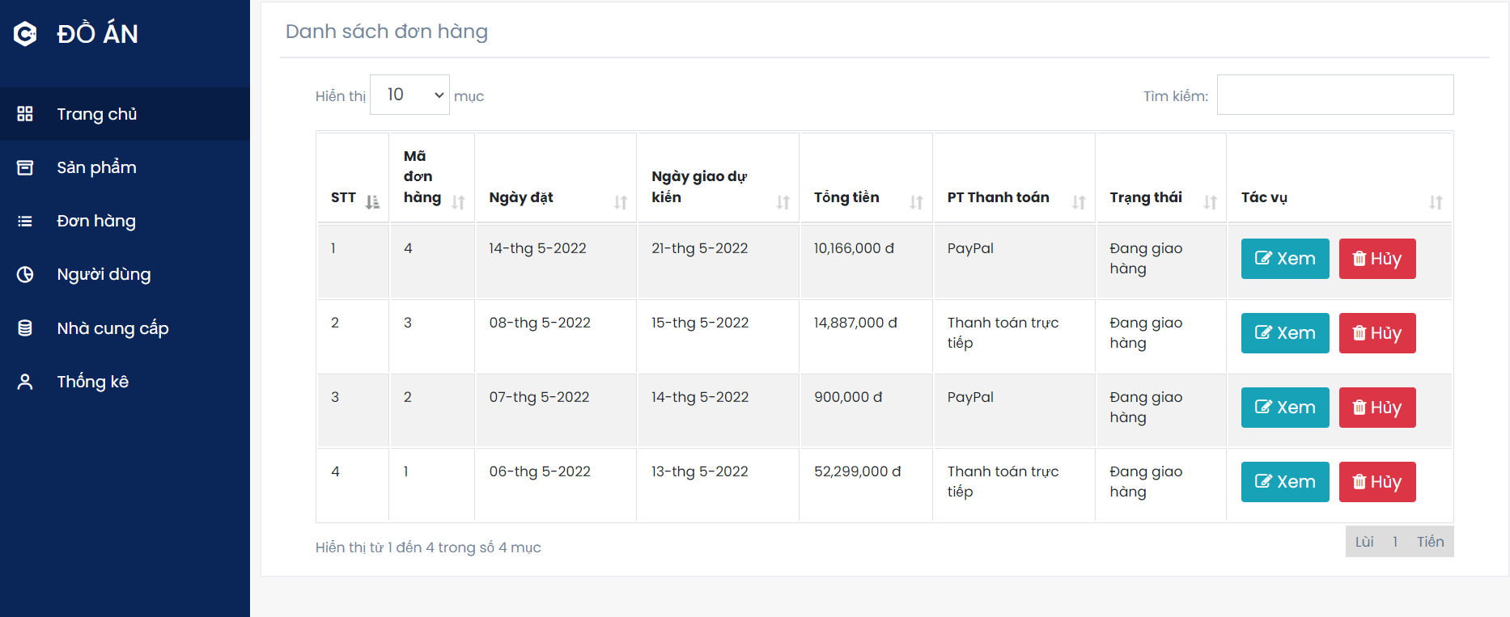

Sơ đồ màn hình 13. Mục quản lý đơn hàng

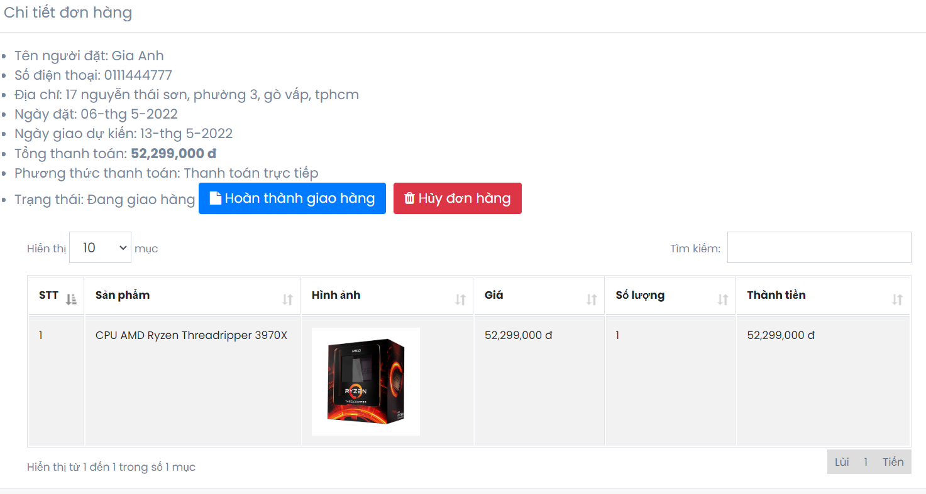

Sơ đồ màn hình 14. Mục chi tiết đơn hàng

#### Mục quản lý người dùng

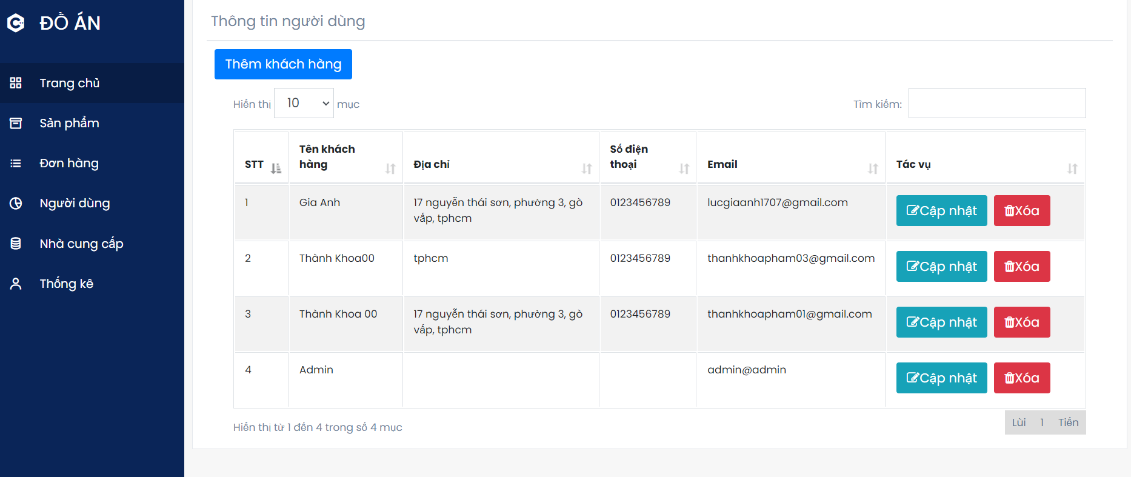

Sơ đồ màn hình 15. Mục quản lý người dùng

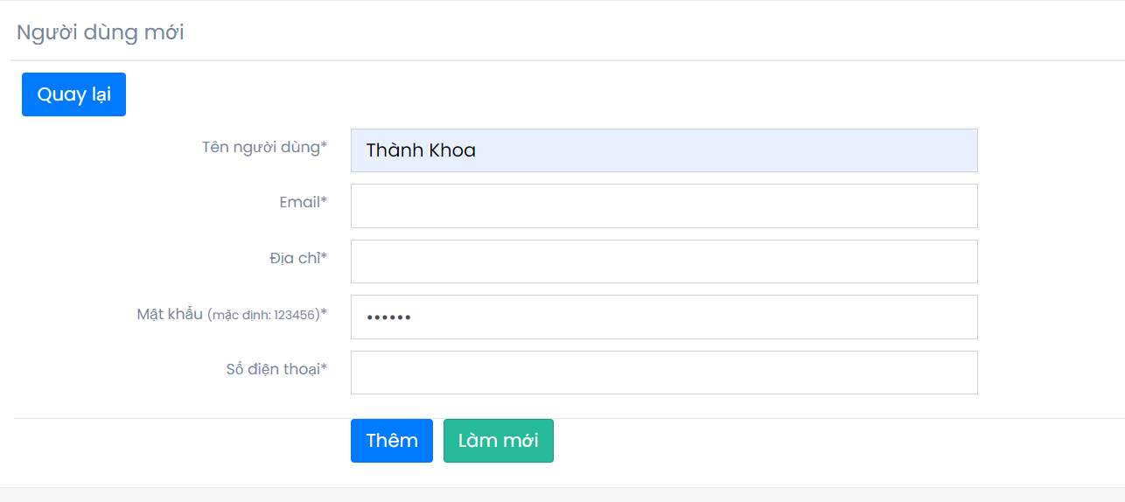

Sơ đồ màn hình 16. Biểu mẫu nhập thông tin người dùng

#### Mục quản lý nhà cung cấp

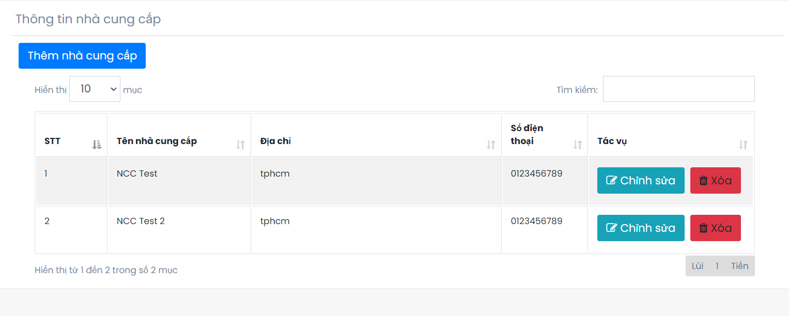

Sơ đồ màn hình 17. Quản lý nhà cung cấp

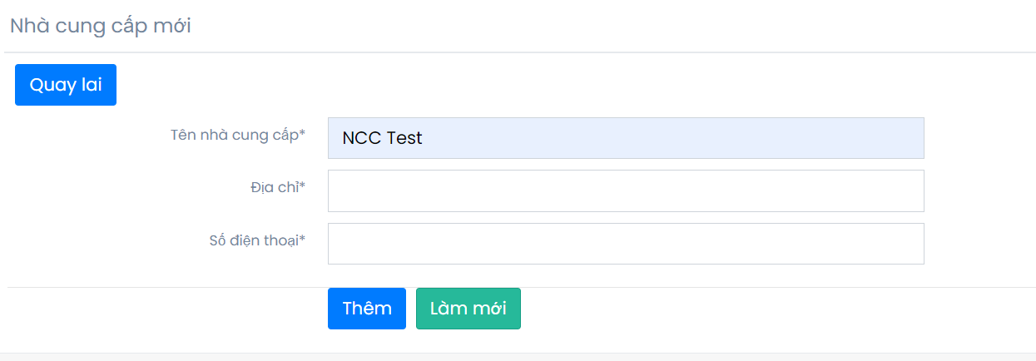

Sơ đồ màn hình 18. Biểu mẫu nhập thông tin nhà cung cấp

# : KẾT LUẬN

## Kết quả đạt được

* Website đã hoàn thành được 90% kế hoạch đề ra.
* Đáp ứng được các chức năng chính của nghiệp vụ là tiếp nhận đơn đặt hàng từ khách hàng. Khách hàng có thể tìm tên mua sản phẩm và thanh toán trực tiếp trên website.
* Người dùng khách hàng có thể xem thông tin cá nhân, đơn hàng của mình đã đặt mua trên website
* Có các chức năng quản lý cho người điều hành (Admin) như quản lý sản phẩm, đơn hàng, người dùng (khách hàng), nhà cung cấp. Bên cạnh đó có thể xem báo cáo thống kê sản phẩm, người dùng mới.
* Người quản trị tiếp nhận và xử lý đơn hàng của khách hàng, theo dõi đơn hàng mới nhất, số lượng đơn hàng đặt mua mới nhất trên bảng điều khiển.
* Kiểm tra và ràng buộc toàn viện dữ liệu.

## Hạn chế của đồ án

* Code chưa tối ưu.
* Giao diện chưa đẹp mắt
* Các chức năng còn khá ít và hạn chế về mặt hiệu suất

## Hướng phát triển

Tối ưu các chức năng hiện tại

Phát triển giao diện đẹp mắt và chạy trên nhiều nền tảng

Phát triển các chức năng mới như: lọc sản phẩm với nhiều tiêu chí, mục chat với người dùng, thông báo đơn hàng, mục đánh giá sản phẩm, thêm chức năng thêm vào mục yêu thích, hộp thư phản hồi, gửi, nhận ý kiến từ người dùng, …

Phát triển các chức năng cho người quản trị trên app mobile, gửi thông báo xử lý đơn hàng.

…

# : KẾ HOẠCH KIỂM THỬ

Thiết kế từng test case dựa trên phương pháp kiểm thử hộp đen:

**Đăng nhập**

|  |  |  |  |  |
| --- | --- | --- | --- | --- |
| STT | Testcase name | Inputs | | Expected Result |
| Email | Mật khẩu |
| 1 | Email hoặc mật  khẩu để trống |  | pw123456 | Thông báo: "Vui lòng nhập đầy đủ thông tin." |
| 2 | [giaanh7140@gmail.com](mailto:giaanh7140@gmail.com) |  | Thông báo: "Vui lòng nhập đầy đủ thông tin." |
| 3 | Nhập sai email  hoặc mật khẩu | [giaanh7140@gmail.co](mailto:giaanh7140@gmail.co) | pw123456 | Thông báo: "Sai email hoặc mật khẩu." |
| 4 | [giaanh7140@gmail.com](mailto:giaanh7140@gmail.com) | pw1234 | Thông báo: "Sai email hoặc mật khẩu." |
| 5 | Nhập đúng email  và mật khẩu | [giaanh7140@gmail.com](mailto:giaanh7140@gmail.com) | pw123456 | Đăng nhập thành công và điều hướng về  trang chủ |

**Đăng ký**

|  |  |  |  |  |  |  |  |
| --- | --- | --- | --- | --- | --- | --- | --- |
| STT | Testcase name | Inputs | | | | | Expected Result |
| Email | Mật khẩu | Họ tên | Điện thoại | Địa chỉ |
| 1 | Nhập sai định dạng email | [mail@gmail.com](mailto:mail@gmail.com) |  |  |  |  | "Vui lòng nhập đúng dạng email." |
| 2 | Nhập thiếu các trường bắt buộc (Email, mật khẩu, họ tên) |  | pw123456 | Gia Anh | 123456789 | TPHCM | "Trường này bắt buộc nhập" |
| 3 | [mail@gmail.com](mailto:mail@gmail.com) |  | Gia Anh | 123456789 | TPHCM | "Trường này bắt buộc nhập" |
| 4 | [mail@gmail.com](mailto:mail@gmail.com) | pw123456 |  | 123456789 | TPHCM | "Trường này bắt buộc nhập" |
| 5 | Nhập đầy đủ thông tin | [mail@gmail.com](mailto:mail@gmail.com) | pw123456 | Gia Anh | 123456789 | TPHCM | "Đăng ký thành công" và điều  hướng tới trang Đăng nhập |
| 6 | Số điện thoại không hợp lệ | [mail@gmail.com](mailto:mail@gmail.com) | pw123456 | Gia Anh | aaaaaaa | TPHCM | "Số điện thoại không hợp lệ" |

**Cập nhật giỏ hàng**

|  |  |  |  |
| --- | --- | --- | --- |
| STT | Testcase name | Inputs | Expected Result |
| soLuong |
| 1 | Số lượng sản phẩm < 0 | -1 | Thông báo: "Vui lòng nhập số lớn hơn hoặc bằng 0" |
| 2 | Số lượng sản phẩm = 0 | 0 | Xóa sản phẩm khỏi giỏ |
| 3 | Số lượng sản phẩm > 0 | 5 | Cập nhật giỏ sản phẩm |

**Cập nhật thông tin người dùng**

|  |  |  |  |  |  |  |
| --- | --- | --- | --- | --- | --- | --- |
| STT | Testcase name | Inputs | | | | Expected Result |
| Họ tên | Địa chỉ | Số điện thoại | Mật khẩu mới |
| 1 | Để trống các trường bắt buộc (Họ tên, Địa chỉ, Số điện thoại) |  | TPHCM | 123456789 |  | Thông báo: "Trường này không được để trống" |
| 2 | Gia Anh |  | 123456789 |  | Thông báo: "Trường này không được để trống" |
| 3 | Gia Anh | TPHCM |  |  | Thông báo: "Trường này không được để trống" |
| 4 | Chỉ nhập mật khẩu mới |  |  |  | pw999999 | Đổi mật khẩu người dùng |
| 5 | Nhập đầy đủ thông tin  kèm mật khẩu mới | Gia Anh | TPHCM | 123456789 | pw999999 | Cập nhật thông tin người dùng,  Đổi mật khẩu người dùng |
| 6 | Số điện thoại không hợp lệ | Gia Anh | TPHCM | aaaaaaaaa | pw999999 | Thông báo: "Số điện thoại không hợp lệ" |

**Thêm sản phẩm**

|  |  |  |  |  |  |  |
| --- | --- | --- | --- | --- | --- | --- |
| STT | Testcase name | Inputs | | | | Expect Result |
| Tên sản phẩm | Giá | Mô tả | Hình ảnh |
| 1 | Giá sản phẩm không hợp lệ | CPU 1 |  | CPU 1 |  | Thông báo: "Giá sản phẩm không hợp lệ" |
| 2 | CPU 1 | aaaaa | CPU 1 |  | Thông báo: "Giá sản phẩm không hợp lệ" |
| 3 | CPU 1 | -99999 | CPU 1 |  | Thông báo: "Giá sản phẩm không hợp lệ" |
| 4 | Nhập đủ thông tin sản phẩm  nhưng không có hình ảnh | CPU 1 | 9900000 | CPU 1 |  | Thêm sản phẩm vào db với đường dẫn  ảnh mặc định |
| 5 | Nhập đủ thông tin sản phẩm và có hình ảnh | CPU 1 | 9900000 | CPU 1 | cpu.png | Thêm sản phẩm vào db và lưu ảnh vào server |

**Cập nhật sản phẩm**

|  |  |  |  |  |  |  |
| --- | --- | --- | --- | --- | --- | --- |
| STT | Testcase name | Inputs | | | | Expect Result |
| Tên sản phẩm | Giá | Mô tả | Hình ảnh |
| 1 | Giá sản phẩm không hợp lệ | CPU 2 |  | CPU 2 |  | Thông báo: "Giá sản phẩm không hợp lệ" |
| 2 | CPU 2 | aaaaa | CPU 2 |  | Thông báo: "Giá sản phẩm không hợp lệ" |
| 3 | CPU 2 | -99999 | CPU 2 |  | Thông báo: "Giá sản phẩm không hợp lệ" |
| 4 | Nhập đủ thông tin sản phẩm  nhưng không có hình ảnh | CPU 2 | 9900000 | CPU 2 |  | Cập nhật sản phẩm trong db, không cập nhật hình ảnh |
| 5 | Nhập đủ thông tin sản phẩm và có hình ảnh | CPU 2 | 9900000 | CPU 2 | cpu.png | Cập nhật sản phẩm trong db, cập nhật hình ảnh |

**Thêm người dùng**

|  |  |  |  |  |  |  |  |
| --- | --- | --- | --- | --- | --- | --- | --- |
| STT | Testcase name | Inputs | | | | | Expected Result |
| Tên người dùng | Email | Địa chỉ | Số điện thoại | Mật khẩu |
| 1 | Để trống các trường bắt buộc (Tên người dùng, Email, Mật khẩu) |  | [giaanh7140@gmail.com](mailto:giaanh7140@gmail.com) | TPHCM | 123456789 | pw123456 | Thông báo: "Trường này không được để trống" |
| 2 | Gia Anh |  | TPHCM | 123456789 | pw123456 | Thông báo: "Trường này không được để trống" |
| 3 | Gia Anh | [giaanh7140@gmail.com](mailto:giaanh7140@gmail.com) | TPHCM | 123456789 |  | Thông báo: "Trường này không được để trống" |
| 4 | Email không đúng định dạng | Gia Anh | giaanh7140 | TPHCM | 123456789 | pw123456 | Thông báo: "Email không đúng định dạng" |
| 5 | Nhập đầy đủ thông tin | Gia Anh | [giaanh7140@gmail.com](mailto:giaanh7140@gmail.com) | TPHCM | 123456789 | pw123456 | Thêm người dùng thành công |
| 6 | Sổ điện thoại không hợp lệ | Gia Anh | [giaanh7140@gmail.com](mailto:giaanh7140@gmail.com) | TPHCM | aaaaaaaa | pw123456 | Thông báo: "Số điện thoại không hợp lệ" |

**Thêm nhà cung cấp**

|  |  |  |  |  |  |  |
| --- | --- | --- | --- | --- | --- | --- |
| STT | Testcase name | Inputs | | | | Expected Result |
| Tên người dùng | Email | Địa chỉ | Số điện thoại |
| 1 | Để trống các trường bắt buộc (Tên nha cung cấp, Email, Mật khẩu) |  | mail@gmail.com | Hàn Quốc | 123456789 | Thông báo: "Trường này không được để trống" |
| 2 | SamSung |  | Hàn Quốc | 123456789 | Thông báo: "Trường này không được để trống" |
| 3 | SamSung | mail@gmail.com | Hàn Quốc | 123456789 | Thông báo: "Trường này không được để trống" |
| 4 | Nhập đầy đủ thông tin | SamSung | mail@gmail.com | Hàn Quốc | 123456789 | Thêm người cung cấp thành công |
| 5 | Sổ điện thoại không hợp lệ | SamSung | mail@gmail.com | Hàn Quốc | aaaaaaaa | Thông báo: "Số điện thoại không hợp lệ" |

# TÀI LIỆU THAM KHẢO

[1]. What is Java technology

- <https://www.java.com/en/download/help/whatis_java.html>

[2]. Java™ Platform, <https://docs.oracle.com/javase/7/docs/api/>

[3]. Java Platform Evolution - https://dev.java/evolution/

[4]. Sping Boot overview - <https://spring.io/projects/spring-boot>

[5]. Why Spring?

- <https://spring.io/why-spring>

[6]. JavaBeans Component API

- https://docs.oracle.com/javase/8/docs/technotes/guides/beans/

[7]. Thymeleaf overview - <https://www.thymeleaf.org/>

[8]. Amazon Elastic Container Service Documentation

- https://docs.aws.amazon.com/ecs/index.html

[9]. Overview - <https://docs.microsoft.com/en-us/sql/sql-server>

[10]. Queries - <https://docs.microsoft.com/en-us/sql/t-sql/queries>

[11]. Data type in SQl server

- <https://docs.microsoft.com/en-us/sql/t-sql/data-types>

[12]. Relationship in SQL server

- <https://docs.microsoft.com/en-us/sql/relational-databases>

# DANH MỤC TỪ VIẾT TẮT

|  |  |  |
| --- | --- | --- |
| STT | Ký hiệu | Ý nghĩa |
| 1 | CNTT | Công nghệ thông tin |
| 2 | UC | Use case |
| 3 | Admin | Người quản trị |
| 4 | User | Người dùng (Khách hàng) |
| 5 | Guest | Khách hàng chưa có tài khoản |

# DANH MỤC HÌNH ẢNH

Hình 1. Sơ đồ hoạt thông dịch và phiên dịch Java 17

Hình 3. Sơ đồ hoạt động máy ảo Java 20

Hình 4. Các ứng dụng được phát triển 20

Hình 5. Các phiên bản Java 21

Hình 6. Java SE Platform 22

Hình 7. Mô hình MVC 25

Hình 8. Thymeleaf 27

Hình 9. Amazon Elastic Container Service 31

Hình 10. Ví dụ về Task definition 33

Hình 11. Tính năng doanh nghiệp chuyên biệt của SQL Server 35

Hình 12. Logo Microsoft Server 36

# DANH MỤC SƠ ĐỒ

Sơ đồ 1. Use case Tổng quát 46

Sơ đồ 2. Sơ đồ phân rã UC quản lý thông tin cá nhân 47

Sơ đồ 3. Sơ đồ phân rã UC quản lý người dùng 47

Sơ đồ 4. Sơ đồ phân rã UC quản lý sản phẩm 48

Sơ đồ 5. Sơ đồ phân rã UC quản lý nhà cung cấp 48

Sơ đồ 7. Sơ đồ phân tã UC quản lý đơn hàng 49

Sơ đồ 8. Sơ đồ phân rã UC thống kê 49

Sơ đồ 9. Sơ đồ phân rã UC tìm kiếm 50

Sơ đồ 10. Sơ đồ chức năng 127

Sơ đồ 11. Class Diagram 128

Sơ đồ 12. Site map 128

Sơ đồ 13. Database Diagram 129

# DANH MỤC SƠ ĐỒ ACTIVITY DIAGRAM

Sơ đồ Acticity 1. Đăng nhập 52

Sơ đồ Acticity 2. Đăng xuất 55

Sơ đồ Acticity 3. Đăng ký tài khoản 58

Sơ đồ Acticity 4. Xem thông tin cá nhân 60

Sơ đồ Acticity 5. Chỉnh sửa thông tin cá nhân 63

Sơ đồ Acticity 6. Đổi mật khẩu 66

Sơ đồ Acticity 7. Cập nhật giỏ hàng 70

Sơ đồ Acticity 8. Thêm sản phẩm giỏ hàng 72

Sơ đồ Acticity 9. Xóa sản phẩm khỏi giỏ hàng 75

Sơ đồ Acticity 10. Đặt hàng 78

Sơ đồ Acticity 11. Thêm khách hàng 81

Sơ đồ Acticity 12. Xóa người dùng 84

Sơ đồ Acticity 13. Cập nhật thông tin cá nhân 87

Sơ đồ Acticity 14. Thêm nhà cung cấp 90

Sơ đồ Acticity 15. Xóa nhà cung cấp 93

Sơ đồ Acticity 16. Chỉnh sửa thông tin nhà cung cấp 96

Sơ đồ Acticity 17. Xem đơn hàng đã đặt 99

Sơ đồ Acticity 18. Xem danh sách đơn hàng 101

Sơ đồ Acticity 19. Cập nhật trạng thái đơn hàng 104

Sơ đồ Acticity 20. Xem chi tiết đơn hàng 107

Sơ đồ Acticity 21. Thống kê, báo cáo 110

Sơ đồ Acticity 22. Cập nhật trạng thái đơn hàng 113

Sơ đồ Acticity 23. Thêm sản phẩm 116

Sơ đồ Acticity 24. Xóa sản phẩm 119

Sơ đồ Acticity 25. Chỉnh sửa sản phẩm 122

Sơ đồ Acticity 26. Tìm kiếm 125

# DANH MỤC SƠ ĐỒ SEQUENCE

Sơ đồ sequence 1. Đăng nhập 53

Sơ đồ sequence 2. Đăng xuất 56

Sơ đồ sequence 3. Đăng ký tài khoản 59

Sơ đồ sequence 4. Xem thông tin cá nhân 61

Sơ đồ sequence 5. Cập nhật thông tin cá nhân 64

Sơ đồ sequence 6. Đổi mật khẩu 67

Sơ đồ sequence 7. Cập nhật giỏ hàng 71

Sơ đồ sequence 8. Thêm sản phẩm vào giỏ 73

Sơ đồ sequence 9. Xóa sản phẩm giỏ hàng 76

Sơ đồ sequence 10. Đặt hàng 79

Sơ đồ sequence 11. Thêm khách hàng 82

Sơ đồ sequence 12. Xóa khách hàng 85

Sơ đồ sequence 13. Chỉnh sửa thông tin người dùng 88

Sơ đồ sequence 14. Thêm nhà cung cấp 91

Sơ đồ sequence 15. Xóa nhà cung cấp 94

Sơ đồ sequence 16. Chỉnh sửa thông tin nhà cung cấp 97

Sơ đồ sequence 17. Xem chi tiết đơn hàng 99

Sơ đồ sequence 18. Xem chi tiết sản phẩm 108

Sơ đồ sequence 19. Thêm sản phẩm 112

Sơ đồ sequence 20. Xóa sản phẩm 115

Sơ đồ sequence 21. Cập nhật sản phẩm 118

Sơ đồ sequence 22. Tìm kiếm 120

# DANH MỤC SƠ ĐỒ MÀN HÌNH

Sơ đồ màn hình 1. Trang chủ 113

Sơ đồ màn hình 2. Đăng nhập 113

Sơ đồ màn hình 3. Đăng ký 114

Sơ đồ màn hình 4. Chi tiết sản phẩm 115

Sơ đồ màn hình 5. Giỏ hàng 115

Sơ đồ màn hình 6. Trang thanh toán 116

Sơ đồ màn hình 7. Cập nhật thông tin 117

Sơ đồ màn hình 8. Xác nhận thanh toán 118

Sơ đồ màn hình 9. Bảng điều khiển cho người quản trị 118

Sơ đồ màn hình 10. Mục quản lý sản phẩm 119

Sơ đồ màn hình 11. Biểu mẫu nhập thông tin sản phẩm 119

Sơ đồ màn hình 12. Mục quản lý đơn hàng 120

Sơ đồ màn hình 13. Mục chi tiết đơn hàng 120

Sơ đồ màn hình 14. Mục quản lý người dùng 121

Sơ đồ màn hình 15. Biểu mẫu nhập thông tin người dùng 121